# JavaEE企业级开发

**内参保密不得外传**

**达内Java培优方向**

**陈子枢 主讲**

**QQ: 1920-9520-78**

**http://dobetter.tedu.cn**



**今日头条**

**2020**

# 第一天：数据库：MySQL初级+SQL+函数+聚合+分组+查询

## 概念

### 什么是数据库

简而言之，就是存储数据，管理数据的仓库。

常见的数据库分为：

* 关系型数据库， Oracle、MySQL、SQLServer、Access
* 非关系型数据库， MongoDB、Redis、Solr、ElasticSearch、Hive、HBase

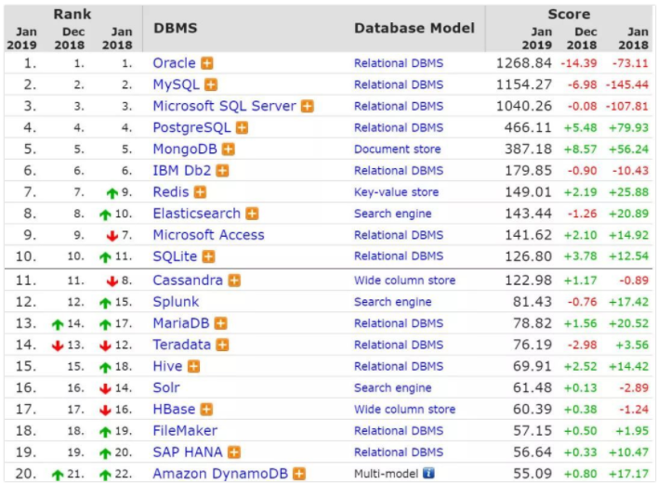

### 关系型和非关系型

早期发展的数据库建立在数据的紧密关系基础之上（如：父子关系、师生关系），我们称其为关系型数据库，也称为传统数据库；现今数据库建立在数据的松散关系基础之上（如：中国人和美国人、中国人和印度人、视频、音频），我们称其为非关系型数据库nosql（not only sql）。业界总在争论nosql能否干掉传统数据库，很多初学者也有这个困惑。以我来看，两者没有矛盾，它们各有特点，根据业务情况互补才是真谛。但总的来说原来关系型数据库一统天下的格局早被打破，领土不断被蚕食，规模一再的缩小，虽然无法全面被替代，但却早已风光不在，沦落到一偶之地，Oracle的衰落就是最好的证明，早期只要是全球大企业无一例外都是部署Oracle，但现在都在去Oracle化，阿里就已经全面排斥Oracle。

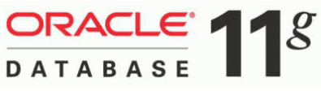  

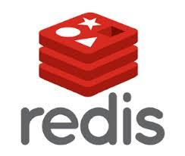   

既然干不掉，很多传统项目的还是围绕关系型数据库的居多，所以我们先来学习关系型数据库，目前最流行的关系型数据库是MySQL。

### 关系型数据库

关系型数据库有特定的组织方式，其以行和列的形式存储数据，以便于用户理解。关系型数据库这一系列的行和列被称为表，一组表组成了数据库。用户通过查询来检索数据库中的数据，而查询是一个用于限定数据库中某些区域的执行代码。关系模型可以简单理解为二维表格模型，而一个关系型数据库就是由二维表及其之间的关系组成的一个数据集合。

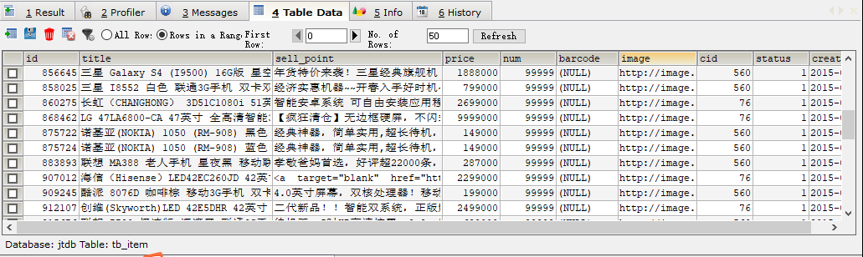

## 数据库工具安装

### MySQL服务端

mysql-5.5.27-winx64.msi

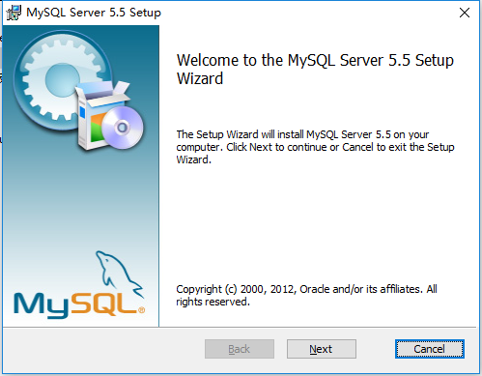

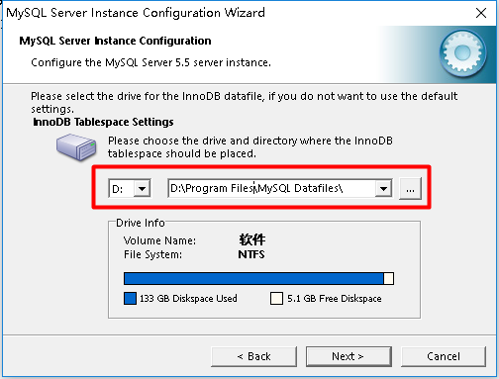

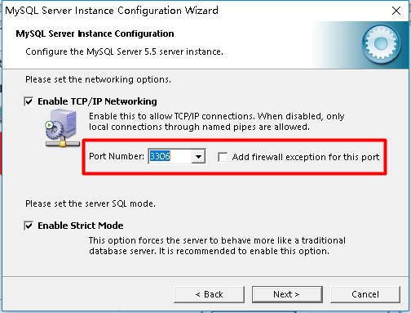

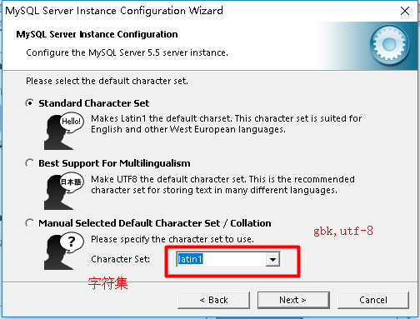

Mysql数据库默认的编码是latin1等价于iso-8859-1

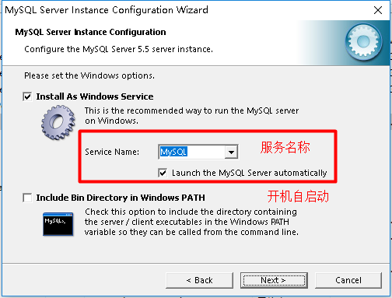

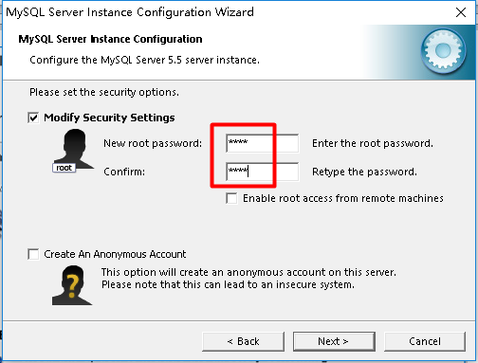

注意：配置完，mysql开始执行，最后一步出错有时仍可以使用，使用SQLyog工具测试，如不行，再执行安装程序，选择remove，删除，然后重新安装。同时注意必须是管理员权限。

### SQLyog数据库访问客户端

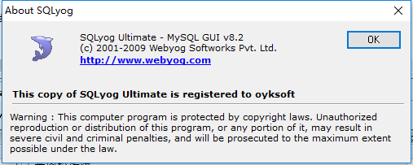

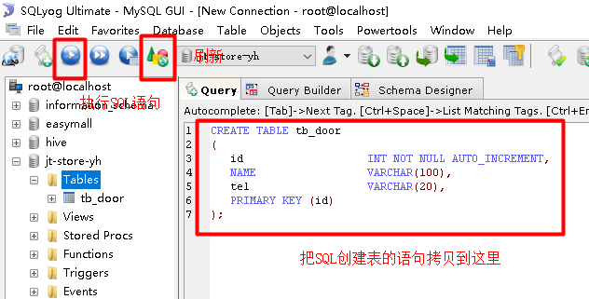

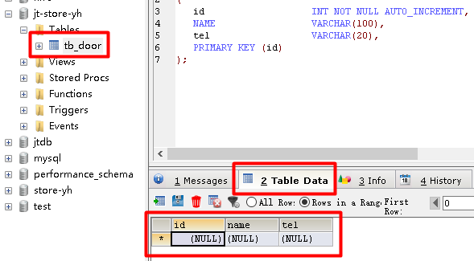

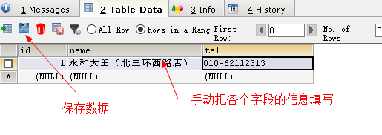

执行单条sql语句，如果窗口内有多条SQL语句？只能选择一条来执行。

查询语句时，一次只能查询一个；

 可以执行多条；删除表，创建表，修改表结构

## 数据库可视化维护

### 创建数据库

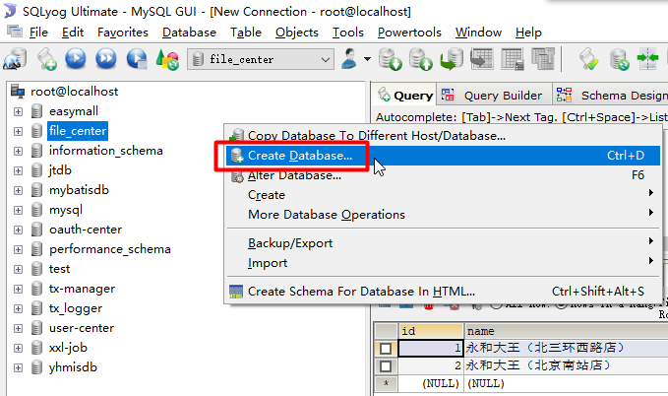

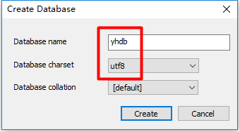

创建数据库，注意设置字符集，否则会导致中文乱码。

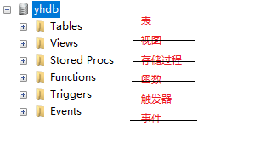

好可怜是吧，关系型数据库这么多东西都过气不用了。小项目还会用视图、存储过程、触发器，但大型项目，特别分布式项目，这些技术都被禁止使用。如阿里的手册中就严格禁止使用：存储过程、触发器等。

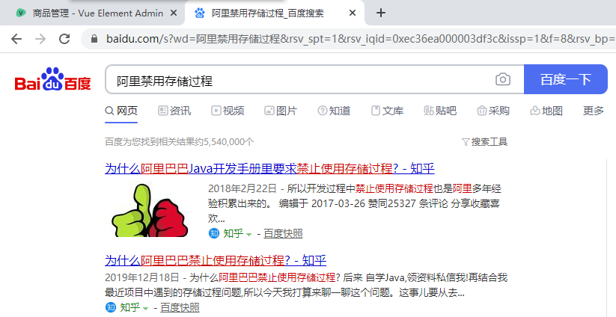

没用过的同学，对此没有感觉。但如果是老程序员会深有感触，10年前，可是非常牛的，甚至还有专门的岗位DBA（数据库管理员）。但是岁月是无情的，现在企业早已没有这个岗位，数据库技能也只是众多技能的一个小分支而已。·

### 创建表

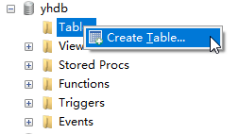

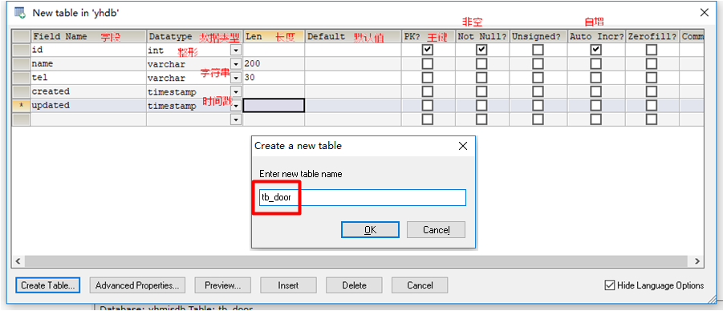

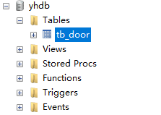

### sqlYog工具的bug



注意两个日期的默认值不同，sqlYog工具的bug，我们修改下，清空，必填勾去掉，日期值一般开发中我们都由java代码设置。

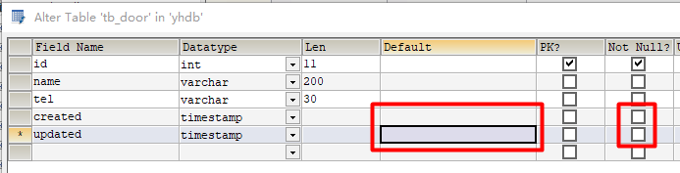

### 录入数据

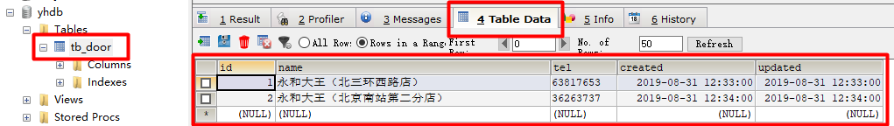

### 删除数据库

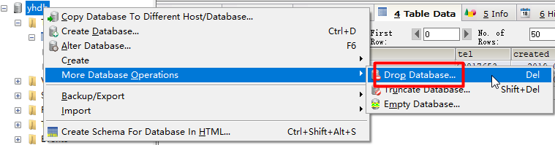

## SQL语句

### 概念

数据库是存储数据的，那存储的数据用户要如何使用和维护呢？那就需要用SQL（Structured Query Language）结构化查询语言，这东西可厉害了，只要是程序员就必须会。它不仅用于关系型数据库，非关系数据库，如大数据很多技术中依然使用SQL。

SQL入门简单so easy，精通如登天。今天学完你就入门了，但是想精通得数年。甚至10年前还有专门的DBA数据库管理员岗位。但当今天分布式大行其道后，关系型数据库没落了，很多东西如我们前文所说都被开发规范所禁止，但关系数据库是无法被新技术完全替代，所以不会消亡。

SQL 是1986年10 月由美国国家标准局（ANSI）通过的数据库语言美国标准，接着，国际标准化组织（ISO）颁布了SQL正式国际标准。1989年4月，ISO提出了具有完整性特征的SQL89标准，1992年11月又公布了SQL92标准。

不同数据库厂商又在标准的基础上进行了个性的扩充，同时也造成一个问题，不同数据库语法不同。如：Oracle中字符串使用varchar2，而mysql中使用varchar。这在数据库迁移（换数据库）时会非常麻烦。

### 分类

SQL规范非常成熟，分为下面的部分：

* 数据查询语言DQL：SELECT、FROM、WHERE、ORDER BY、GROUP BY
* 数据操纵语言DML：INSERT、UPDATE、DELETE
* 数据定义语言DDL：CREATE DATABASE、CREATE TABLE、CREATE INDEX
* 数据控制语言DCL：GRANT、ROOLBACK、COMMIT

最常见的是CRUD相关的SQL语句：创建（Create）、更新（Update）、读取（Retrieve）和删除（Delete），每个程序员必须掌握，也是面试必考内容。

## 表结构：字段类型

### 表设计

数据库建模

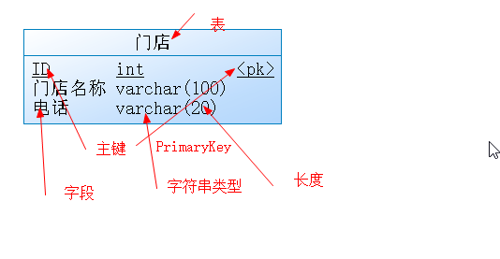



### 命名规则

* 字段名必须以字母开头，尽量不要使用拼音
* 长度不能超过30个字符（不同数据库，不同版本会有不同）
* 不能使用SQL的保留字，如where,order,group
* 只能使用如下字符a~z、A~Z、0~9、$ 等
* Oracle习惯全大写：USER_NAME，mysql习惯全小写：user_name
* 多个单词用下划线隔开，而非java语言的驼峰规则

### 字符

* char长度固定，不足使用空格填充，最多容纳2000个字符，char(11)存储abc，占11位。查询速度极快但浪费空间
* varchar变长字符串，最多容纳4000个字符，varchar(11)存储abc，只占3位。查询稍慢，但节省空间。Oracle为varchar2

注：不同数据库版本长度限制可能会有不同

### 数字

* int、int(3) oracle不支持，其使用number替代
* numeric(5,2) 3位整数，2位小数
* decimal和numeric日常理解为等效

### 日期

* date 包含年月日
* datetime包含年月日和时分秒
* timestamp时间戳，不是日期，而是从1970年1月1日到指定日期的毫秒数

### 大文本

大量文字（不推荐使用，尽量使用varchar替代）

以utf8编码计算的话，一个汉字在u8下占3个字节

* LANGTEXT：4294967295/3=1431655765个汉字，14亿，

存储空间占用：4294967295/1024/1024/1024=4G的数据；

* MEDIUMTEXT：16777215/3=5592405个汉字，560万

存储空间占用：16777215/1024/1024=16M的数据；

* TEXT：65535/3=21845个汉字，约20000

存储空间占用：65535/1024=64K的数据；

### 图片

* blob 二进制数据，可以存放图片、声音，容量4g。早期有这样的设计。但其缺点非常明显，数据库庞大，备份缓慢，这些内容去备份多份价值不大。同时数据库迁移时过大，迁移时间过久。所以目前主流都不会直接存储这样的数据，而只存储其访问路径，文件则存放在磁盘上。

## 表操作

### 创建库

#创建数据库，设置字符集u8，防止中文乱码，注意下面的`刀秋不是单撇哦

CREATE DATABASE `mysql-db` DEFAULT CHARSET=utf8;

### 创建表

#学生表

CREATE TABLE student(

id INT(4), #学号

NAME VARCHAR(20), #姓名

sex CHAR(2), #性别

birthday DATE, #出生日期

salary NUMERIC(7,2), #奖学金

PRIMARY KEY(id) #主键，记录唯一标识

);

#查看表结构

DESC student;

注意：

* SQL可以写成一行中间无需换行
* SQL不区分大小写，oracle中习惯表名字段名都大写，mysql中习惯小写

### 修改表

不是重点，一般都使用可视化方式修改，了解即可

#添加字段

ALTER TABLE student ADD(classid INT);

#修改字段长度

ALTER TABLE student MODIFY COLUMN NAME VARCHAR(30);

#注意长度不能小于已有的数据长度，否则会被永久破坏，不可修复

#删除字段

ALTER TABLE student DROP COLUMN classid;

#修改表名

RENAME TABLE student TO tb_student;

RENAME TABLE tb_student TO student;

### 删除表

#删除表

DROP TABLE student;

删除表，数据都自动被删除，数据将永久性丢失

## 数据：4操作 CRUD

### 新增

#不声明字段，顺序必须和表的一致

INSERT INTO student VALUES(1,'陈子枢','男','1988-10-11',3000);

#声明全部字段，顺序可以不一致，推荐方式

INSERT INTO student (id,NAME,sex,salary,birthday)

VALUES(2,'陈晨','女',30000,'2020-02-02');

#声明部分字段，没有的字段默认值null

INSERT INTO student (id,NAME) VALUES(3,'王涛');

### 修改

#修改一个字段，必须设置where条件

UPDATE student SET sex='女' WHERE id=1;

#修改多个字段，必须设置where条件

UPDATE student SET NAME='陈妍',birthday='2020-02-05' WHERE id=2;

#修改某个字段设置为null

UPDATE student SET NAME=NULL WHERE id=3;

#删库跑路蹲局子

UPDATE student SET NAME='我爸是李刚';

如何预防这种行为？一般在企业中开发者会有测试数据库，不会直接连接生产环境的数据库。

### 删除

#删除一条记录，必须有where条件

DELETE FROM student WHERE id=3;

#删除所有数据

DELETE FROM student;

### 评论

SQL学完即入门，新增insert、修改update、删除delete几乎就我们所学的内容了，但查询select却千变万化，需要多年经验积淀，才能写出高质量高性能的查询语句。

### 查询

#查询所有数据

SELECT * FROM student;

#id为1的记录

SELECT * FROM student WHERE id=1;

## 表强化：6约束 constraints

### 非空约束 not null

DROP TABLE IF EXISTS tb_user; #如果表存在则删除，慎用会丢失数据

CREATE TABLE tb_user(

id INT AUTO_INCREMENT,

NAME VARCHAR(30) UNIQUE NOT NULL,

age INT,

phone VARCHAR(20) UNIQUE NOT NULL,

email VARCHAR(30) UNIQUE NOT NULL,

PRIMARY KEY (id)

);

DESC tb_user;

#id为自增主键，null值无效，数据库会自动用下一个id值替代

#age因为运行为null，所以可以设置为null

INSERT INTO tb_user (id,age) VALUES(NULL,NULL);

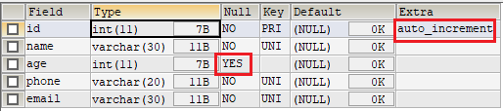

### 唯一约束 unique

Name字段创建了唯一约束，插入数据时数据库会进行检查，如果插入的值相同，就会检查报错：

DROP TABLE IF EXISTS tb_user; #如果表存在则删除，慎用会丢失数据

CREATE TABLE tb_user(

id INT,

NAME VARCHAR(30) UNIQUE NOT NULL,

phone VARCHAR(20) UNIQUE NOT NULL,

email VARCHAR(30) UNIQUE NOT NULL,

PRIMARY KEY (id)

);

DESC tb_user;

INSERT INTO tb_user (id,NAME) VALUES(1,'tony');

INSERT INTO tb_user (id,NAME) VALUES(2,'tony');

执行上面语句出错：

Query : INSERT INTO tb_user (id,NAME) VALUES(2,'tony')

Error Code : 1062

Duplicate entry 'tony' for key 'name'

展示表结构：

DESC tb_user;

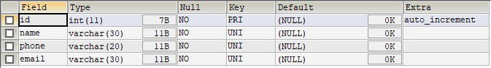

### 主键约束 primary key

主键是一条记录的唯一标识，具有唯一性，不能重复

DROP TABLE IF EXISTS tb_user; #如果表存在则删除，慎用会丢失数据

CREATE TABLE tb_user(

id INT,

NAME VARCHAR(30),

PRIMARY KEY (id)

);

INSERT INTO tb_user (id,NAME) VALUES(1,'tony');

INSERT INTO tb_user (id,NAME) VALUES(1,'hellen');

第二句插入就会报错：

Query : INSERT INTO tb_user (id,NAME) VALUES(1,'hellen')

Error Code : 1062

Duplicate entry '1' for key 'PRIMARY'

提示主键1的值已经存在，重复了

### 外键约束 forgrein key

DROP TABLE IF EXISTS tb_user_address; #如果表存在则删除，慎用会丢失数据

DROP TABLE IF EXISTS tb_user; #如果表存在则删除，慎用会丢失数据

CREATE TABLE tb_user (

id INT PRIMARY KEY NOT NULL AUTO_INCREMENT, #自增主键

NAME VARCHAR(50) NOT NULL UNIQUE, #非空，唯一索引

sex CHAR(2) DEFAULT '男', #默认值

phone CHAR(18),

age INT,

CHECK (age>0 AND age<=200),

createdTime DATE DEFAULT NOW()

);

CREATE TABLE tb_user_address (

user_id INT PRIMARY KEY NOT NULL,

address VARCHAR(200),

FOREIGN KEY(user_id) REFERENCES tb_user(id)

);

DESC tb_user;

tb_user_address中user_id字段录入tb_user表不存在的主键值，将报错

### 默认约束 default

默认值

DROP TABLE IF EXISTS tb_user; #如果表存在则删除，慎用会丢失数据

CREATE TABLE tb_user (

id INT PRIMARY KEY NOT NULL AUTO_INCREMENT, #自增主键

NAME VARCHAR(50) NOT NULL UNIQUE, #非空，唯一索引

sex CHAR(2) DEFAULT '男', #默认值

phone CHAR(18),

age INT,

createdTime DATE DEFAULT NOW()

);

DESC tb_user;

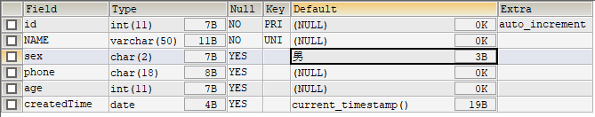

### 检查约束 check

很少使用，了解即可

DROP TABLE IF EXISTS tb_user; #如果表存在则删除，慎用会丢失数据

CREATE TABLE tb_user (

id INT PRIMARY KEY NOT NULL AUTO_INCREMENT, #自增主键

NAME VARCHAR(50) NOT NULL UNIQUE, #非空，唯一索引

sex CHAR(2) DEFAULT '男', #默认值

phone CHAR(18),

age INT,

CHECK (age>0 AND age<=200),

createdTime DATE DEFAULT NOW()

);

DESC tb_user;

录入age超过200将报错

## 准备数据

### 部门表 dept

|  |  |  |  |
| --- | --- | --- | --- |
| **字段名称** | **数据类型** | **是否为空** | **备注** |
| deptno | int |  | 部门编号，PK主键 |
| dname | varchar(20) | Y | 部门名称 |
| loc | varchar(13) | Y | 部门所在地点 |

Mysql:

CREATE TABLE dept(

deptno NUMERIC(2) NOT NULL,

dname VARCHAR(14),

loc VARCHAR(13)

);

INSERT INTO dept VALUES(1,'accounting','一区');

INSERT INTO dept VALUES(2,'research','二区');

INSERT INTO dept VALUES(3,'operations','二区');

Oracle:

create table dept(

deptno number(2) not null,

dname varchar2(14),

loc varchar2(13)

);

insert into dept values(1,'accounting','一区');

insert into dept values(2,'research','二区');

insert into dept values(3,'operations','二区');

### 员工表 emp

|  |  |  |  |
| --- | --- | --- | --- |
| **字段名称** | **数据类型** | **是否为空** | **备注** |
| empno | int |  | 员工编号，PK主键 |
| ename | varchar(10) | Y | 员工名称 |
| job | varchar(10) | Y | 职位 |
| mgr | int | Y | 上级编号 |
| hiredate | datetime | Y | 月工资 |
| sal | decimal(8,2) | Y | 奖金 |
| comm | decimal(8,2) | Y | 奖金 |
| deptno | int | Y | 所属部门 FK外键 |

Mysql:

CREATE TABLE emp(

empno NUMERIC(4) NOT NULL,

ename VARCHAR(10),

job VARCHAR(9),

mgr NUMERIC(4),

hiredate DATE,

sal NUMERIC(7,2),

comm NUMERIC(7,2),

deptno NUMERIC(2)

);

INSERT INTO emp VALUES(100,'jack','副总',NULL,'2002-05-03',90000,NULL,1);

INSERT INTO emp VALUES(200,'tony','总监',100,'2015-02-02',10000,2000,2);

INSERT INTO emp VALUES(300,'hana','经理',200,'2017-02-02',8000,1000,2);

INSERT INTO emp VALUES(400,'leo','员工',300,'2019-02-22',3000,200.12,2);

INSERT INTO emp VALUES(500,'liu','员工',300,'2019-03-19',3500,200.58,2);

Oracle:

create table emp(

empno number(4) not null,

ename varchar2(10),

job varchar2(9),

mgr number(4),

hiredate date,

sal number(7,2),

comm number(7,2),

deptno number(2)

);

insert into emp values(100,'jack','副总',null,'03-5月-02',90000,null,1);

insert into emp values(200,'tony','总监',100,'02-2月-15',10000,2000,2);

insert into emp values(300,'hana','经理',200,'02-2月-17',8000,1000,2);

insert into emp values(400,'leo','员工',300,'02-2月-19',3000,200.12,2);

insert into emp values(500,'liu','员工',300,'02-3月-19',3500,200.58,2);

### 员工扩展信息表 empext

|  |  |  |  |
| --- | --- | --- | --- |
| **字段名称** | **数据类型** | **是否为空** | **备注** |
| empno | int |  | 员工编号，PK主键 |
| address | varchar(300) | Y | 员工名称 |
| phone | varchar(20) | Y | 电话 |
| cardno | varchar(20) | Y | 省份证号 |

CREATE TABLE `empext` (

`empno` int(11) NOT NULL,

`address` varchar(300) DEFAULT NULL,

`phone` varchar(20) DEFAULT NULL,

`cardno` varchar(20) DEFAULT NULL,

PRIMARY KEY (`empno`)

) ENGINE=InnoDB DEFAULT CHARSET=utf8

## 基础函数

### lower

SELECT 'ABC',LOWER('ABC');

SELECT LOWER(dname),UPPER(dname) FROM dept;

### upper

SELECT LOWER(dname),UPPER(dname) FROM dept;

### length

SELECT dname,LENGTH(dname) FROM dept;

### substr

SELECT dname,SUBSTR(dname,1,3) FROM dept;

### concat

SELECT CONCAT(dname,'(',loc,')') FROM dept;

### Aaa

首字母大写

SELECT

dname,

SUBSTR(dname,1,1),UPPER(SUBSTR(dname,1,1)),

SUBSTR(dname,2,LENGTH(dname)),

CONCAT(UPPER(SUBSTR(dname,1,1)),SUBSTR(dname,2,LENGTH(dname)))

FROM dept;

### replace

SELECT loc,REPLACE(loc,'区','区域') FROM dept;

SELECT REPLACE(REPLACE(REPLACE(loc,'一',1),'二',2),'三',3) FROM dept;

### round & ceil & floor

round四舍五入，ceil向上取整，floor向下取整

SELECT ename,

comm,ROUND(comm,1),ROUND(comm,2),

CEIL(comm),

FLOOR(comm) FROM emp;

### uuid

SELECT UUID()

SELECT

REPLACE(UUID(),'-','') UUID,

LENGTH(REPLACE(UUID(),'-','')) len

返回uuid：a08528ca-741c-11ea-a9a1-005056c00001

### 转义字符

单撇作为sql语句符号，内容中出现单撇就会乱套，进行转义即可

SELECT 'ab\'cde'

## 日期函数

### now

SELECT NOW(),CURDATE(),CURTIME(),SYSDATE()

select sysdate from dual #oracle当前时间，dual内置虚拟表

### year & month & day

年月日，时分秒

SELECT hiredate,YEAR(hiredate) ,MONTH(hiredate),DAY(hiredate)

FROM emp

SELECT HOUR(NOW()),MINUTE(NOW()),SECOND(NOW()),NOW()

### date_format

日期转字符串，注意格式的大小写，不错错误

SELECT DATE_FORMAT(NOW(),'%Y-%m-%d')

SELECT DATE_FORMAT(NOW(),'%Y-%m-%d %H:%i:%s')

### last_day

每月最大日期

SELECT LAST_DAY(NOW())

SELECT ename,hiredate,LAST_DAY(hiredate) FROM emp

#每月的第一天和最后一天

SELECT DATE_FORMAT(hiredate,'%Y-%m-01'),LAST_DAY(hiredate) FROM emp

### str_to_date

字符串转日期

SELECT STR_TO_DATE('2020-05-08','%Y-%m-%d')

## 条件查询

### distinct

使用distinct关键字，去除重复的记录行

SELECT loc FROM dept;

SELECT DISTINCT loc FROM dept;

### where

SELECT * FROM emp WHERE 1=1;

SELECT * FROM emp WHERE 1=0;

SELECT * FROM emp WHERE empno=100;

SELECT * FROM emp WHERE ename='tony' AND deptno=2;

SELECT * FROM emp WHERE ename='tony' AND deptno=1;

#Oracle区分大小写，Mysql不区分大小写

SELECT * FROM dept WHERE dname='ACCOUNTING';

SELECT * FROM dept WHERE dname='Accounting';

SELECT * FROM dept WHERE dname='accounting';

### like

通配符%代表0到n个字符，通配符下划线_代表1个字符

SELECT * FROM emp WHERE ename LIKE 't%'; #t字母开头，效率高

SELECT * FROM emp WHERE ename LIKE '%n%'; #中间含有n，惯用

SELECT * FROM emp WHERE ename LIKE 't___'; #3个下划线

SELECT * FROM emp WHERE ename LIKE '__n%'; #2个下划线

### and & or

and并且，or或者

SELECT * FROM dept WHERE dname='accounting' AND loc='一区';

SELECT * FROM dept WHERE dname='accounting' OR loc='二区';

### null

SELECT * FROM emp WHERE mgr IS NULL; #字段内容为null的

SELECT * FROM emp WHERE mgr IS NOT NULL; #字段内容不为null的

### nvl

字段值为null时替换，mgr为null替换为‘无’，comm数字替换为0

SELECT nvl(mgr,'空'),nvl(comm,0) FROM emp

### between-and

between x and y 在x和y之间的值 [x,y]

SELECT * FROM emp

WHERE sal BETWEEN 5000 AND 10000;

等价于

SELECT * FROM emp

WHERE sal >= 5000 AND sal <= 10000;

### union

把多个结果集合并，前提条件，两个结果集列对应，个数和类型一致

SELECT * FROM emp WHERE empno=100

UNION

SELECT * FROM emp WHERE empno=200

#报错：The used SELECT statements have a different number of columns

SELECT * FROM emp

UNION

SELECT * FROM dept

#字段个数相同，类型相同，下面SQL没有实际意义

SELECT empno,ename FROM emp

UNION

SELECT deptno,dname FROM dept

### limit

分数最高的记录：按分数排序后，limit n，返回前n条。Oracle做的很笨，实现繁琐，后期有介绍，而mysql做的很棒，语法简洁高效。

SELECT * FROM emp LIMIT 3 #返回前3条

SELECT * FROM emp LIMIT 0,3 #返回前3条（offset,count）offset从0开始

SELECT * FROM emp LIMIT 1,3 #返回第2到4条，共计3条

## 统计案例

### 薪资统计

#薪水大于10000的员工

SELECT * FROM emp WHERE sal>=10000;

#薪水在5000到10000之间的员工

SELECT * FROM emp WHERE sal>=5000 AND sal<=10000;

### 入职统计

#2015年以前入职的老员工

SELECT * FROM emp WHERE hiredate>'2015-01-01' #按字符比较

SELECT * FROM emp WHERE DATE_FORMAT(hiredate,'%Y-%m-%d')<'2015-01-01';

SELECT * FROM emp WHERE YEAR(hiredate)<2015

#2019年以后签约的员工，日期进行格式转换后方便比较

SELECT * FROM emp WHERE YEAR(DATE_FORMAT(hiredate,'%Y-%m-%d'))>=2019;

#2015年到2019年入职的员工

SELECT * FROM emp

WHERE

STR_TO_DATE(hiredate,'%Y-%m-%d')>='2015-01-01'

AND

STR_TO_DATE(hiredate,'%Y-%m-%d')<='2019-12-31'

### 年薪统计

公司福利不错13薪，年底双薪，统计员工的年薪=sal*13+comm*13

#副总不按月奖金计算

SELECT empno,ename,job,sal*13+comm*13 FROM emp;

SELECT empno,ename,job,sal*13+nvl(comm*13,0) FROM emp;

SELECT empno,ename,job,sal*13+nvl(comm*13,0) AS 年收入 FROM emp;

SELECT empno,ename,job,sal*13+nvl(comm*13,0) AS '年收入' FROM emp;

SELECT empno,ename,job,sal*13+nvl(comm*13,0) AS "年收入" FROM emp;

SELECT empno,ename,job,ROUND((sal*13+nvl(comm,0)*13)/10000) AS total FROM emp --万元为单位，年薪

计算时字段为数值类型应该按0来计算，按null达不到我们预期效果。

## 聚合 aggregation

### count

记录总数

select * from emp;

select count(*) from emp;

select count(*) from emp where ename like 't%';

select count(1) from emp;

select count(empno) from emp;

习惯使用*的方式，推荐使用后两种方式

### max

最大值

SELECT MAX(sal) FROM emp;

SELECT MAX(empno),MAX(sal),MAX(comm) FROM emp;

### min

最小值

SELECT MIN(sal) FROM emp;

SELECT MIN(sal),MAX(sal) FROM emp;

#利用子查询得到最大薪资的人员信息，如果最大薪资相同可能多条结果

SELECT ename,MAX(sal) FROM emp

#子查询时后面的sql只能返回一个值

SELECT ename FROM emp WHERE sal = (SELECT MAX(sal) FROM emp)

### avg

平均值

SELECT AVG(sal) FROM emp

SELECT ename,AVG(sal) FROM emp #注意sql不是想出来的，而是根据业务去实现的，这句话虽然能执行，但结果却是错误的，没有业务的实际意义。平均薪资跟某个人有什么关系呢？

正确的如下：

#高于平均工资的员工有

select * from emp where sal >= (select avg(sal) from emp);

### sum

合计

SELECT SUM(sal) FROM emp

SELECT SUM(sal),SUM(comm) FROM emp;

## 分组 group

### groupby

group by 用于对查询的结果进行分组统计

having 子句类似where限制返回结果，where用在主句中，having用在分组中

注意：使用分组限制会居多

#每个部门最高的薪资和平均薪资

SELECT deptno,MAX(sal),AVG(sal) FROM emp

GROUP BY deptno

ORDER BY MAX(sal)

#每个部门每个岗位的最高薪资和平均薪资，结果中的非聚合列必须出现在分组中，否则业务意义不对

SELECT deptno,job,MAX(sal),AVG(sal) FROM emp

GROUP BY deptno,job

ORDER BY MAX(sal)

### having

分组后数据的过滤，就是where语句，只是having专门配合groupby

#平均工资小于8000的部门

SELECT deptno,AVG(sal) FROM emp

GROUP BY deptno

HAVING AVG(sal)<8000

#学生姓名重名名单*

SELECT NAME,COUNT(NAME) FROM student

GROUP BY NAME

HAVING COUNT(NAME)>1

## 小结

### char和varchar有什么区别？

char为定长字符串，char(n)，n最大为255

varchar为不定长字符串，varchar(n)，n最大长度为65535

char(10)和varchar(10)存储abc，那它们有什么差别呢？

char保存10个字符，abc三个，其它会用空格补齐；而varchar只用abc三个位置。

### datetime和timestamp有什么区别？

数据库字段提供对日期类型的支持，是所有数据类型中最麻烦的一个，慢慢使用就会体会出来。

有date日期、time时间、datetime日期+时间、timestamp时间戳

datetime日期+时间，存储和显示是一样的

timestamp时间戳，存储的不是个日期，而是从1970年1月1日到指定日期的毫秒数

### 中文乱码

如果在dos命令下执行insert插入中文数据，数据又乱码，那现在sqlYog客户端执行下面命令：

set names utf8;

set names gbk;

设置客户端字符集和服务器端相同。如果不知道它到底用的什么编码？怎么办呢？很简单，两个都尝试下，哪个最后操作完成，查询数据库不乱码，就用哪个。

那为何会造成乱码呢？

Mysql数据库默认字符集是lantin1，也就是以后网页中遇到的ISO8859-1，它是英文字符集，不支持存放中文。我们创建库时，可以指定字符集：

create database yhdb charset utf8;

但这样很容易造成服务器和客户端编码集不同，如服务器端utf8，客户端ISO8859-1。mysql和客户端工具都有习惯的默认编码设置，好几个地方，要都统一才可以保证不乱码。

我们只要保证创建数据库时用utf8，使用可视化工具一般就基本正确。

### 别名

select * from tb_user; #查询所有记录

select name from tb_user; #查询tb_user表的name字段

select name as n1 from tb_user; #查询tb_user的name字段，结果显示为n1

### 注释

/* 很多注释内容 */

# 一行注释内容

-- 一行注释内容，这个使用较多

### 主键、外键、唯一索引的区别？

* Primary Key 主键约束，自动创建唯一索引
* Foreign Key 外键约束，外键字段的内容是引用另一表的字段内容，不能瞎写
* Unique Index 唯一索引，唯一值但不是主键，

对于约束的好处时，数据库会进行检查，违反约束会报错，操作失败。数据库提供了丰富的约束检查，还有其他约束，但现今弱化关系型数据库的前提下，基本已经很少使用，记住上面三个即可。

### drop、delete和truncate之间的区别？

drop删除库或者表，数据和结构定义

delete和truncate只是删除表的数据

delete可以指定where条件，删除满足条件的记录，tuncate删除所有记录

对于自增字段的表，delete不会自增值清零，而truncate是把表记录和定义都删除了，然后重建表的定义，所以自增主键会重头开始计数

# 第二天：数据库：Oracle+PL/SQL+视图+触发器+存储过程

## 考试系统oracle版

### PD创建Oracle模型

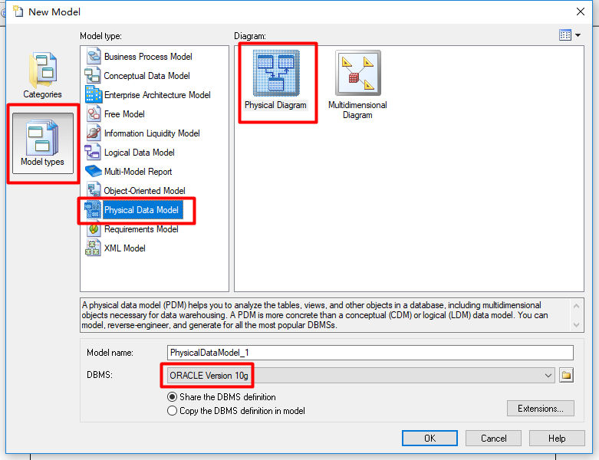

### 表设计



## Oracle

### 安装

一定要“以管理员身份运行”，Oracle是系统级别的，要安装服务，要求权限大。一般安装时把防火墙关闭，否则很容易安装失败。

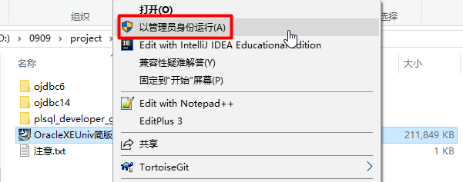

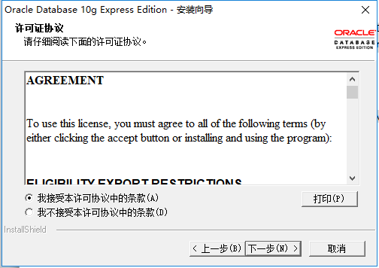

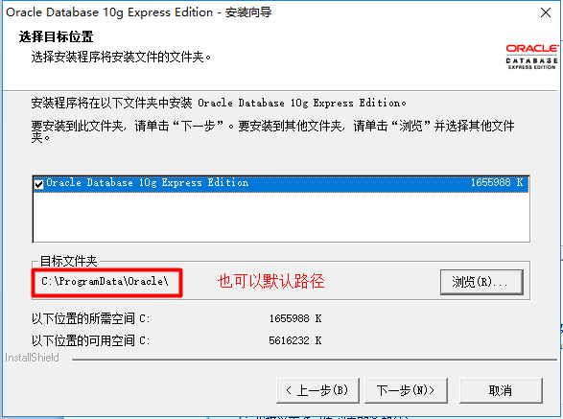

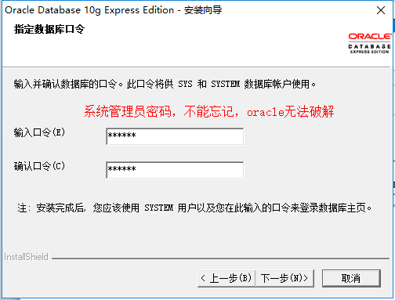

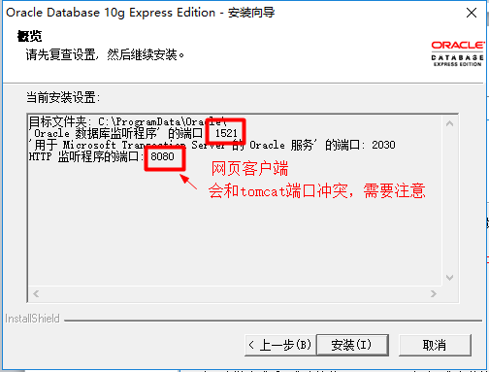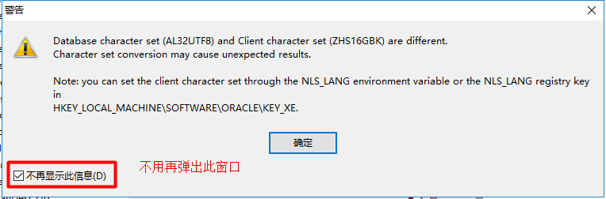

### Oracle10g EX

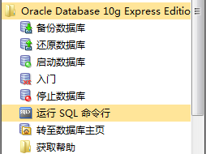

安装OracleXEUniv简版.exe，会自动创建EX服务。如果安装安装版本，需要手动创建本地服务。

安装完成后，侦听Listener和ServiceXE自动启动

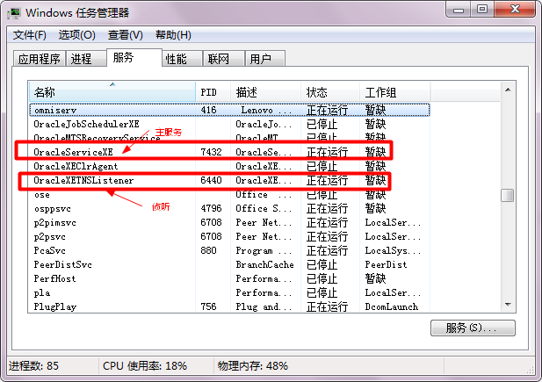

安装时，最好不要安装到c盘，选择d盘。安装时需要输入system的密码，这个一定要记住，oracle的密码是无法破解的。忘记了只能重新安装。切记。

注意：

1）默认oracle会开启8080网页服务，它跟tomcat默认8080端口冲突。可以关闭oracle的8080，或者换tomcat的默认端口。

2）oracle安装完成后，不能使用sql-plus测试是否安装成功，因为它权限非常大。可以直接和oracle通讯。可以使用plsql工具，如果可以连接，则写的程序才能正常访问。

3）如果安装失败，先停掉侦听服务，再停掉Service服务，然后运行安装包，进行卸载。

### 配置本地服务

访问远程Oracle服务端。

远程访问前，在服务器上安装Oracle服务器端，客户端安装Oracle客户端，使用PL/SQL通过Oracle客户端访问Oracle服务端。

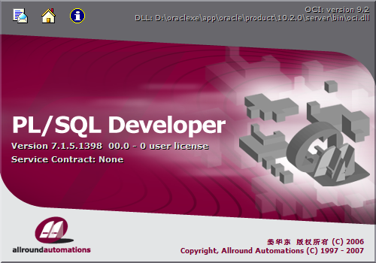

修改tnsnames.ora文件配置远程访问的地址：

D:\oraclexe\app\oracle\product\10.2.0\server\NETWORK\ADMIN\tnsnames.ora

XEremote =

(DESCRIPTION =

(ADDRESS = (PROTOCOL = TCP)(HOST = 192.168.1.105)(PORT = 1521))

(CONNECT_DATA =

(SERVER = DEDICATED)

(SERVICE_NAME = XE)

)

)

### 链接错误

长时间没有访问，oracle会自动断开连接，遇到这样的情况，重新登录即可。

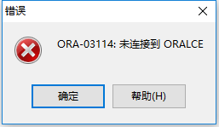

## 创建数据库

### 注意事项

* oracle的数据库概念和mysql不同，它是创建一个账号，将所有表等都放在这个账号下。所以在oracle中的账户等同于mysql中的数据库。
* 不要将system给用户直接使用，权限太大，造成安全隐患，数据泄露，甚至删除别人的账号（数据库）。切不可给非法分子留下删库跑路的机会。所以通常给每个业务单独创建账号，单独分配权限。

### 密码安全

System账号不能修改，它是超级管理员，密码必须安全，否则非常危险，那实际开发中企业怎么设置的呢？

14yHl9t-hjCMT 疑似银河落九天-回家吃馒头

### 创建用户

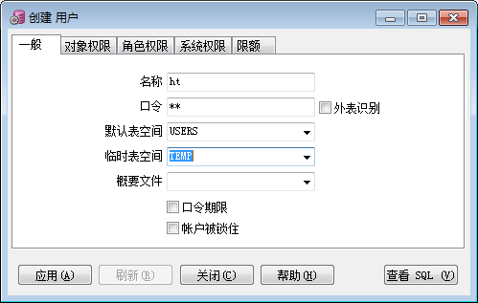

### 设置权限

一般只赋给链接connect和资源resource访问权限，需要更大权限则设置dba。

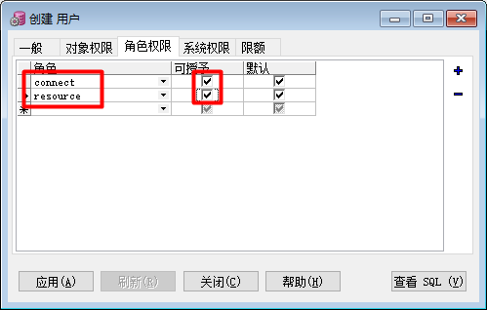

使用新账号ht重新登录：

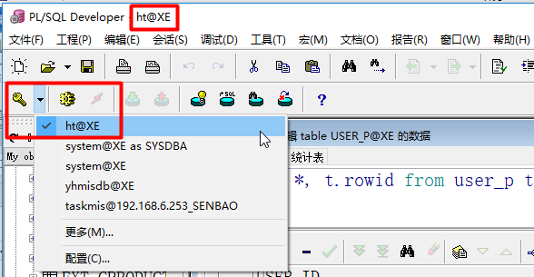

## 常见错误

### 监听失败

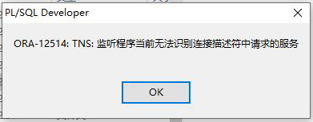

安装时，必须以管理员身份安装，关闭杀毒软件

下面两个服务必须启动，有时异常关机会造成服务停止，或者被杀毒软件停止

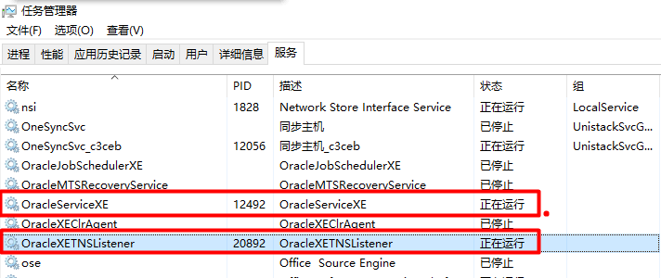

### PL/SQL自动断掉链接

如果太久未访问oracle，oracle会自动关闭链接，如上午访问，中午一直未用，下午再执行SQL就报下面错误。关闭，重新打开即可。



## PL/SQL客户端操作

### 选择自己的内容

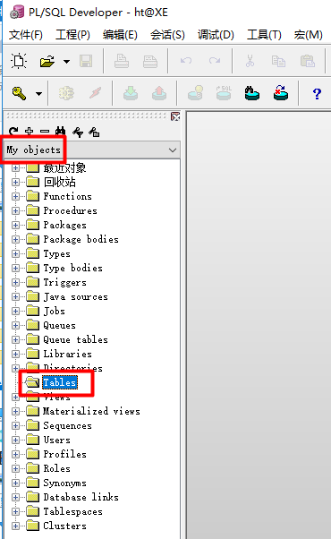

### 常用对象

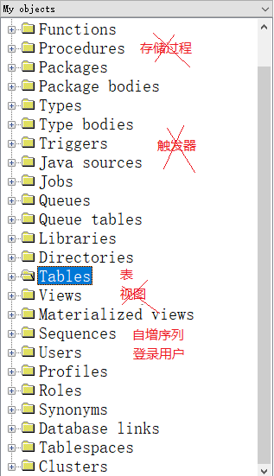

### SQL窗口

输入SQL语句执行，可以输入多条SQL，通过选中的内容进行执行，不选中执行所有。

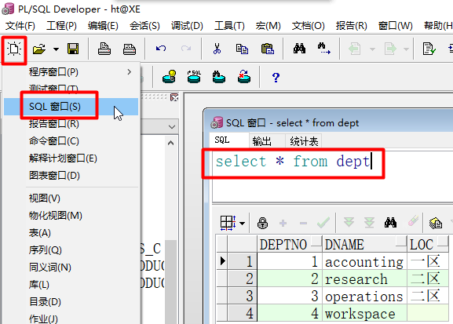

## SQL差异

### 概念

SQL是有国际标准，如著名的SQL92

下面是SQL发展的简要历史：

1986年，ANSI X3.135-1986，ISO/IEC 9075:1986，SQL-86

1989年，ANSI X3.135-1989，ISO/IEC 9075:1989，SQL-89

1992年，ANSI X3.135-1992，ISO/IEC 9075:1992，SQL-92（SQL2）

1999年，ISO/IEC 9075:1999，SQL:1999（SQL3）

2003年，ISO/IEC 9075:2003，SQL:2003

2008年，ISO/IEC 9075:2008，SQL:2008

2011年，ISO/IEC 9075:2011，SQL:2011

从SQL:1999开始，标准简称中的短横线（-）被换成了冒号（:），而且标准制定的年份也改用四位数字了。前一个修改的原因是ISO标准习惯上采用冒号，ANSI标准则一直采用短横线。

标准是用来打破的，所以注意各数据库厂商虽然遵循了规范标准，但也自己实现了个性的内容，一些函数，存储过程等。

### 日期

Oracle默认日期格式为：dd-mon-yy 日月年。09-6月-99日期为1999年6月9日

insert into student values(2,'张琪','女','01-12月-19',10);

--修改格式为我们国人习惯的格式：yyyy-mm-dd

alter session set nls_date_format='yyyy-mm-dd';

insert into student values(3,'李欢','女','1919-10-11',100);

### 性别

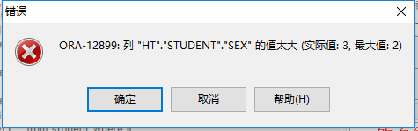

注意性别输入汉字，在不同的oracle版本会稍有差异，我们使用的oracle 10g简版中汉字为unicode码，占3个字节。所以sex char(2)是无法存储的，修改为char(3)就可以。

### decode

语法：decode(条件,值1,返回值1,值2,返回值2,...值n,返回值n,缺省值)

学生表：

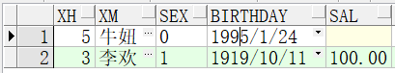

要求：显示性别，0代表女，1代表男

select xm,sex,decode(sex,1,'男',0,'女') sex from student

### whencase

select xm,sex,

case when sex='0' then '女' else '男' end

from student

### 第一条

select top 1 * from students #sqlServer数据库

select * from students limit 1 #mysql数据库

select * from dept_p where rownum<2 #oracle数据库

## 独特技术

### 过气技术

下面的技术在历史长河中已经被淘汰，但老项目，小项目依然再用，大家了解下即可。这些技术很多阿里的开发手册中已经禁止使用。

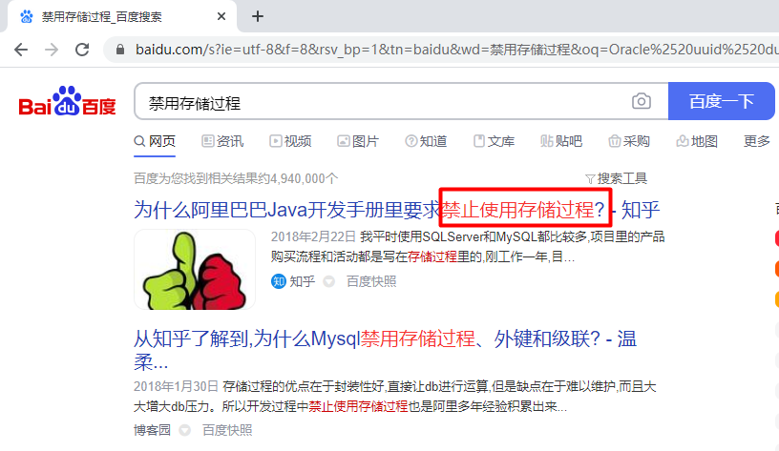

### 虚表 dual

dual是一个虚拟表，mysql没有哦，用来构成select的语法规则，oracle保证dual里面永远只有一条记录，用它可以做很多事情。

将结果存储在dual表中：

select 1 from dual #虚拟出一个数字列

select 'abc' from dual #虚拟出一个字符串列

select sysdate from dual #获取系统当前日期

select sys_guid() from dual #获取uuid

### 序列 sequence

Oracle自身提供的自增主键支持，和mysql的实现思路完全不同

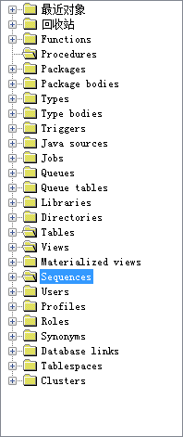

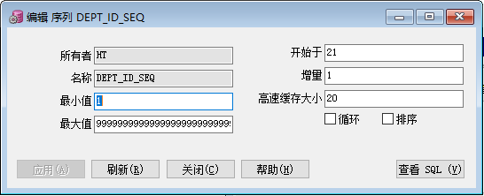

-- 创建序列，没有替换replace语法

create sequence DEPT_ID_SEQ

minvalue 1

maxvalue 999999999999999999999999999

start with 1

increment by 1

cache 20;

--访问当前值：

SELECT DEPT_ID_SEQ.currval FROM dual

--访问下一个值：

SELECT DEPT_ID_SEQ.nextval FROM dual

--插入记录是调用：

insert into user_p (user_id) values(DEPT_ID_SEQ.nextval)

注意：必须执行一次nextval后，才可以访问当前值，否则报错：尚未在此会话中定义。执行一次nextval值就会按步长增加。说明oracle内部维护了这个信息，每次调用就修改这个值。

### 授权视图

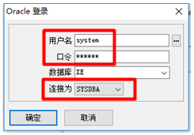

使用system登录，修改ht的权限为dba，否则无法创建视图。

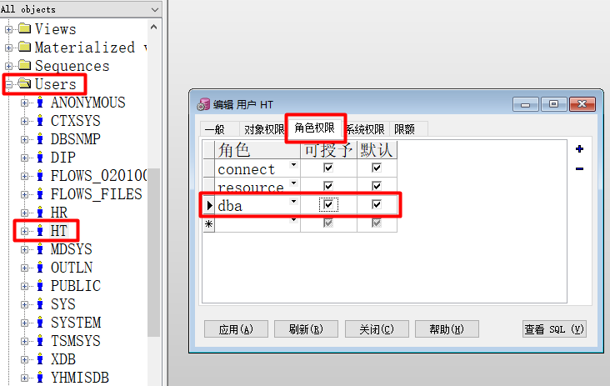

或者

使用system账户执行，分配视图权限。

grant create any view to ht;

### 视图 view

视图本质就是一个查询，和我们自己查询的区别是，它执行完会有缓存，下次查询就直接使用。但其也因为事先缓存，无法做优化，大型项目中禁止使用。

再用ht登录，执行下面SQL语句

create or replace view DEPT_V as

select *

from DEPT

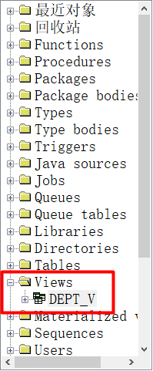

视图只需创建一次，后面就可以类似表来使用，只是用来查询不能更新和删除

select * from dept_p #查询表

select * from dept_v #查询视图

可以看到两者查询结果没有分别

### 触发器 trigger

记录生效点：BEFORE/AFTER

记录的操作：INSERT/UPDATE/DELETE

例子：不让减薪

当薪资少于10000时，就发10000。

update user_info_p set salary = 300; #更新操作将触发器生效

commit; #提交事务

在更新表

CREATE OR REPLACE TRIGGER UPDATE_USER_INFO_TRI

BEFORE UPDATE

ON USER_INFO_P

FOR EACH ROW

DECLARE

-- local variables here

BEGIN

IF :NEW.SALARY<10000 THEN

:NEW.SALARY:=10000;

END IF;

END;

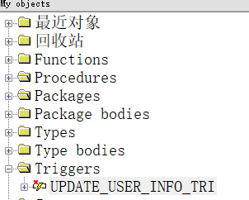

### 存储过程 procedure

**概念：**

存储过程（Stored Procedure）其实就是数据库端的编程，在数据库为王的时代，虽然已经过去，当时数据库大集中，部署在超级好的服务器，甚至是小型机，所以执行的性能超群，运行在上面的程序自然也就性能极佳。但当分布式架构兴起后，数据库在整个架构中的作用一再衰落，逐步边缘化。再者存储过程中的SQL是依赖数据库厂商，每个厂商都有其个性的SQL，导致程序迁移数据库时，如从oracle迁移到mysql时基本重写，工作量巨大，造成修改的风险。于是主流方式已经将其从数据库端前置到java程序端实现，这样迁移数据库变得轻松。

**案例：**

大家浏览下就好，难不？这样的东西非常难维护和调试，这就是被禁止的原因。

set ANSI_NULLS ON

set QUOTED_IDENTIFIER ON

go

ALTER PROCEDURE [dbo].[SP_TMS_AUTO_BILLING] (

@V_TMS_ORDER_ID VARCHAR (32), --订单主ID

@V_RETUREN_VALUE VARCHAR (20) output --状态返回

)

AS

/***********************************************************************

** Stored Procedure Documentation

** Stored Procedure Name: SP_TMS_AUTO_BILLING

** Creation Date: 2010-3-1

** Author:

** Program ID:

** Input Parameters:

** Output Parameters:

** Return Status Values:

** Usage:

** Local Variables:

** Called By:

** Calls:

** Data Modifications:

** Updates:

************************************************************************/

BEGIN

DECLARE @V_OPERATION_ITEM VARCHAR (30) ----订单上的费用协议操作项目

DECLARE @V_SERVICE_TYPE VARCHAR (50) ----订单上的服务类型

DECLARE @V_CUSTOMER_CONTRACT VARCHAR(30) ----订单上的费用协议号

DECLARE @V_SERVICE_LEVEL VARCHAR(30) ----订单上的服务时限

DECLARE @V_CHARGE_UNIT VARCHAR(20) ----订单上的计件单位

DECLARE @V_CARGO_TYPE VARCHAR(50) ----订单上的货物类型

DECLARE @V_ESTIMATED_CARGO_PACKAGES NUMERIC ---订单上的货物件数

DECLARE @V_ESTIMATED_CARGO_WEIGHT NUMERIC ---订单上的货物重量

DECLARE @V_ESTIMATED_CARGO_CUBE NUMERIC ---订单上的货物体积

DECLARE @V_BILLING_OFFICE VARCHAR(50) ---订单上的结算公司

DECLARE @V_HOME_CURRENCY VARCHAR(3) ---结算公司本位币

DECLARE @V_CHARGE_CODE VARCHAR(20) ---客户计费协议费用项目中的费用代码

DECLARE @V_CHARGE_ITEM_NAME VARCHAR(50) ---客户计费协议费用项目中的费用名称

DECLARE @V_RATES_NUMBER VARCHAR(20) ---客户计费协议费用项目中的费率号

DECLARE @V_FRT_NAME_EN VARCHAR(50) ---费用英文名称

DECLARE @V_CUST_OPERATION_ITEM_ID VARCHAR(50) ----操作项的ID

DECLARE @V_CUST_CONTRACT_ID VARCHAR(50) ---计费协议ID

DECLARE @V_CRM_CUST_ID VARCHAR(50) ---客户ID

DECLARE @V_CHARGE_QUANTITY NUMERIC ----结算总量

DECLARE @V_UNIT_PRICE NUMERIC ----费用单价

DECLARE @V_CHARGE_CURRENCY VARCHAR(20) ----费用币别

DECLARE @V_CUST_CODE VARCHAR(50) ----客户代码

DECLARE @V_EXCHANGE_RATE NUMERIC ----汇率

DECLARE @V_CUST_INNER_OUTER VARCHAR(50) ----对内或者对外

DECLARE @V_MIN_RATES NUMERIC ----计费协议里面的最低起运价

DECLARE @V_AMOUNT NUMERIC ----费用表里面的amount

---取去订单下需要的数据

SELECT @V_SERVICE_TYPE = SERVICE_TYPE, @V_CUSTOMER_CONTRACT = CUSTOMER_CONTRACT,

@V_SERVICE_LEVEL = SERVICE_LEVEL, @V_CHARGE_UNIT = CHARGE_UNIT,

@V_CARGO_TYPE = CARGO_TYPE, @V_ESTIMATED_CARGO_PACKAGES =ESTIMATED_CARGO_PACKAGES,

@V_ESTIMATED_CARGO_WEIGHT = ESTIMATED_CARGO_WEIGHT, @V_ESTIMATED_CARGO_CUBE = ESTIMATED_CARGO_CUBE,

@V_BILLING_OFFICE = BILLING_OFFICE, @V_HOME_CURRENCY = HOME_CURRENCY

from TMS_ORDER

LEFT JOIN SYS_OFFICE ON BILLING_OFFICE = OFFICE_CODE

where TMS_ORDER_ID = @V_TMS_ORDER_ID

---判断费用单位对应的结算总量

IF(@V_CHARGE_UNIT = '件数')

set @V_CHARGE_QUANTITY = @V_ESTIMATED_CARGO_PACKAGES

ELSE IF(@V_CHARGE_UNIT = '体积')

SET @V_CHARGE_QUANTITY = @V_ESTIMATED_CARGO_CUBE

ELSE

SET @V_CHARGE_QUANTITY = @V_ESTIMATED_CARGO_WEIGHT

----将符合的费用查找出来

DECLARE

V_CHARGE_CURSOR CURSOR FOR

SELECT CRM.CHARGE_CODE, CRM.CHARGE_ITEM_NAME, SFD.FRT_NAME_EN,

CRM.RATES_NUMBER,

CUOI.CUST_OPERATION_ITEM_ID, CUOI.CUST_CONTRACT_ID,

CC.CUST_CODE, CCC.CRM_CUST_ID, CC.CUST_INNER_OUTER

FROM CRM_CUST_CHARGE_ITEM CRM

LEFT JOIN CRM_CUST_OPERATION_ITEM CUOI ON CRM.CUST_OPERATION_ITEM_ID = CUOI.CUST_OPERATION_ITEM_ID

LEFT JOIN CRM_CUST_CONTRACT CCC ON CUOI.CUST_CONTRACT_ID = CCC.CUST_CONTRACT_ID

LEFT JOIN CRM_CUST CC ON CC.CRM_CUST_ID = CCC.CRM_CUST_ID

LEFT JOIN SB_FRT_DEF SFD ON SFD.FRT_CODE = CRM.CHARGE_CODE

LEFT JOIN TMS_OPERATION_ITEM TOI ON CUOI.OPERATION_ITEM=TOI.OPERATION_ITEM

WHERE CCC.CONTRACT_NUMBER = @V_CUSTOMER_CONTRACT

AND CUOI.SERVICE_TYPE = @V_SERVICE_TYPE

AND CUOI.SERVICE_PERIOD = @V_SERVICE_LEVEL

AND CUOI.CARGO_TYPE = @V_CARGO_TYPE

AND TOI.TMS_ORDER_ID = @V_TMS_ORDER_ID

/**

AND EXISTS (SELECT 1 FROM TMS_OPERATION_ITEM TOI

WHERE CUOI.OPERATION_ITEM = TOI.OPERATION_ITEM

AND TMS_ORDER_ID = @V_TMS_ORDER_ID

)

**/

OPEN V_CHARGE_CURSOR

FETCH NEXT FROM V_CHARGE_CURSOR

INTO @V_CHARGE_CODE, @V_CHARGE_ITEM_NAME, @V_FRT_NAME_EN, @V_RATES_NUMBER,

@V_CUST_OPERATION_ITEM_ID, @V_CUST_CONTRACT_ID, @V_CUST_CODE, @V_CRM_CUST_ID,

@V_CUST_INNER_OUTER

IF(@@FETCH_STATUS!=0)

set @V_RETUREN_VALUE = '没有匹配操作项'

WHILE(@@FETCH_STATUS = 0)

BEGIN

set @V_RETUREN_VALUE = '自动计费完成'

---取出费率表中符合条件的记录

SELECT @V_UNIT_PRICE = UNIT_PRICE, @V_CHARGE_CURRENCY = CHARGE_CURRENCY, @V_MIN_RATES = MIN_RATES

FROM CRM_CUST_CHARGE_RATE

WHERE CHARGE_UNIT = @V_CHARGE_UNIT

AND CUST_CONTRACT_ID = @V_CUST_CONTRACT_ID

AND RATES_NUMBER = @V_RATES_NUMBER

AND CHARGE_UNIT_FROM < @V_CHARGE_QUANTITY

AND CHARGE_UNIT_TO >= @V_CHARGE_QUANTITY

---看是否有对应的协议汇率维护

IF(@V_UNIT_PRICE IS NULL)

PRINT 'NO DATA'

ELSE

BEGIN

----查询汇率

SELECT @V_EXCHANGE_RATE = EXCHANGE_RATE

from CRM_CUST_EXCHANGERATE

WHERE CRM_CUST_ID = @V_CRM_CUST_ID

AND LOCAL_CURRENCY_CODE = @V_HOME_CURRENCY

AND FOREIGN_CURRENCY_CODE = @V_CHARGE_CURRENCY

---如果不存在取系统中的汇率

IF(@V_EXCHANGE_RATE IS NULL)

BEGIN

IF(@V_CUST_INNER_OUTER = 'INTERIOR') ----判断是对内的还是对外的汇率

SELECT @V_EXCHANGE_RATE = RATE_IN

FROM SB_RATE

WHERE STANDARD_CUR_CODE = @V_HOME_CURRENCY

AND ORIGINAL_CUR_CODE = @V_CHARGE_CURRENCY

ELSE

SELECT @V_EXCHANGE_RATE = RATE

FROM SB_RATE

WHERE STANDARD_CUR_CODE = @V_HOME_CURRENCY

AND ORIGINAL_CUR_CODE = @V_CHARGE_CURRENCY

END

IF(@V_EXCHANGE_RATE IS NULL)

BEGIN

PRINT @V_HOME_CURRENCY

print @V_CHARGE_CURRENCY

PRINT 'SYS NOT EXCHANGE RATE'

RETURN 1

END

print @V_EXCHANGE_RATE

----判断费用amount是否比最低起运价低，如果低，就取最低起运价，否则却当前值

SET @V_AMOUNT = @V_UNIT_PRICE*@V_CHARGE_QUANTITY

IF(@V_AMOUNT IS NOT NULL AND @V_MIN_RATES IS NOT NULL)

BEGIN

IF(@V_AMOUNT<@V_MIN_RATES)

SET @V_AMOUNT = @V_MIN_RATES

END

----插入费用表

INSERT INTO TMS_FREIGHT(TMS_FREIGHT_ID,

TMS_ORDER_ID,

FRT_CODE,

FRT_NAME,

FRT_NAME_CN,

RP_IND,

UNIT_PRICE,

CHARGE_QUANTITY,

CHARGE_UNIT,

BILLING_STATION,

CUST_CODE,

CURRENCY,

EXCHANGE_RATE,

AMOUNT,

LOCAL_CURRENCY,

LOCAL_CURRENCY_AMOUNT,

IS_SHARE,

NEED_SHARE,

IS_AUTO,

IS_SETTLE,

IS_REVICED,

RECORD_VERSION

)

SELECT NEWID(),

@V_TMS_ORDER_ID,

@V_CHARGE_CODE,

@V_FRT_NAME_EN,

@V_CHARGE_ITEM_NAME,

'0',

@V_UNIT_PRICE,

@V_CHARGE_QUANTITY,

@V_CHARGE_UNIT,

@V_BILLING_OFFICE,

@V_CUST_CODE,

@V_CHARGE_CURRENCY,

@V_EXCHANGE_RATE,

@V_AMOUNT,

@V_HOME_CURRENCY,

@V_AMOUNT*@V_EXCHANGE_RATE,

0,

0,

1,

0,

0,

1

END

-----插入表结束

FETCH NEXT FROM V_CHARGE_CURSOR

INTO @V_CHARGE_CODE, @V_CHARGE_ITEM_NAME, @V_FRT_NAME_EN, @V_RATES_NUMBER,

@V_CUST_OPERATION_ITEM_ID, @V_CUST_CONTRACT_ID, @V_CUST_CODE, @V_CRM_CUST_ID,

@V_CUST_INNER_OUTER

END

CLOSE V_CHARGE_CURSOR

DEALLOCATE V_CHARGE_CURSOR

END

## 分页

### rownum伪列

rownum它是oracle系统顺序分配为从查询返回的行的编号，返回的第一行分配的是1，第二行是2，依此类推，这个伪字段可以用于限制查询返回的总行数，且rownum不能以任何表的名称作为前缀。

利用这个伪列和两次子查询实现分页查询，如果有排序必须在线排序在分页

### 分页SQL

SELECT * FROM

(

SELECT t.*,ROWNUM r FROM TABLE t

WHERE ROWNUM <= pageNumber*pageSize

)

WHERE r > (pageNumber-1)*pageSize

--每页3条记录，第1页

select * from

(select t.*,rownum r from dept_p t where rownum <=3)

where r>0

--每页3条记录，第2页

select * from

(select t.*,rownum r from dept_p t where rownum <=6)

where r>3

Oracle实现分页非常变态，需要嵌套查询才能筛选出来，合理吗？而MySQL多么的轻盈。Oracle 8时语法这么写，现在都Oracle 20c了，还没有变化。Oracle为什么会被击倒，可见一斑。

## 存储过程实现分页

### 创建包同时创建游标

概念：

游标（Cursor）是处理[数据](https://baike.baidu.com/item/%E6%95%B0%E6%8D%AE)的一种方法，为了查看或者处理[结果集](https://baike.baidu.com/item/%E7%BB%93%E6%9E%9C%E9%9B%86)中的数据，游标提供了在结果集中一次一行或者多行前进或向后[浏览](https://baike.baidu.com/item/%E6%B5%8F%E8%A7%88)数据的能力。可以把游标当作一个指针，它可以指定结果中的任何位置，然后允许用户对指定位置的数据进行读写。

案例：

create or replace package pagingPackage is

type paging_cursor is ref cursor;

end;

/

### 创建分页存储过程

* In输入参数
* Out返回值

create or replace procedure paging_cursor

(

v_in_table in varchar2,

v_in_pagesize in number,

v_in_pagenow in number,

v_out_result out pagingPackage.paging_cursor,

v_out_rows out number,

v_out_pagecount out number

) is

--定义需要的变量

v_sql varchar2(**4000**);

v_sql_select varchar2(**4000**);

v_start number;

v_end number;

begin

--计算v_start和v_end是多少

v_start:=v_in_pagesize*(v_in_pagenow-**1**)+**1**;

v_end:=v_in_pagesize*v_in_pagenow;

v_sql:='select t2.* from (select t1.*,rownum rn from (select * from '||v_in_table||') t1 where rownum<='||v_end||') t2 where rn>='||v_start;

--打开游标，让游标指向结果集

open v_out_result for v_sql;

--查询共有多少条记录

v_sql_select:='select count(*) from '||v_in_table;

execute immediate v_sql_select into v_out_rows;

--统计多少页记录

if mod(v_out_rows,v_in_pagesize)=**0** then

v_out_pagecount:=v_out_rows/v_in_pagesize;

else

v_out_pagecount:=v_out_rows/v_in_pagesize+**1**;

end if;

end;

/

### 测试

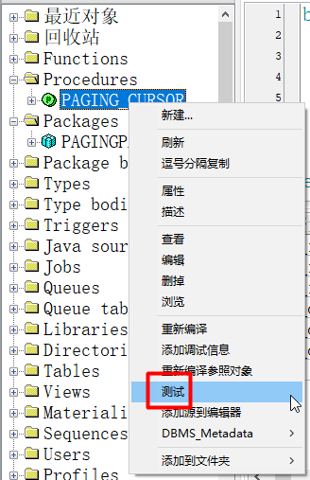

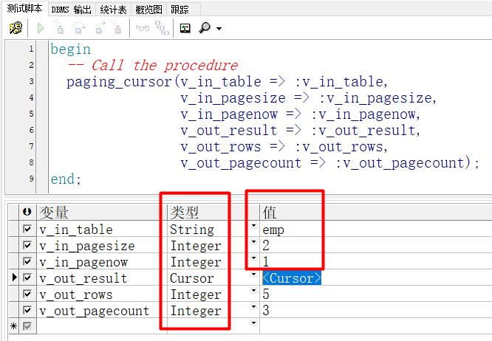

### TestJDBC.java

package test;

import org.junit.Test;

import java.sql.*;

public class TestJDBC {

@Test //基本查询语句

public void statement() throws Exception {

//驱动

String driver = "com.mysql.jdbc.Driver";

//数据库链接，localhost，ip：127.0.0.1本机

String url = "jdbc:mysql://localhost:3307/jtdb2007";

String sql = "select * from dept";

String username = "root";

String password = "root";

//访问Oracle

driver = "oracle.jdbc.OracleDriver";

url = "jdbc:oracle:thin:@localhost:1521:XE";

sql = "select * from dept_p";

username = "ht";

password = "ht";

Class.forName(driver);

//得到链接对象

Connection cn = DriverManager.getConnection(url,

username,password);

//得到语句对象，它来执行sql语句

Statement stat = cn.createStatement(); //创建语句对象

ResultSet rs = stat.executeQuery(sql); //执行查询语句

//打印数据库表元数据，列名，dept字段数

int cols = rs.getMetaData().getColumnCount();

//数据库返回对象，起始值1，不是0

for(int i=1; i<=cols; i++){

System.out.print(rs.getMetaData().getColumnName(i)

+"\t"); //\转义字符，tab键

}

System.out.println(); //换行

//打印表中数据

while(rs.next()){ //每次调用会返回下一条记录，直到遍历结束为止

for(int i=1; i<=cols; i++){

//rs.getString(i); //获取第几列值，返回字符串类型

System.out.print( rs.getString(i) +"\t");

}

System.out.println(); //每一条数据打印完成加换行

}

}

@Test //预编译查询语句

public void prepareStatement() throws Exception {

String driver = "com.mysql.jdbc.Driver"; //驱动

String url = "jdbc:mysql://localhost:3307/jtdb2007"; //链接

//预编译sql中用?作为占位符，将来会被真实值替换掉

//SELECT * FROM dept WHERE deptno ='1' AND dname = 'accounting'

String sql = "select * from dept where deptno = ? and dname = ?";

Class.forName(driver);

Connection cn = DriverManager.getConnection(url, //获取链接

"root","root");

//带参数

PreparedStatement ps = cn.prepareStatement(sql); //返回预编译对象

ps.setString(1,"1"); //?位置 1第一个问号，参数值

ps.setString(2,"accounting"); //2第二个问号，参数值

//查询

ResultSet rs = ps.executeQuery();

//打印列标题

int cols = rs.getMetaData().getColumnCount(); //列的总数

for(int i=1; i<=cols; i++){

//打印列的名称

System.out.print( rs.getMetaData().getColumnName(i)+"\t");

}

//打印数据

while(rs.next()){ //每次向下取一条，直到结尾

System.out.println(); //换行

for(int i=1; i<=cols; i++){

System.out.print( rs.getString(i)+"\t");

}

}

}

@Test //调用存储过程，访问分页存储过程，oracle

public void call() throws Exception{

String driver = "oracle.jdbc.OracleDriver";

String url = "jdbc:oracle:thin:@localhost:1521:xe"; //注意SID

String sql = "{call paging_cursor(?,?,?,?,?,?)}";

String user = "ht";

String password = "ht";

Class.forName(driver);

Connection cn = DriverManager.getConnection(url, user, password);

//调用存储过程 prepareCall

CallableStatement cs = cn.prepareCall(sql);

// 给in?赋值

cs.setString(1, "dept_p");// 传表名

cs.setInt(2, 3); // 传入pagesize，每页显示多少条记录

cs.setInt(3, 2); // 传入pagenow，显示第几页。

// 给out?注册

cs.registerOutParameter(4, oracle.jdbc.OracleTypes.CURSOR);

cs.registerOutParameter(5, oracle.jdbc.OracleTypes.INTEGER);

cs.registerOutParameter(6, oracle.jdbc.OracleTypes.INTEGER);

// 执行

cs.execute();

// 这里是关键所在，java没有接收结果集的get方法，所以只能用getObject来接收结果集，接收到后需要使用ResultSet强转才可以

ResultSet rs = (ResultSet) cs.getObject(4);

// 循环取出

while (rs.next()) { //直接取记录，下标i，列的名称获取对应值

System.out.println(

rs.getString("dept_id")

+ " " + rs.getString("dept_name"));

}

// 取出总记录数

int rowCount = cs.getInt(5);

// 取出总页数

int pageCount = cs.getInt(6);

System.out.println("共有记录：" + rowCount + "条! " + "共有记录：" + pageCount + "页!");

}

}

# 第三天：数据库：MySQL高级+事务+子查询+表关联+索引

## 事务 transaction

### 事务4个条件ACID

一般来说，事务是必须满足4个条件（ACID）：原子性（Atomicity，或称不可分割性）、一致性（Consistency）、隔离性（Isolation，又称独立性）、持久性（Durability）。

* 原子性：一个事务（transaction）中的所有操作，要么全部完成，要么全部不完成，不会结束在中间某个环节。事务在执行过程中如果发生错误，会被回滚（Rollback）到事务开始前的状态，就像这个事务从来没有执行过一样。
* 一致性：在事务开始之前和事务结束以后，数据库的完整性没有被破坏。这表示写入的资料必须完全符合所有的预设规则，这包含资料的精确度、串联性以及后续数据库可以自发性地完成预定的工作。
* 隔离性：数据库允许多个并发事务同时对其数据进行读写和修改的能力，隔离性可以防止多个事务并发执行时由于交叉执行而导致数据的不一致。事务隔离分为不同级别，包括读未提交（Read uncommitted）、读提交（read committed）、可重复读（repeatable read）和串行化（Serializable）。
* 持久性：事务处理结束后，对数据的修改就是永久的，即便系统故障也不会丢失。

### 前提

* 在 MySQL 中只有使用了 Innodb 数据库引擎的数据库或表才支持事务
* 事务处理可以用来维护数据的完整性，保证成批的 SQL 语句要么全部执行，要么全部不执行
* 事务用来管理 insert、update、delete 语句，因为这些操作才会“破坏”数据，查询select语句是不会的
* 默认MySQL数据库的事务是开启，执行SQL后自动提交

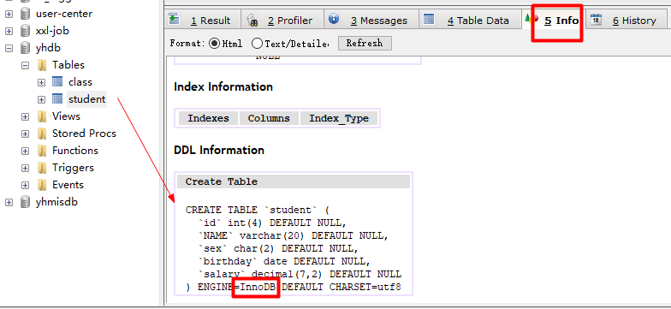

### 提交 commit

#多条语句时，批量执行，事务提交

SET @@autocommit = 0;

BEGIN;

INSERT INTO student (id) VALUES(5);

UPDATE student SET NAME='陈曦' WHERE id=5;

COMMIT;

#有了事务，多步操作就形成了原子性操作，高并发下也不会引起数据错乱

### 回滚 rollback

#多条语句，批量执行，insert插入重复的主键导致失败，事务回滚

SET @@autocommit = 0;

BEGIN;

INSERT INTO student (id) VALUES(5);

UPDATE student SET NAME='陈曦2' WHERE id=5;

ROLLBACK;

### 保存点 savepoint

可以看到删除数据是非常危险的，那如果我们直接在企业的生产环境操作这样的语句怎么防止误操作呢？

#先设置手动提交，默认是自动提交

SET @@autocommit = 0;

SAVEPOINT chen;

DELETE FROM student;

ROLLBACK TO chen;

RELEASE SAVEPOINT chen;

COMMIT; #提交之后检查点就自动作废，删除了

高手都这么干，先设置存储点，如果发现发现误操作删了数据，还可以回滚

## 子查询 subquery

### 概念

子查询是指嵌入在其他select语句中的select语句，也叫嵌套查询。子查询执行效率低慎用。记录少时效率影响不大、图方便直接使用，记录多时最好使用其它方式替代。

### 单行子查询

返回结果为一个

--列出tony所在部门的所有人员

select deptno from emp where ename='tony';

select * from emp where deptno = (select deptno from emp where ename='tony');

deptno = 使用等号，后面的查询结果只能为一个值

### 多行子查询

in子查询

select * from emp where job in ('经理','员工');

select * from emp where job in (select distinct job from emp);

## 表关联关系 association

### 概念

表table代表了生活中一个主体，如部门表dept，员工表emp。表关联则代表了表之间的关系，如emp.deptno=dept.deptno，某个部门的员工。

同时，也要知道，表并不都有关系，它们形成自己的小圈子。如商品和商品详情一圈，部门和员工一圈，出圈就没关系了。如商品和员工无关。

下面我们讨论表的关系分为四种：

* 一对一
* 一对多
* 多对一
* 多对多

### 一对一

标识：1:1

橘色箭头：一对一，主外键一致，颜色为本人发明，为了清晰明了，非设计标准



“商品表”和“商品描述表”的关系是一对一：一个商品有一个描述



“订单表”和“订单物流表”的关系是一对一：一个订单一个物流地址信息

### 一对多

标识：1:n，一对多最为常见

一个学校多个老师，一个老师多个学生，一个学校多个教室，一个皇帝多个妃子，一个宇宙多个星球，太多这样的例子了，不胜枚举。

蓝色箭头：一对多，箭头指向主表，箭尾所在从表，以外键关联



“商品分类表”和“商品表”是一对多关系，一个商品分类下可以有多个商品

### 多对一

标识：n:1

多对一，反过来就是一对多。

例如：

多个学生一个老师教，一个老师教多个学生，

多个商品从属一个商品分类，一个商品分类下有多个商品。

### 多对多

一个系统有多个模块，有多个角色来管理系统，它们直接的关系是：一个模块由多个角色管理，一个角色可以管理多个模块，换句话说，多个模块被多个角色管理，这就是多对多。

数据库表如何表达呢？

通过中间表设计，中间表就两个字段，分别是两个表的主键，它们两个和起来为中间表的主键，也就是一个复合主键。



“模块表”和“角色表”多对多关系，一个模块可以被多个角色使用，一个角色可以操作多个模块。

## 多表联查 join

### 笛卡尔积 Cartesian product

多表查询是指基于两个和两个以上的表的查询。在实际应用中，查询单个表可能不能满足你的需求，如显示员工表emp中不只显示deptno，还要显示部门名称，而部门名称dname在dept表中。

#把两个表的数据都拼接起来

SELECT * FROM dept,emp

#查询出员工编号、员工工资及所在部门的名称

SELECT

d.dname,

e.empno,e.ename,e.sal

FROM emp e,dept d

查询结果：

1 500 liu 3500.85 accounting

2 100 jack 90000.00 accounting

3 200 tony 10000.00 accounting

4 300 hana 8000.00 accounting

5 400 leo 3000.12 accounting

6 500 liu 3500.85 research

7 100 jack 90000.00 research

8 200 tony 10000.00 research

9 300 hana 8000.00 research

10 400 leo 3000.12 research

11 500 liu 3500.85 operations

12 100 jack 90000.00 operations

13 200 tony 10000.00 operations

14 300 hana 8000.00 operations

15 400 leo 3000.12 operations

16 500 liu 3500.85 workspace

17 100 jack 90000.00 workspace

18 200 tony 10000.00 workspace

19 300 hana 8000.00 workspace

20 400 leo 3000.12 workspace

上面这种查询两个表的方式称为：笛卡尔积(Cartesian product)，又称直积。一般笛卡尔积没有实际的业务意义，但作为概念必须了解，多表查询都是先生成笛卡尔积，再进行数据的筛选过滤。

这点很值得注意，实际开发中尽量少用多表联查，其根本原因就在这里，查询过程中，现在内存中构建一个大大的结果集，然后再进行数据的过滤。那这个构建过程，和所使用的内存资源，包括过滤时的判断，都是既耗费资源，又浪费时间。

这就是阿里规范中禁止3张表以上的联查的原因：



### 内连接 inner join

#显示部门2的员工和工资

SELECT * FROM emp e, dept d #会列出两张表的所有字段

WHERE e.deptno=d.deptno AND e.deptno=2

SELECT d.dname,e.ename,e.sal FROM emp e,dept d

WHERE e.deptno=d.deptno AND e.deptno=2

SELECT

d.dname,e.ename,e.job

FROM

(SELECT deptno,dname FROM dept) d

INNER JOIN

(SELECT deptno,ename,job FROM emp) e

ON d.deptno = e.deptno

WHERE d.deptno=2

### 左连接 left join

也称为左外连接left outer join

SELECT

d.dname,e.ename,e.job

FROM

(SELECT deptno,dname FROM dept) d

LEFT JOIN

(SELECT deptno,ename,job FROM emp) e

ON d.deptno=e.deptno

下面是Oracle的独特语法，更加简洁，但不推荐，没有上面的语法更加清晰

select * from dept d,emp e where d.deptno=e.deptno(+)

select d.dname,e.ename,e.job from dept d,emp e

where d.deptno = e.deptno(+)

### 右连接 right join

也称为右外连接right outer join

select

d.dname,e.ename,e.job

from

(select deptno,dname from dept) d

right join

(select deptno,ename,job from emp) e

on d.deptno = e.deptno

下面是Oracle的独特语法：

select * from dept d,emp e where d.deptno(+) = e.deptno

select d.dname,e.ename,e.job from dept d,emp e

where d.deptno(+) = e.deptno

### 万能连接

多表联查有个技巧，一般人我不告诉他。其实所有的连接方式都可以转换为左连接！如果记录内容完整，如每个部门对应有员工，每个员工对应有部门，内连接就等价左连接，结果内容一样。右连接是按右侧表关联，那把它换到左边，那不就是左连接，所以换先位置它们就等价。所以记住左连接写法即可。

左连接写的过程，写它是有套路的，这个套路记住，就特别简单。

实现步骤：

* 第一步：左边查询括号写别名
* 第二步：右边查询括号写别名
* 第三步：left join横中间，后面加on是条件
* 第四步：select挑字段，别名后面写字段

## 索引 index

### 定义

索引是一种排好序的快速查找的数据结构，它帮助数据库高效的进行数据的检索。在数据之外，数据库系统还维护着满足特定查找算法的数据结构（额外的存储空间），这些数据结构以某种方式指向数据，这样就可以在这些数据结构上实现高效的查找算法。这种数据结构就叫做索引。

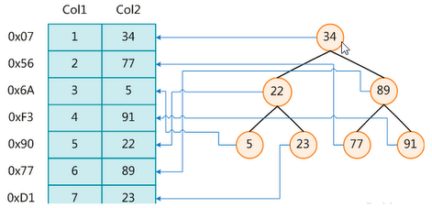

一般来说索引本身也很大，不可能全部存储在内存中，因此往往以索引文件的形式存放在磁盘中。目前大多数索引都采用BTree树方式构建。

### 分类

* 单值索引：一个索引只包括一个列，一个表可以有多个列
* 唯一索引：索引列的值必须唯一，但允许有空值
* 复合索引：一个索引同时包括多列

### 优缺点

**优点:**

* 索引是数据库优化
* 表的主键会默认自动创建索引
* 大量降低数据库的IO磁盘读写成本，极大提高了检索速度
* 索引事先对数据进行了排序，降低查询是数据排序的成本，降低CPU的消耗

**缺点:**

* 索引本身也是一张表，该表保存了主键与索引字段，并指向实体表的记录，所以索引列也要占用空间
* 索引表中的内容，在业务表中都有，数据是重复的，空间是“浪费的”
* 虽然索引大大提高了查询的速度，但反向影响了增、删、改操作的效率。如表中数据变化之后，会造成索引内容不正确，需要更新索引表信息，如果数据量非常巨大，重新创建索引的时间就大大增加
* 随着业务的不断变化，之前建立的索引可能不能满足查询需求，需要消耗我们的时间去更新索引

### 创建索引

ALTER TABLE empext ADD UNIQUE (phone)

ALTER TABLE empext ADD UNIQUE (cardno)

ALTER TABLE empext ADD INDEX phone_cardno_idx (phone,cardno)

SHOW INDEX FROM empext

### 检查索引

INSERT INTO tb_user

VALUES(1,'陈子枢',28,'13572801415','chenzs@tedu.cn');

EXPLAIN SELECT * FROM tb_user

EXPLAIN SELECT * FROM tb_user WHERE id=1

EXPLAIN SELECT * FROM tb_user WHERE phone='13572801415'

ALTER TABLE tb_user ADD UNIQUE (phone)

EXPLAIN SELECT * FROM tb_user WHERE phone='13572801415'

## 扩展：索引工作原理

### BTree+索引

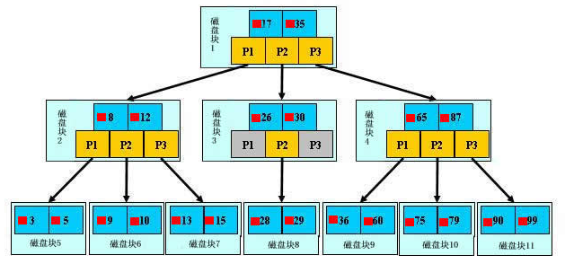

* 浅蓝色: 磁盘块
* 深蓝色: 数据项
* 黄色: 数据的指针

真实的数据仅在叶子节点中: 3, 5, 9, 10, 13, 15, 28, 29, 36, 60, 75, 79, 90,99

**查找过程: 假如要找29**

* 从树根开始，即先把磁盘块1中内容读到内存中，发生一次IO
* 确定29在(17,35)之间，锁定磁盘块1中的P2指针
* 根据P2指针，找到磁盘块3，读取到内存中，发生二次IO
* 29在(26,30)之间，锁定磁盘块3的P2指针
* 通过磁盘3的P2指针，将磁盘块8的内容读取到内存中，发生第三次IO
* 最终找到数据29，查询结束，总共发生三次IO

### 怎么判断是否创建索引？

**创建索引：**

* + 主键约束默认建立唯一索引
  + 频繁出现在where查询条件的字段
  + 多表查询中与其它表进行on关联的字段，外键关系
  + 单列索引/复合索引的选择? 高并发下倾向于创建复合索引
  + 查询中经常用来排序的字段
  + 查询中经常用来统计或者分组字段

**不创建索引：**

* + 频繁更新的字段: 每次更新都会影响索引树
  + where条件查询中用不到的字段
  + 表记录太少
  + 经常增删改的表: 更新了表，索引也得更新才行
  + 注意: 如果一张表中重复的记录非常多，为它建立索引就没有太大意义

### 为什么Mysql用B+树做索引而不用B-树或红黑树

* B+树只有叶节点存放数据，其余节点用来索引
* B-树是每个索引节点都会有Data域

从Mysql（InnoDB）的角度来看，B+树是用来充当索引的，一般来说索引非常大，尤其是关系性数据库这种数据量大的索引能达到亿级别，所以为了减少内存的占用，索引也会被存储在磁盘上。

那么Mysql如何衡量查询效率呢？磁盘IO次数。B-树/B+树的特点就是每层节点数目非常多，层数很少，目的就是为了就少磁盘IO次数，但是B-树的每个节点都有data域（指针），这无疑增大了节点大小，说白了增加了磁盘IO次数（磁盘IO一次读出的数据量大小是固定的，单个数据变大，每次读出的就少，IO次数增多，一次IO多耗时），而B+树除了叶子节点其它节点并不存储数据，节点小，磁盘IO次数就少。这是优点之一。

另一个优点是：B+树所有的Data域在叶子节点，一般来说都会进行一个优化，就是将所有的叶子节点用指针串起来。这样遍历叶子节点就能获得全部数据，这样就能进行区间访问。在数据库中基于范围的查询是非常频繁的，而B树不支持这样的遍历操作。

**B树相对于红黑树的区别：**

平衡二叉树AVL 和红黑树基本都是存储在内存中才会使用的数据结构。在大规模数据存储的时候，红黑树往往出现由于树的深度过大而造成磁盘IO读写过于频繁，进而导致效率低下的情况。为什么会出现这样的情况，我们知道要获取磁盘上数据，必须先通过磁盘移动臂移动到数据所在的柱面，然后找到指定盘面，接着旋转盘面找到数据所在的磁道，最后对数据进行读写。磁盘IO代价主要花费在查找所需的柱面上，树的深度过大会造成磁盘IO频繁读写。根据磁盘查找存取的次数往往由树的高度所决定，所以，只要我们通过某种较好的树结构减少树的结构尽量减少树的高度，B树可以有多个子女，从几十到上千，可以降低树的高度。

同时，数据库系统的设计者巧妙利用了磁盘预读原理，将一个节点的大小设为等于一个页，这样每个节点只需要一次I/O就可以完全载入。为了达到这个目的，在实际实现B-Tree还需要使用如下技巧：每次新建节点时，直接申请一个页的空间，这样就保证一个节点物理上也存储在一个页里，加之计算机存储分配都是按页对齐的，就实现了一个node只需一次I/O。

### 为什么索引快？

* 排序
* 树形结构，类似二分查找

3层的BTree可以表示上百万的数据，如果上百万条数据，查找只需要三次IO，性能提高将是巨大的，如果没有索引每次查找都要发生一次IO，那么总共就需要百万次的IO,显然成本是非常高的。

# 第四天：数据库：PowerDesigner+表设计+SQL强化+面试题

## PowerDesigner表设计

### 安装

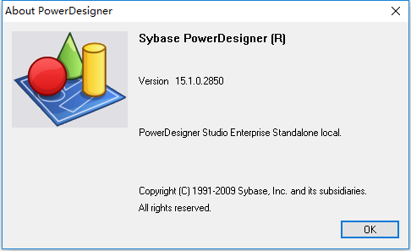

语言选择中文RPC，同意协议，其他一路next即可。

### 特点

* 数据库建模的最佳工具，无人敌
* 可视化全览整个系统所有的表和表之间的关联关系
* 可以轻松的针对不同数据库形成不同的建表SQL语句

### 配置工具栏

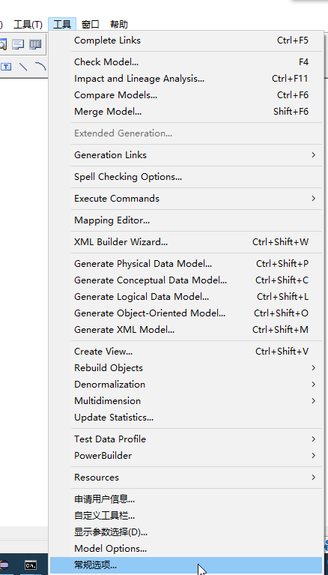

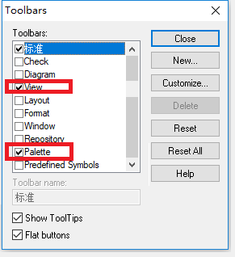

### 去掉Name to Code mirroring

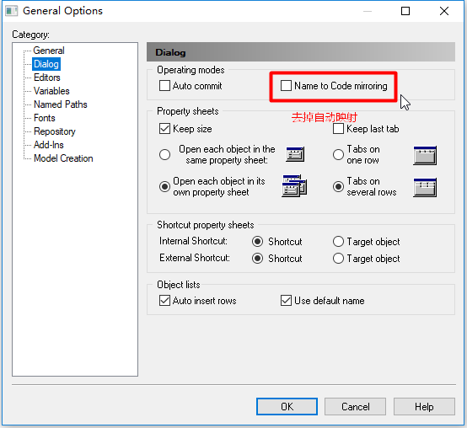

### PD配置直线

新版本默认拐角线，老版使用直线。先创建对应的模型，然后改其所有线类型。

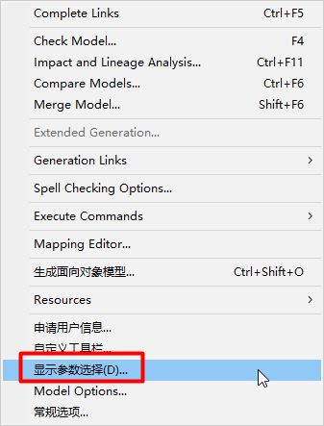

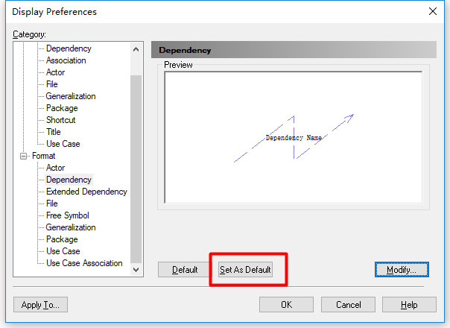

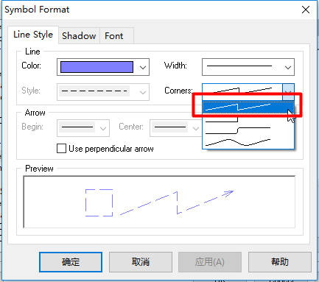

## 考试系统mysql版

### 表设计



* 外键：由子表出发向主表拖动鼠标，到达主表后松手，PD会自动添加外键字段
* 讲师表和课程表：一对多，两张表。关联关系体现：子表存储主表的主键，称外键
* 课程表和学生表：多对多，三张表。关联关系体现：子表无法存储主表的多条关联信息，只能再创建一张表来存储其信息
* 中间表：存储两张表各自的主键，某一张表的主键无法标识记录的唯一性，两个一起才可以标识唯一，这种主键为多个字段的称为复合主键

### 创建数据库

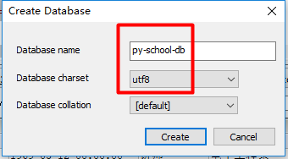

### 创建表

表设计特点：

* 表都以s结束，标识复数
* 字段多以表的首字母作为开头，在多表联查时，方便标识出是哪个表的字段

/*==============================================================*/

/* DBMS name: MySQL 5.0 */

/* Created on: 2020 */

/*==============================================================*/

drop table if exists courses;

drop table if exists scores;

drop table if exists students;

drop table if exists teachers;

/*==============================================================*/

/* Table: courses */

/*==============================================================*/

create table courses

(

cno varchar(5) not null,

cname varchar(10) not null,

tno varchar(10) not null,

primary key (cno)

);

/*==============================================================*/

/* Table: scores */

/*==============================================================*/

create table scores

(

sno varchar(3) not null,

cno varchar(5) not null,

degree numeric(10,1) not null,

primary key (sno, cno)

);

/*==============================================================*/

/* Table: students */

/*==============================================================*/

create table students

(

sno varchar(3) not null,

sname varchar(4) not null,

ssex varchar(2) not null,

sbirthday datetime,

class varchar(5),

primary key (sno)

);

/*==============================================================*/

/* Table: teachers */

/*==============================================================*/

create table teachers

(

tno varchar(3) not null,

tname varchar(4) not null,

tsex varchar(2) not null,

tbirthday datetime not null,

prof varchar(6),

depart varchar(10),

primary key (tno)

);

alter table courses add constraint FK_Reference_3 foreign key (tno)

references teachers (tno) on delete restrict on update restrict;

alter table scores add constraint FK_Reference_1 foreign key (sno)

references students (sno) on delete restrict on update restrict;

alter table scores add constraint FK_Reference_2 foreign key (cno)

references courses (cno) on delete restrict on update restrict;

### 生成建表SQL

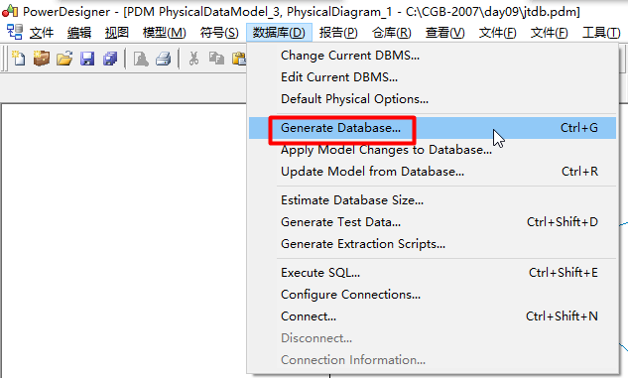

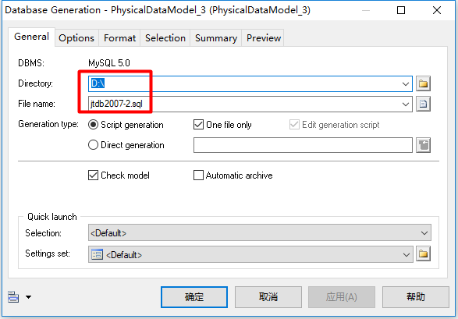

### 插入测试数据

INSERT INTO STUDENTS (SNO,SNAME,SSEX,SBIRTHDAY,CLASS) VALUES (108 ,'曾华' ,'男' ,'1977-09-01',95033);

INSERT INTO STUDENTS (SNO,SNAME,SSEX,SBIRTHDAY,CLASS) VALUES (105 ,'匡明' ,'男' ,'1975-10-02',95031);

INSERT INTO STUDENTS (SNO,SNAME,SSEX,SBIRTHDAY,CLASS) VALUES (107 ,'王丽' ,'女' ,'1976-01-23',95033);

INSERT INTO STUDENTS (SNO,SNAME,SSEX,SBIRTHDAY,CLASS) VALUES (101 ,'李军' ,'男' ,'1976-02-20',95033);

INSERT INTO STUDENTS (SNO,SNAME,SSEX,SBIRTHDAY,CLASS) VALUES (109 ,'王芳' ,'女' ,'1975-02-10',95031);

INSERT INTO STUDENTS (SNO,SNAME,SSEX,SBIRTHDAY,CLASS) VALUES (103 ,'陆君' ,'男' ,'1974-06-03',95031);

INSERT INTO TEACHERS(TNO,TNAME,TSEX,TBIRTHDAY,PROF,DEPART) VALUES (804,'易天','男','1958-12-02','副教授','计算机系');

INSERT INTO TEACHERS(TNO,TNAME,TSEX,TBIRTHDAY,PROF,DEPART) VALUES (856,'王旭','男','1969-03-12','讲师','电子工程系');

INSERT INTO TEACHERS(TNO,TNAME,TSEX,TBIRTHDAY,PROF,DEPART) VALUES (825,'李萍','女','1972-05-05','助教','计算机系');

INSERT INTO TEACHERS(TNO,TNAME,TSEX,TBIRTHDAY,PROF,DEPART) VALUES (831,'陈冰','女','1977-08-14','助教','电子工程系');

INSERT INTO COURSES(CNO,CNAME,TNO)VALUES ('3-105' ,'计算机导论',825);

INSERT INTO COURSES(CNO,CNAME,TNO)VALUES ('3-245' ,'操作系统' ,804);

INSERT INTO COURSES(CNO,CNAME,TNO)VALUES ('6-166' ,'模拟电路' ,856);

INSERT INTO COURSES(CNO,CNAME,TNO)VALUES ('6-106' ,'概率论' ,831);

INSERT INTO COURSES(CNO,CNAME,TNO)VALUES ('9-888' ,'高等数学' ,831);

INSERT INTO SCORES(SNO,CNO,DEGREE)VALUES (103,'3-245',86);

INSERT INTO SCORES(SNO,CNO,DEGREE)VALUES (105,'3-245',75);

INSERT INTO SCORES(SNO,CNO,DEGREE)VALUES (109,'3-245',68);

INSERT INTO SCORES(SNO,CNO,DEGREE)VALUES (103,'3-105',92);

INSERT INTO SCORES(SNO,CNO,DEGREE)VALUES (105,'3-105',88);

INSERT INTO SCORES(SNO,CNO,DEGREE)VALUES (109,'3-105',76);

INSERT INTO SCORES(SNO,CNO,DEGREE)VALUES (101,'3-105',64);

INSERT INTO SCORES(SNO,CNO,DEGREE)VALUES (107,'3-105',91);

INSERT INTO SCORES(SNO,CNO,DEGREE)VALUES (108,'3-105',78);

INSERT INTO SCORES(SNO,CNO,DEGREE)VALUES (101,'6-166',85);

INSERT INTO SCORES(SNO,CNO,DEGREE)VALUES (107,'6-106',79);

INSERT INTO SCORES(SNO,CNO,DEGREE)VALUES (108,'6-166',81);

## SQL面试41题

### 查询students表的所有记录

SELECT *

FROM students;

### 查询students表中的所有记录的sname、ssex和class列

SELECT sname,ssex,class

FROM students;

### 查询编号为101的同学记录

SELECT * FROM students

WHERE sno='101';

### 查询姓“王”的同学记录

SELECT *

FROM students

WHERE sname LIKE '王%';

### 查询不姓“王”的同学记录

SELECT *

FROM students

WHERE sname NOT LIKE '王%';

### 查询scores表中成绩在60到80之间的所有记录

SELECT * FROM scores

WHERE degree BETWEEN 60 AND 80;

SELECT * FROM scores WHERE degree>=60 AND degree<=80;

### 查询scores表中成绩为85，86或88的记录

SELECT *

FROM scores

WHERE degree IN (85,86,88);

### 查询“95031”班的“男”同学的记录

SELECT *

FROM students

WHERE class='95031' AND ssex='男';

### 查询“95031”班或性别为“女”的同学记录

SELECT *

FROM students

WHERE class='95031' OR ssex='女';

### 查询teacher表所有的系即不重复的depart列

SELECT depart FROM teachers;

SELECT DISTINCT depart FROM teachers;

### 以班级class降序查询students表的所有记录

SELECT *

FROM students

ORDER BY class DESC;

### 以cno升序、degree降序查询scores表的所有记录

SELECT *

FROM scores

ORDER BY cno ASC, degree DESC;

### 查询“95031”班的学生人数

SELECT COUNT(1) AS stunum

FROM students

WHERE class='95031';

### 查询每个班的学生人数

SELECT class,COUNT(class) FROM students

GROUP BY class;

### 查询至少有2名男生的班号

SELECT class,COUNT(1) AS boycount

FROM students

WHERE ssex='男'

GROUP BY class

HAVING boycount>=2;

### 查询最高分

SELECT MAX(degree) FROM scores;

### 查询最低分

SELECT MIN(degree) FROM scores;

### 查询scores表中的最高分的学生学号和课程号

#通过嵌套子查询

SELECT sno,cno FROM scores

WHERE degree = (SELECT MAX(degree) FROM scores);

#通过排序取第一条记录

SELECT sno,cno FROM scores

ORDER BY degree DESC

LIMIT 1

### 查询‘3-105’号课程的平均分

SELECT AVG(degree),ROUND(AVG(degree),2)

FROM scores WHERE cno='3-105';

### 查询各科的平均分

SELECT cno,ROUND(AVG(degree),2)

FROM scores

GROUP BY cno;

### 查询最低分大于70，最高分小于90的sno列

使用聚合函数先需要分组groupby，条件写在having中

SELECT sno

FROM scores

GROUP BY sno

HAVING MAX(degree)<90 AND MIN(degree)>70;

### 查询95033班和95031班全体学生的记录

SELECT * FROM students

WHERE class=95033 OR class=95031;

SELECT *

FROM students

WHERE class IN ('95033','95031')

ORDER BY class;

### 查询存在有85分以上成绩的课程cno

SELECT DISTINCT cno

FROM scores

WHERE degree>85;

### 查询所有教师和同学的name、sex和birthday

SELECT tname AS NAME,tsex AS sex, tbirthday AS birthday

FROM teachers

UNION

SELECT sname AS NAME,ssex AS sex, sbirthday AS birthday

FROM students;

SELECT tname,tsex,tbirthday

FROM teachers

UNION

SELECT sname,ssex,sbirthday

FROM students;

#字段个数相同即可，甚至类型不同都可以，但是业务逻辑不正确

SELECT tname,tsex,NOW()

FROM teachers

UNION

SELECT sname,ssex,sname

FROM students;

### 查询所有“女”教师和“女”同学的name、sex和birthday

SELECT sname,ssex,sbirthday

FROM students

WHERE ssex='女'

UNION

SELECT tname,tsex,tbirthday

FROM teachers

WHERE tsex='女';

### 查询所有任课教师的tname和depart

课程表courses中有老师编号tno的就算任课

SELECT tname,depart

FROM teachers

WHERE tno IN(

SELECT DISTINCT tno

FROM courses

);

### 查询所有未讲课的教师的tname和depart

SELECT tname,depart

FROM teachers

WHERE tno NOT IN(

SELECT tno

FROM courses

);

### 查询同名的同学记录

先插入条测试数据：

INSERT INTO STUDENTS (SNO,SNAME,SSEX,SBIRTHDAY,CLASS) VALUES (110 ,'王芳' ,'女' ,'1978-02-10',95031);

姓名相同：王芳，性别相同，但出生年月不同。一个75年，一个78年。

SELECT * FROM students

WHERE sname IN

(

SELECT sname FROM students

GROUP BY sname

HAVING COUNT(sname)>1

);

### 查询学生的姓名和年龄

SELECT sname,YEAR(NOW())-YEAR(sbirthday) AS sage

FROM students;

### 查询学生中最大和最小的出生年月

SELECT MIN(sbirthday),MAX(sbirthday)

FROM students;

### 以班号和年龄从大到小的顺序查询student表中的全部记录

SELECT *

FROM students

ORDER BY class DESC,sbirthday DESC;

SELECT * FROM students

ORDER BY (YEAR(NOW())-YEAR(sbirthday)) DESC;

### 查询男教师及其所上的课程

可以直接用表名.字段名访问，两个表都有tno字段，就必须指明是哪个表的tno，唯一名称就无需指定，如tname字段

SELECT teachers.tno,tname,cname FROM teachers

INNER JOIN

courses ON teachers.tno = courses.tno AND teachers.tsex='男'

#表缩写 t

SELECT t.tname, c.cname

FROM teachers t

INNER JOIN courses c ON t.tno = c.tno AND t.tsex='男';

### 查询各门课程的最高分同学的sno、cno和degree列

SELECT sno,cno,degree FROM scores

WHERE degree IN (

SELECT MAX(degree) FROM scores GROUP BY cno

)

SELECT

s.sno,g.cno,s.degree

FROM

(SELECT cno,MAX(degree) maxd FROM scores GROUP BY cno) g

LEFT JOIN

(SELECT sno,cno,degree FROM scores) s

ON g.cno=s.cno AND g.maxd=s.degree;

可以看出使用两种方式都能满足查询，那该使用哪个呢？一般认为数据少时使用in，数据多时使用join。

### 查询课程对应的老师姓名、职称、所属系

SELECT c.cname,t.tname,t.prof,t.depart

FROM teachers t

LEFT JOIN courses c ON t.tno = c.tno

SELECT

c.cno,c.cname,

t.tno,t.tname,t.prof,t.depart

FROM

(SELECT * FROM teachers) t

LEFT JOIN

(SELECT * FROM courses) c

ON c.tno=t.tno;

上面两种方式实现了，哪种方式更有呢？第一种方式简洁，第二种方式高效。简洁一目了然，高效怎么体现呢？下面的案例就得到了很好的证明。

### 查询课程对应的女老师姓名、职称、所属系

SELECT c.cname,t.tname,t.prof,t.depart

FROM teachers t

LEFT JOIN courses c ON t.tno = c.tno AND t.tsex='女'

SELECT

c.cno,c.cname,

t.tno,t.tname,t.prof,t.depart

FROM

(SELECT * FROM teachers wher tsex='女') t

LEFT JOIN

(SELECT * FROM courses) c

ON c.tno=t.tno;

第一种先连接数据后过滤数据，假如数据量很大，第一种中间过程要构建巨大的临时表。而第二种方式先过滤数据，构建的中间结果集自然就变的很小。所占内存，所加工的时间所网络传输的时间都变少了，所以效率高。

### 行列转置：各科最好成绩

分组方式：

SELECT cno,MAX(degree) degree FROM scores

GROUP BY cno;

执行结果：

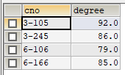

行列转置：

SELECT

MAX(CASE cno WHEN '3-105' THEN degree ELSE 0 END) '3-105',

MAX(CASE cno WHEN '3-245' THEN degree ELSE 0 END) '3-245',

MAX(CASE cno WHEN '6-106' THEN degree ELSE 0 END) '6-106',

MAX(CASE cno WHEN '6-166' THEN degree ELSE 0 END) '6-166'

FROM scores;

执行结果：

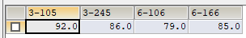

### 行列转置：每个学员各科最好成绩

每个学员（分组）；各科成绩（行列转置）；最好成绩（MAX函数）

SELECT

sno,

MAX(CASE cno WHEN '3-105' THEN degree ELSE 0 END) '3-105',

MAX(CASE cno WHEN '3-245' THEN degree ELSE 0 END) '3-245',

MAX(CASE cno WHEN '6-106' THEN degree ELSE 0 END) '6-106',

MAX(CASE cno WHEN '6-166' THEN degree ELSE 0 END) '6-166'

FROM scores

GROUP BY sno;

执行结果：

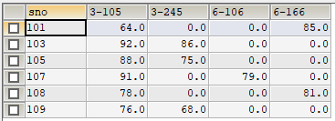

### 行列转置：课程编号和课程名称

SELECT cno,cname FROM courses;

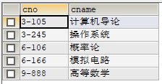

SELECT DISTINCT

(CASE cno WHEN '3-105' THEN cname ELSE '' END) AS '3-105',

(CASE cno WHEN '3-245' THEN cname ELSE '' END) AS '3-245',

(CASE cno WHEN '6-106' THEN cname ELSE '' END) AS '6-106',

(CASE cno WHEN '6-166' THEN cname ELSE '' END) AS '6-166',

(CASE cno WHEN '9-888' THEN cname ELSE '' END) AS '9-888'

FROM courses;

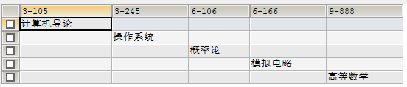

SELECT DISTINCT

REPLACE(GROUP_CONCAT(CASE cno WHEN '3-105' THEN cname ELSE '' END),',','') AS '3-105',

REPLACE(GROUP_CONCAT(CASE cno WHEN '3-245' THEN cname ELSE '' END),',','') AS '3-245',

REPLACE(GROUP_CONCAT(CASE cno WHEN '6-106' THEN cname ELSE '' END),',','') AS '6-106',

REPLACE(GROUP_CONCAT(CASE cno WHEN '6-166' THEN cname ELSE '' END),',','') AS '6-166',

REPLACE(GROUP_CONCAT(CASE cno WHEN '9-888' THEN cname ELSE '' END),',','') AS '9-888'

FROM courses;



### 课程号“3-105”的前3名学员排行

SELECT sno,degree FROM scores s

WHERE cno='3-105'

ORDER BY degree DESC

LIMIT 3

### 课程“计算机导论”的前3名学员排行

SELECT sno,degree FROM scores s

WHERE cno= (SELECT cno FROM courses WHERE cname='计算机导论')

ORDER BY degree DESC

LIMIT 3

### 课程号“3-105”的倒数最后3名学员排行

先升序，就是低成绩在前，高成绩在后，然后取前3，但成绩是正序啊，形成嵌套查询，再倒序即可

SELECT * FROM

(

# 倒数的3个学员，但成绩是升序

SELECT sno,degree FROM scores s

WHERE cno='3-105'

ORDER BY degree

LIMIT 3

) s

ORDER BY degree DESC #将成绩倒序

# 第五天：数据库：JDBC+Git版本控制+Gitee码云+SQL优化

## JDBC

### 概念

我们学习了数据库，数据库实现了数据的持久化，但我们最终要在程序里处理数据啊，那java代码中怎么去访问数据库读写数据呢？

这就要用到sun公司设定的一套数据库标准了，这套标准就是JDBC（Java Database Connectivity）。但它只是规范，不做具体实现。于是数据库厂商又根据JDBC标准，实现自家的驱动Driver。如：mysql驱动com.mysql.cj.jdbc.Driver，Oracle的驱动oracle.jdbc.OracleDriver。有了这套解决方案，java就可以访问数据库中的数据了。

public interface Connection extends Wrapper, AutoCloseable {}

public interface Statement extends Wrapper, AutoCloseable {}

public interface PreparedStatement extends Statement {}

public interface CallableStatement extends PreparedStatement {}

public interface ResultSet extends Wrapper, AutoCloseable {}

Java中提倡面向接口开发，而最经典的接口设计莫过于JDBC数据库接口。

Connection链接、Statement语句、PreparedStatement预处理语句、CallableStatement存储过程、ResultSet结果集。

调用方式有三种：Statement语句、PreparedStatement预处理语句、CallableStatement存储过程，推荐使用第二种PreparedStatement，防止SQL注入，其也是预编译性能高。

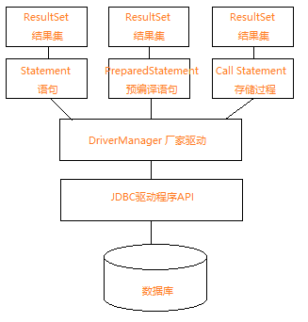

### idea 创建项目导驱动包

* 创建stage2 Java工程
* 创建lib目录，拷贝驱动objbc6-11.1.0.7.0到lib目录下
* 项目引用这个外部jar包

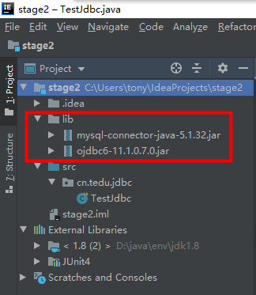

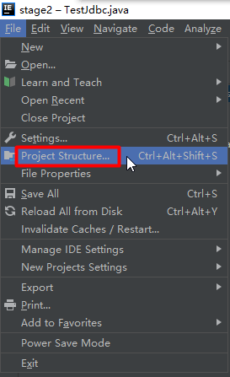

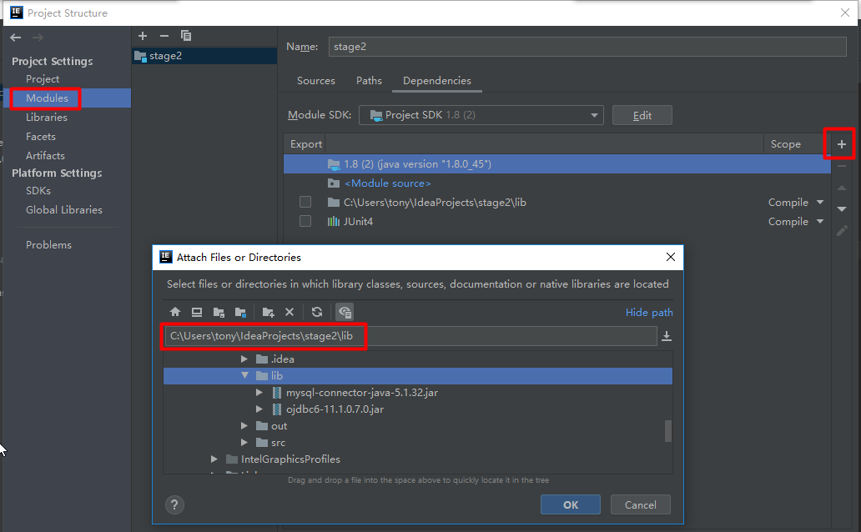

### Statement 语句

@Test //基本查询语句

public void statement() throws Exception {

//驱动

String driver = "com.mysql.jdbc.Driver";

//数据库链接，localhost，ip：127.0.0.1本机

String url = "jdbc:mysql://localhost:3307/jtdb2007";

String sql = "select * from dept";

String username = "root";

String password = "root";

Class.forName(driver);

//得到链接对象

Connection cn = DriverManager.getConnection(url,

username,password);

//得到语句对象，它来执行sql语句

Statement stat = cn.createStatement(); //创建语句对象

ResultSet rs = stat.executeQuery(sql); //执行查询语句

//打印数据库表元数据，列名，dept字段数

int cols = rs.getMetaData().getColumnCount();

//数据库返回对象，起始值1，不是0

for(int i=1; i<=cols; i++){

System.out.print(rs.getMetaData().getColumnName(i)

+"\t"); //\转义字符，tab键

}

System.out.println(); //换行

//打印表中数据

while(rs.next()){ //每次调用会返回下一条记录，直到遍历结束为止

for(int i=1; i<=cols; i++){

//rs.getString(i); //获取第几列值，返回字符串类型

System.out.print( rs.getString(i) +"\t");

}

System.out.println(); //每一条数据打印完成加换行

}

}

### PreparedStatement 语句

@Test //预编译查询语句

public void prepareStatement() throws Exception {

String driver = "com.mysql.jdbc.Driver"; //驱动

String url = "jdbc:mysql://localhost:3307/jtdb2007"; //链接

//预编译sql中用?作为占位符，将来会被真实值替换掉

//SELECT * FROM dept WHERE deptno ='1' AND dname = 'accounting'

String sql = "select * from dept where deptno = ? and dname = ?";

Class.forName(driver);

Connection cn = DriverManager.getConnection(url, //获取链接

"root","root");

//带参数

PreparedStatement ps = cn.prepareStatement(sql); //返回预编译对象

ps.setString(1,"1"); //?位置 1第一个问号，参数值

ps.setString(2,"accounting"); //2第二个问号，参数值

//查询

ResultSet rs = ps.executeQuery();

//打印列标题

int cols = rs.getMetaData().getColumnCount(); //列的总数

for(int i=1; i<=cols; i++){

//打印列的名称

System.out.print( rs.getMetaData().getColumnName(i)+"\t");

}

//打印数据

while(rs.next()){ //每次向下取一条，直到结尾

System.out.println(); //换行

for(int i=1; i<=cols; i++){

System.out.print( rs.getString(i)+"\t");

}

}

}

## Git版本控制

### 开发难题

在实际开发中我们会遇到一些问题，电脑蓝屏，代码丢了，懊悔不？磁盘坏了，文件没了，懊悔不？时间长了，文件找不到了，懊悔不？手欠，之前代码运行好好的，非要去优化下，结果还不如以前，信心满满，之前代码没保存，懊悔不？怎么解决呢？版本控制就可以解决这些难题了。

版本控制（Version Control System），它功能强大，不仅能备份你的文件，还可以实现很多：

* 记录文件的所有历史变化
* 错误恢复到某个历史版本
* 多人协作开发编辑同一个文件
* 实现功能差异版本（分支），如：mysql、mariadb、percona三个分支

### 主流的版本控制产品

|  |  |  |  |  |  |  |
| --- | --- | --- | --- | --- | --- | --- |
| 名称 | 模型 | 并发  模式 | 历史  模式 | 变更  范围 | 网络协议 | 原子  提交性 |
| CVS | Client  -server | Merge | Changeset | File | Pserver,ssh | No |
| SVN | Client  -server | 3-way merge, recursive merge, octopus merge | Changeset and Snapshot | Tree | custom (svn), custom (svn) over ssh, HTTP and SSL (usingWebDAV) | Yes |
| Git | Distri  buted | Merge  or lock | Snapshot | Tree | custom, custom over ssh, rsync, HTTP/HTTPS, email, bundles | Yes |

简而言之，各有优缺点，git要配合github远程仓库，可以避免分布式损坏。显然最大的不同在于git是分布式的。svn有权限控制，避免全被clone克隆走。git适合纯代码，svn适合综合性文档管理，git+svn结合起来，完美。

### 介绍



Linus在1991年创建了开源的Linux，从此，Linux系统不断发展，已经成为最大的服务器系统软件了。Linus虽然创建了Linux的核心，但Linux的壮大是靠全世界热心的志愿者参与的，这么多人在世界各地为Linux编写代码，那Linux的代码是如何管理的呢？

事实是，在2002年以前，世界各地的志愿者把源代码文件通过diff的方式发给Linus，然后由Linus本人通过手工方式合并代码！你也许会想，为什么Linus不把Linux代码放到版本控制系统里呢？不是有CVS、SVN这些免费的版本控制系统吗？因为Linus坚定地反对CVS和SVN，这些集中式的版本控制系统不但速度慢，而且必须联网才能使用。有一些商用的版本控制系统，虽然比CVS、SVN好用，但那是付费的，和Linux的开源精神不符。不过，到了2002年，Linux系统已经发展了十年了，代码库之大让Linus很难继续通过手工方式管理了，社区的弟兄们也对这种方式表达了强烈不满，于是Linus选择了一个商业的版本控制系统BitKeeper，BitKeeper的东家BitMover公司出于人道主义精神，授权Linux社区免费使用这个版本控制系统。

安定团结的大好局面在2005年就被打破了，原因是Linux社区牛人聚集，不免沾染了一些梁山好汉的江湖习气。开发Samba的Andrew试图破解BitKeeper的协议（这么干的其实也不只他一个），被BitMover公司发现了（监控工作做得不错！），于是BitMover公司怒了，要收回Linux社区的免费使用权。Linus可以向BitMover公司道个歉，保证以后严格管教弟兄们，嗯，这是不可能的。实际情况是这样的：Linus花了两周时间自己用C写了一个分布式版本控制系统，这就是Git！一个月之内，Linux系统的源码已经由Git管理了！牛是怎么定义的呢？吃瓜群众可以体会一下。

Git迅速成为最流行的分布式版本控制系统，尤其是2008年，GitHub网站上线了，它为开源项目免费提供Git存储，无数开源项目开始迁移至GitHub，包括jQuery，PHP，Ruby等等。历史就是这么偶然，如果不是当年BitMover公司威胁Linux社区，可能现在我们就没有免费而超级好用的Git了。

### 组成结构图

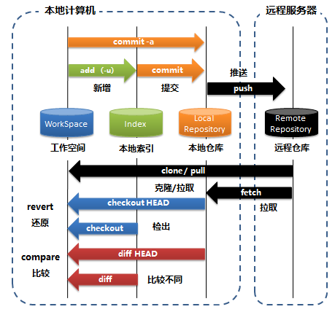

* 工作空间：用来保存项目的元数据和对象数据库的地方。 这是 Git 中最重要的部分，从其它计算机克隆仓库时，拷贝的就是这里的数据。
* 本地索引：保存了下次将提交的文件列表信息，一般在 Git 仓库目录中。有时候也被称作“索引”，不过一般说法还是叫暂存区域。
* 本地仓库，之所以说git 快，大部分提交都是对本地仓库而言的，不依赖网络，最后一次会推送的到远程仓库。
* 远程仓库：可以看做是github，它是一个远程仓库，它提供web服务供大家方便下载、查看、提交、存储。

### 命令速查

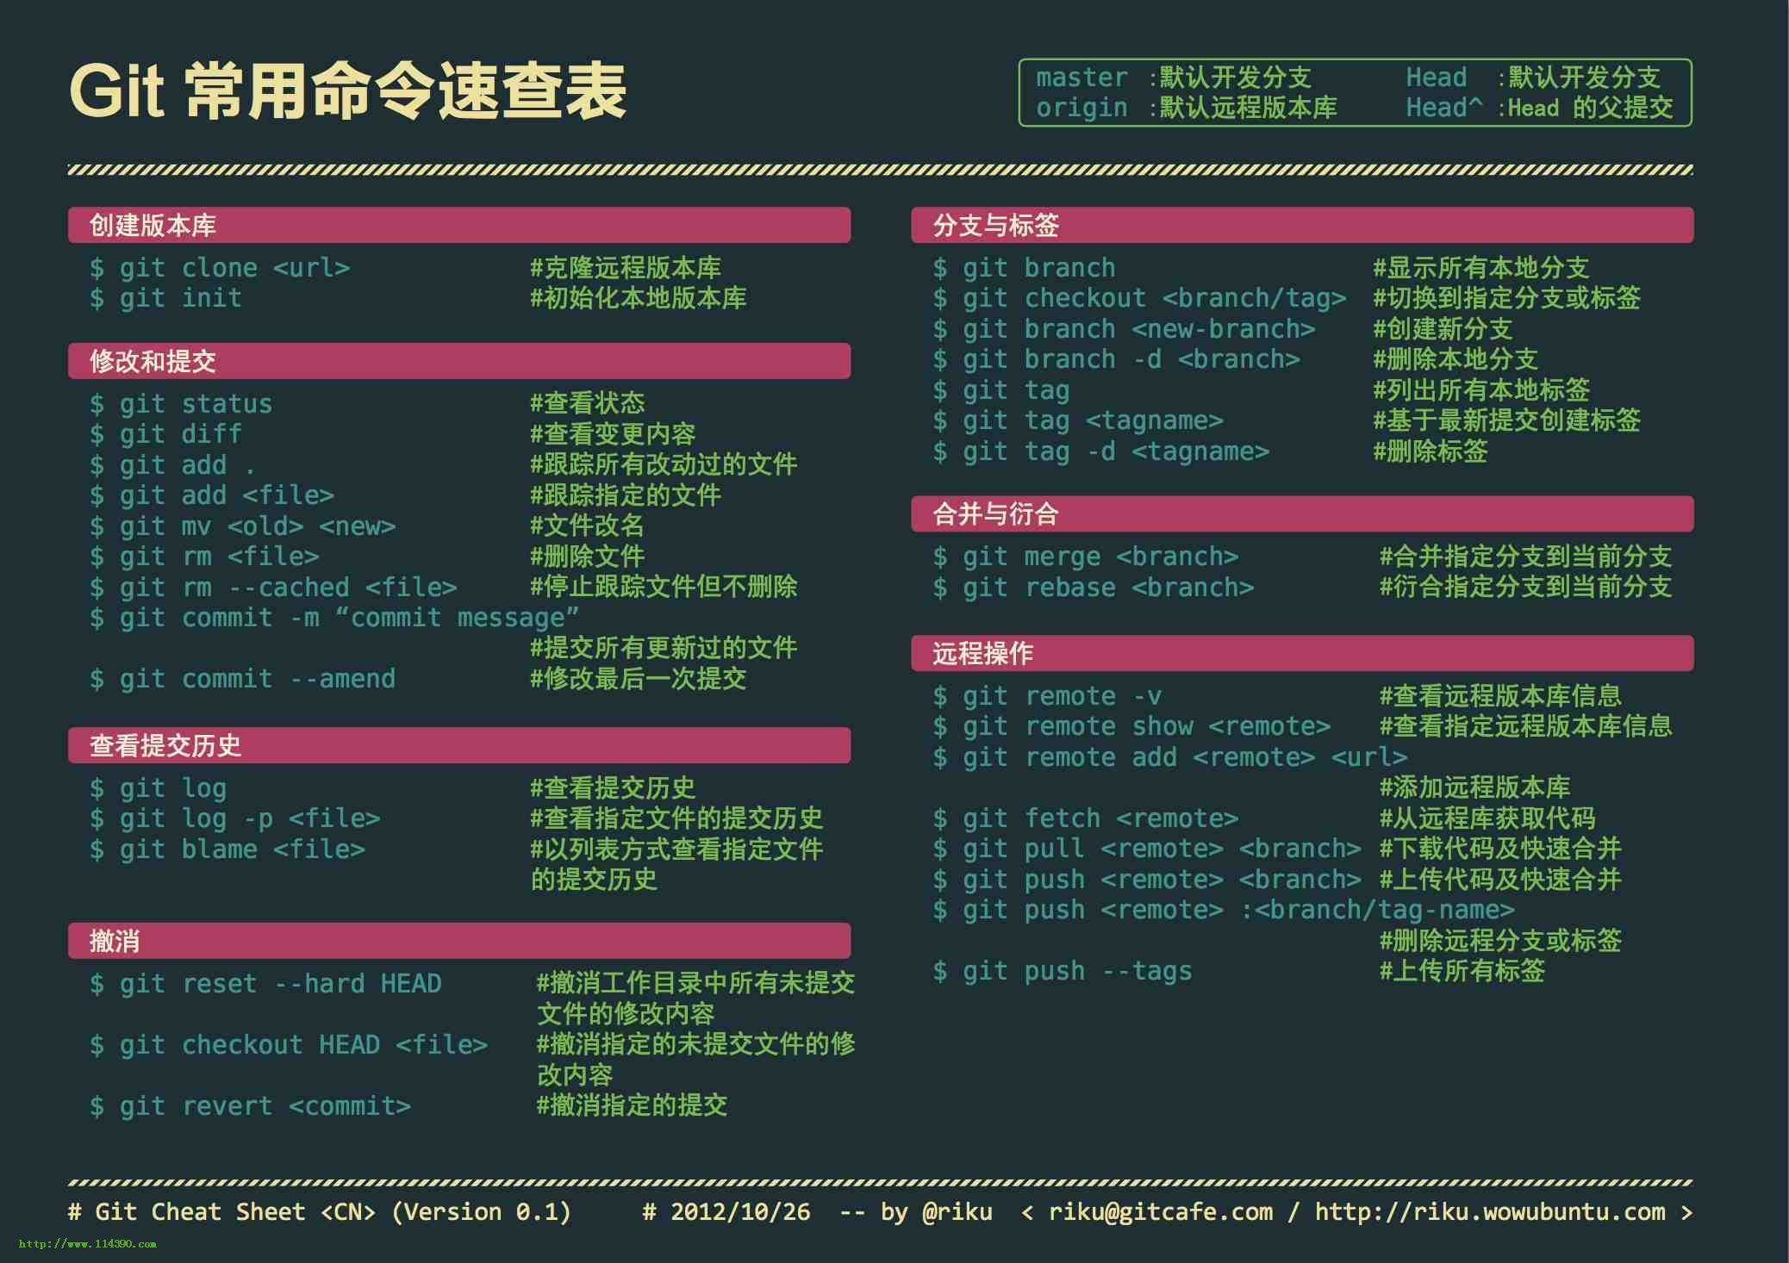

### 常用命令

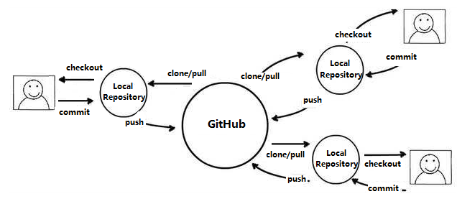

* 克隆仓库（第一次时） clone 克隆
* 对工作目录中文件新增、修改、删除操作
* 暂存文件，将文件的快照放入暂存区 add 新增
* 把暂存区的内容提交到本地仓库 commit 提交
* 把本地仓库的内容提交到远程仓库 push 推送
* 从远程仓库下载最新内容 pull 拉取

## 码云配置环境

### 注册账号

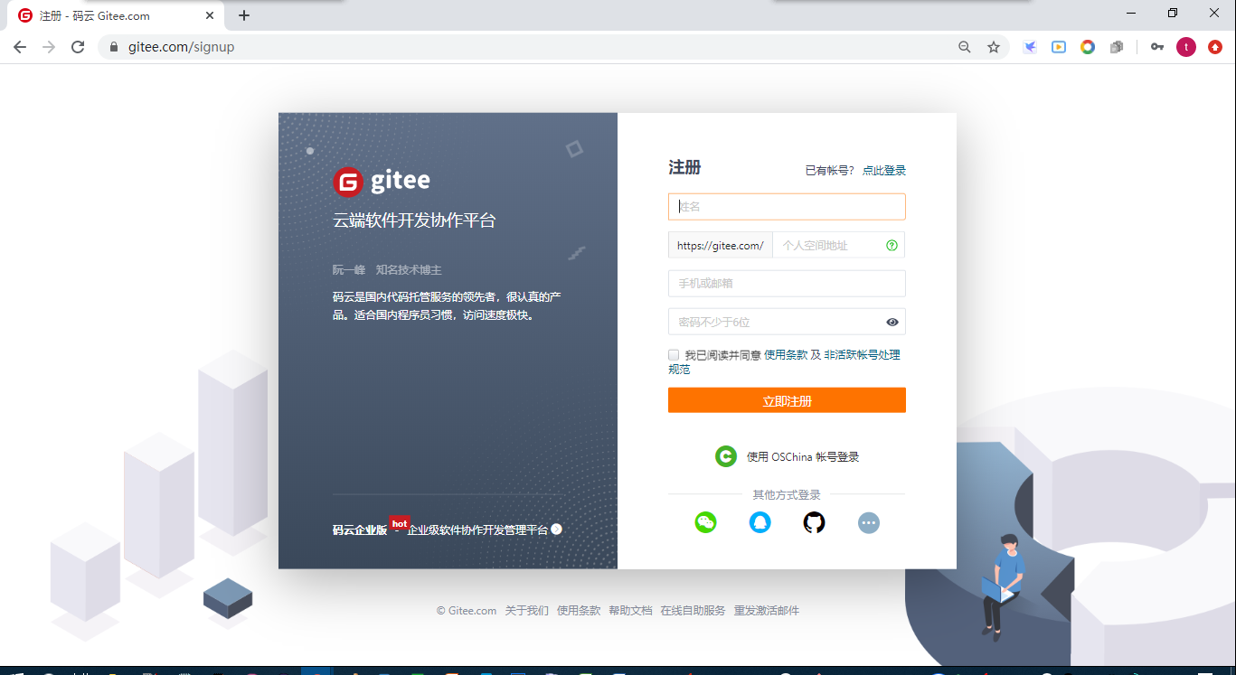

每个人必须有自己的账号，先官网注册账号：

<https://github.com>

<https://gitee.com/>

### 登录

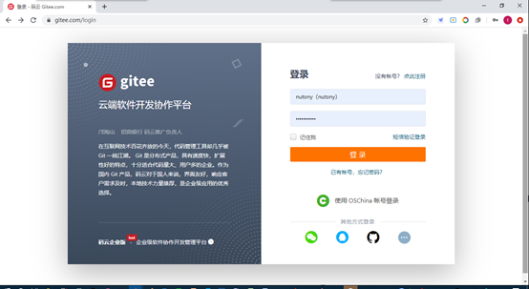

### 安装GIT

Git-2.27.0-64-bit，一路next，安装完桌面右键菜单有下面两项，安装完成。选择Git Bash，进入git客户端。

Windows开始菜单：

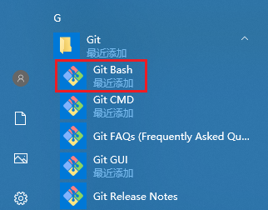

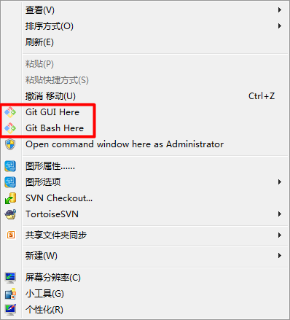

### 设置字体

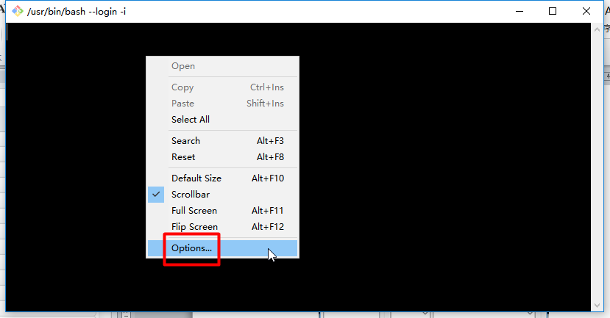

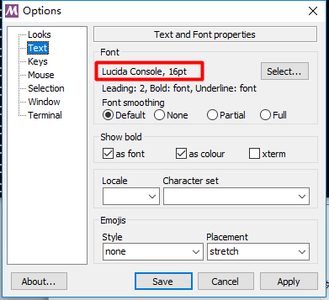

### 查询git

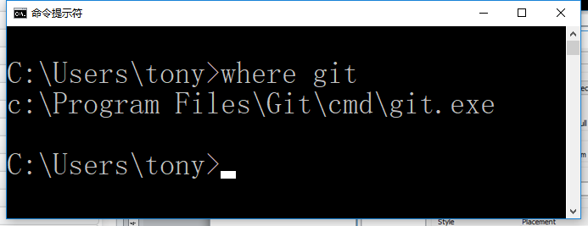

### 配置身份信息

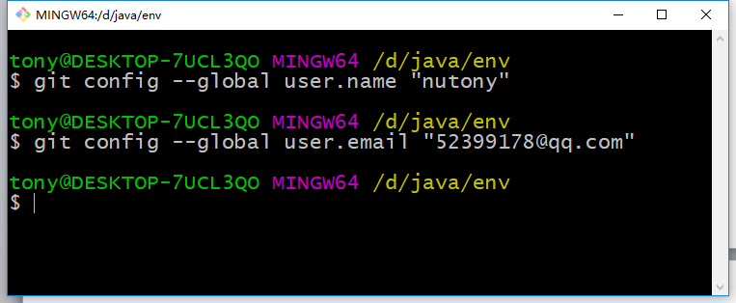

提交文件时，就知道这个文件是谁提交的。出了问题，就知道谁干的！

### 查看配置信息

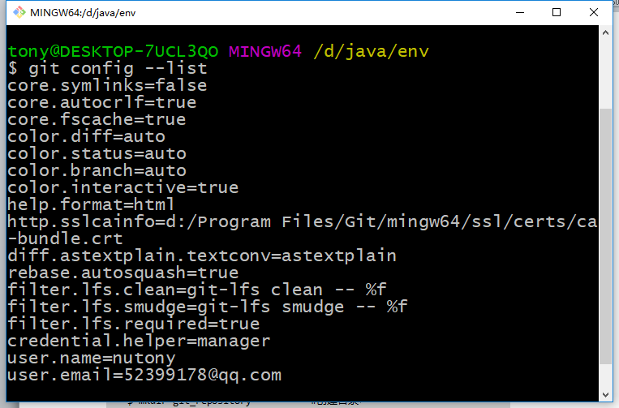

## 码云创建仓库

### 创建远程仓库

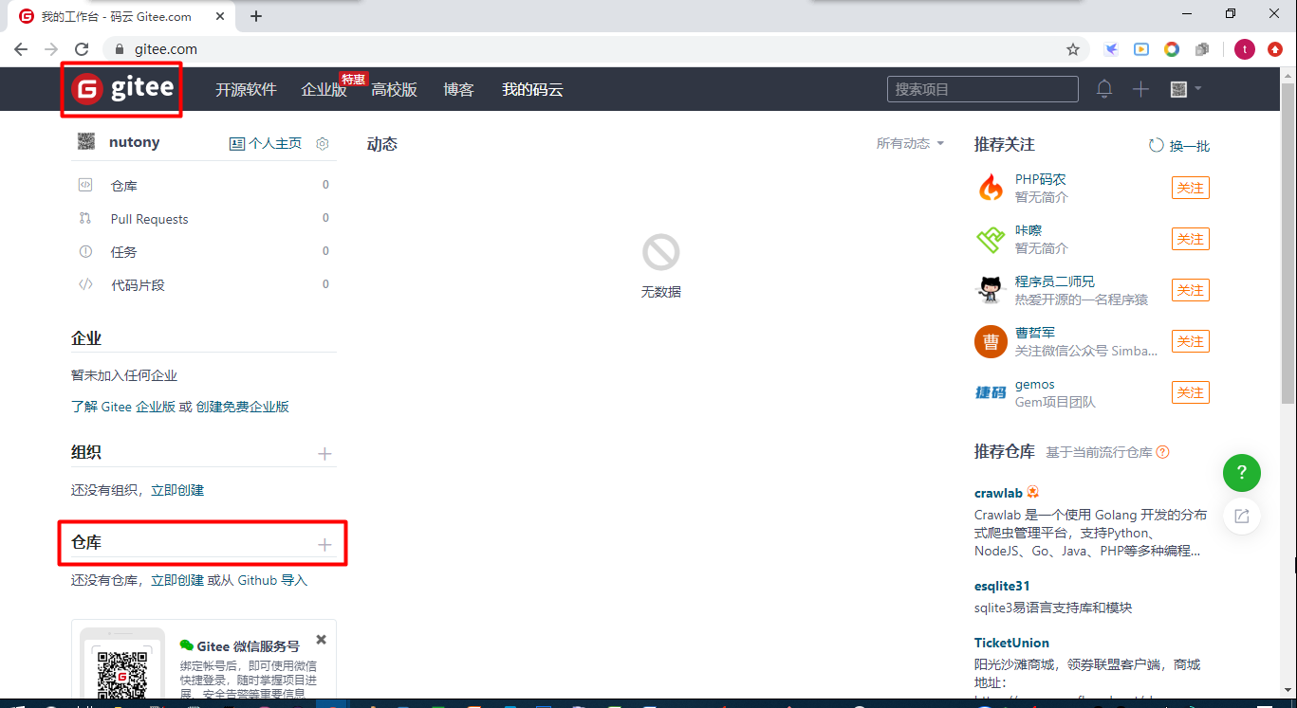

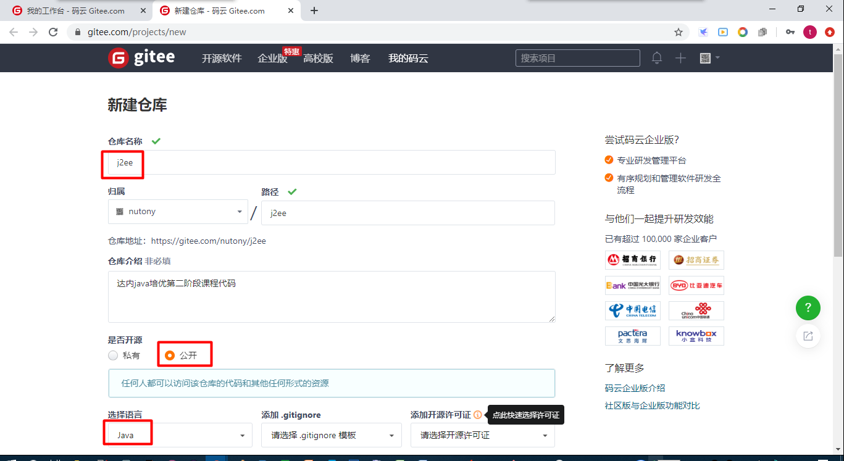 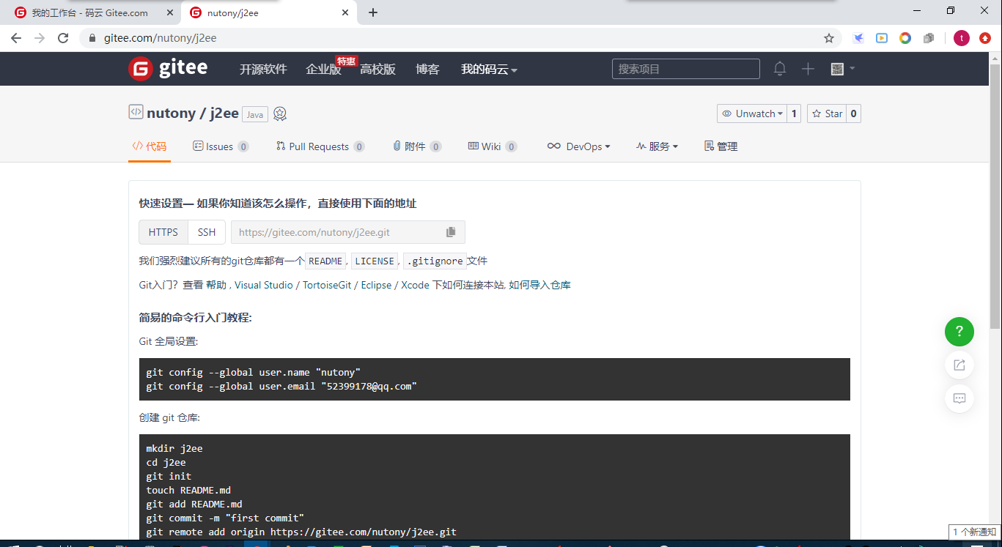

### 创建本地仓库

mkdir j2ee #创建本地仓库目录和远程仓库目录一致

cd j2ee #进入目录

git init #初始化

touch README.md #创建文件

git add README.md #新增文件到git中处理

git commit -m "first commit" #提交，设置说明信息

git remote add origin https://gitee.com/nutony/j2ee.git #远程仓库

第一次执行会弹出下面的用户名、密码框，填写码云的账号信息就可以

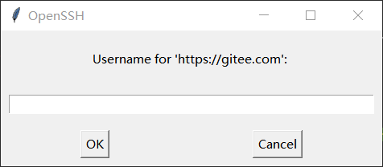

刷新页面，如果创建成功，界面发生变化如下样子，这样环境就完成了

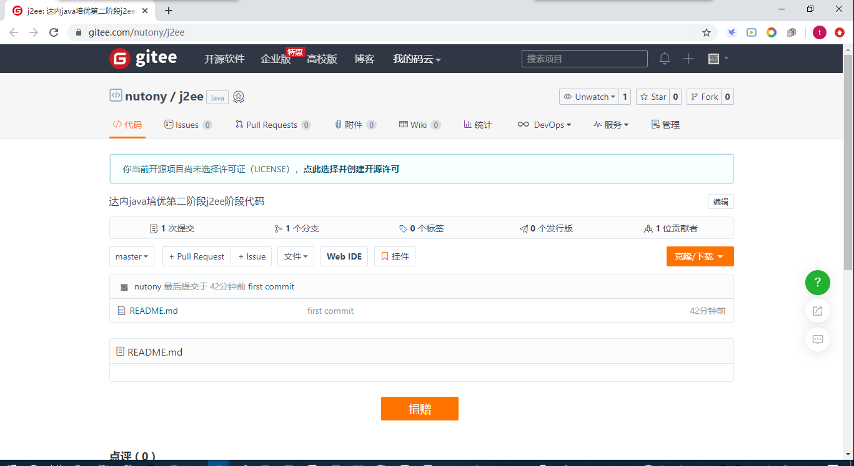

## 每日任务

每日早上开始工作前拉取最新团队其他人提交的内容，每日下班前提交可用的内容

### 新文件

创建项目目录，创建新文件，或者复制已有文件或者复制已有目录：

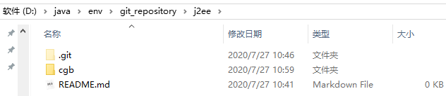

### 推送

把本地文件上传到远程仓库中：

$ git add . #添加当前目录下文件

$ git commit -m "j2ee part" #提交，设置备注

$ git push -u origin master #推送到远程仓库

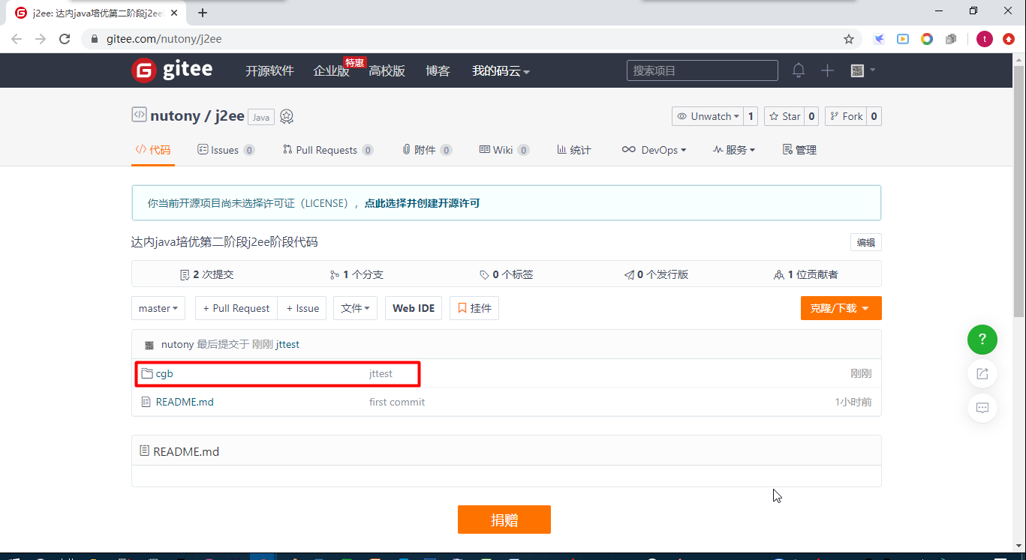

### 拉取

把远程仓库中的内容下载到本地：

$ cd cgb #进入到要管理的目录中

$ git pull #从服务器拉取最新内容

$ cat README.md #进行文件内容查看

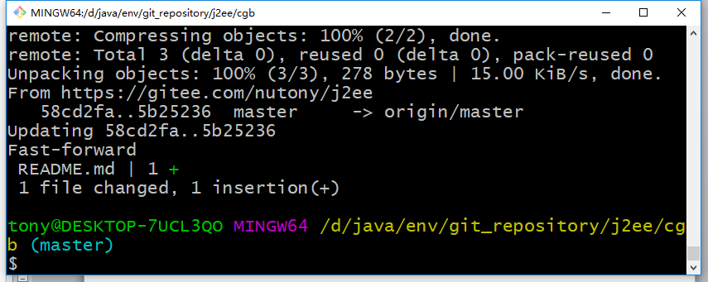

## 常见错误

### Authentication failed for

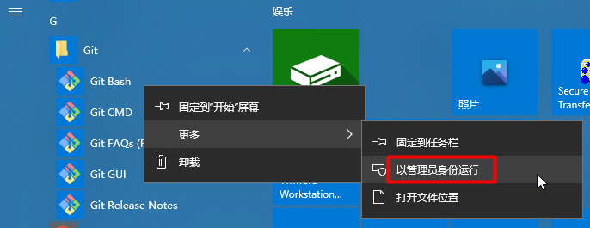

任何路径下输入都可以：

git config --system --unset credential.helper

然后提交操作时，会出现询问框，重新输入用户名提示

### To the same ref

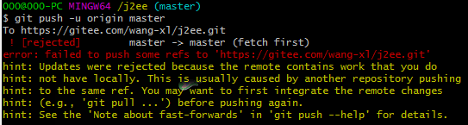

这是是因为readme.md 没有存在在本地git中

git pull --rebase origin master #

$ git push -u origin master #推送到远程仓库

--rebase用在合并代码的时候其作用就是在一个随机创建的分支上处理冲突，避免了直接污染原来的分区。

## SQL表准备

### mysql-db库

CREATE DATABASE /*!32312 IF NOT EXISTS*/`mysql-db` /*!40100 DEFAULT CHARACTER SET utf8 */;

USE `mysql-db`;

### student表

DROP TABLE IF EXISTS `student`;

CREATE TABLE `student` (

`id` varchar(4) NOT NULL,

`NAME` varchar(20) DEFAULT NULL,

`sex` char(2) DEFAULT NULL,

`birthday` date DEFAULT NULL,

`salary` decimal(7,2) DEFAULT NULL,

PRIMARY KEY (`id`)

) ENGINE=InnoDB DEFAULT CHARSET=utf8;

insert into `student`(`id`,`NAME`,`sex`,`birthday`,`salary`) values ('1','张慎政','男','2020-01-01','10000.00'),('2','刘沛霞','女','2020-01-02','10000.00'),('3','刘昱江','男','2020-01-03','10000.00'),('4','齐雷','男','2020-01-04','20000.00'),('5','王海涛','男','2020-01-05','20000.00'),('6','董长春','男','2020-01-06','10000.00'),('7','张久军','男','2020-01-07','20000.00'),('8','陈子枢','男','2020-10-11','3000.00');

### tb_dept表

DROP TABLE IF EXISTS `tb_dept`;

CREATE TABLE `tb_dept` (

`id` int(11) NOT NULL AUTO_INCREMENT,

`name` varchar(50) DEFAULT NULL,

`parent_id` int(11) DEFAULT NULL,

`sort` int(11) DEFAULT NULL,

`note` varchar(100) DEFAULT NULL,

`created` timestamp NOT NULL,

`updated` timestamp NOT NULL,

PRIMARY KEY (`id`)

) ENGINE=InnoDB AUTO_INCREMENT=4 DEFAULT CHARSET=utf8;

insert into `tb_dept`(`id`,`name`,`parent_id`,`sort`,`note`,`created`,`updated`) values (1,'集团',0,1,'集团总部','2018-10-02 09:15:14','2018-09-27 16:35:54'),(2,'财务部',1,2,'财务管理','2018-09-27 16:35:52','2018-09-27 16:34:15'),(3,'软件部',1,3,'开发软件、运维','2018-09-27 16:35:54','2018-09-27 16:34:51');

### tb_user表

DROP TABLE IF EXISTS `tb_user`;

CREATE TABLE `tb_user` (

`id` int(11) NOT NULL AUTO_INCREMENT,

`dept_id` int(11) DEFAULT NULL,

`username` varchar(50) DEFAULT NULL,

`password` varchar(100) DEFAULT NULL,

`salt` varchar(50) DEFAULT NULL,

`email` varchar(100) DEFAULT NULL,

`mobile` varchar(100) DEFAULT NULL,

`valid` tinyint(4) DEFAULT NULL,

`created` timestamp NOT NULL DEFAULT current_timestamp() ON UPDATE current_timestamp(),

`updated` timestamp NOT NULL DEFAULT '0000-00-00 00:00:00',

PRIMARY KEY (`id`)

) ENGINE=InnoDB AUTO_INCREMENT=4 DEFAULT CHARSET=utf8;

insert into `tb_user`(`id`,`dept_id`,`username`,`password`,`salt`,`email`,`mobile`,`valid`,`created`,`updated`) values (1,1,'陈集团','123456',NULL,'tony@sina.com','13572801415',1,'2018-09-30 09:32:18','2018-09-30 09:32:18'),(2,3,'牛软件','567890',NULL,'niu@sina.com','13208737172',0,'2018-10-02 09:23:19','2018-09-20 09:32:18');

## SQL的执行顺序

### SQL语句

(8) SELECT (9) DISTINCT column,... 选择字段、去重

(6) AGG_FUNC(column or expression),... 聚合

(1) FROM [left_table] 选择表

(3) <join_type> JOIN <right_table> 链接

(2) ON <join_condition> 链接条件

(4) WHERE <where_condition> 条件过滤

(5) GROUP BY <group_by_list> 分组

(7) HAVING <having_condition> 分组过滤

(10) ORDER BY <order_by_list> 排序

(11) LIMIT count OFFSET count; 分页

## 基础SQL优化

### 查询SQL尽量不要使用select *，而是具体字段

反例：

SELECT * FROM student

正例：

SELECT id,NAME FROM student

理由：

* 字段多时，大表能达到100多个字段甚至达200多个字段
* 只取需要的字段，节省资源、减少网络开销
* select * 进行查询时，很可能不会用到索引，就会造成全表扫描

### 避免在where子句中使用or来连接条件

查询id为1或者薪水为3000的用户：

反例：

SELECT * FROM student WHERE id=1 OR salary=30000

正例：

# 使用union all

SELECT * FROM student WHERE id=1

UNION ALL

SELECT * FROM student WHERE salary=30000

# 分开两条sql写

SELECT * FROM student WHERE id=1

SELECT * FROM student WHERE salary=30000

理由：

* 使用or可能会使索引失效，从而全表扫描
* 对于or没有索引的salary这种情况，假设它走了id的索引，但是走到salary查询条件时，它还得全表扫描。也就是说整个过程需要三步：全表扫描+索引扫描+合并。如果它一开始就走全表扫描，直接一遍扫描就搞定。虽然mysql是有优化器的，处于效率与成本考虑，遇到or条件，索引还是可能失效的

### 使用varchar代替char

反例：

`deptname` char(100) DEFAULT NULL COMMENT '部门名称'

正例：

`deptname` varchar(100) DEFAULT NULL COMMENT '部门名称'

理由：

* varchar变长字段按数据内容实际长度存储，存储空间小，可以节省存储空间
* char按声明大小存储，不足补空格
* 其次对于查询来说，在一个相对较小的字段内搜索，效率更高

### 尽量使用数值替代字符串类型

* 主键（id）：primary key优先使用数值类型int，tinyint，bigint
* 性别（sex）：0-代表女，1-代表男；数据库没有布尔类型，mysql推荐使用tinyint
* 支付方式（payment）：1-现金、2-微信、3-支付宝、4-信用卡、5-银行卡
* 服务状态（state）：1-开启、2-暂停、3-停止
* 商品状态（state）：1-上架、2-下架、3-删除

### 查询尽量避免返回大量数据

如果查询返回数据量很大，就会造成查询时间过长，网络传输时间过长。同时，大量数据返回也可能没有实际意义。如返回上千条甚至更多，用户也看不过来。

通常采用分页，一页习惯10/20/50/100条。

### 使用explain分析你SQL执行计划

SQL很灵活，一个需求可以很多实现，那哪个最优呢？SQL提供了explain关键字，它可以分析你的SQL执行计划，看它是否最佳。Explain主要看SQL是否使用了索引。

EXPLAIN

SELECT * FROM student WHERE id=1

返回结果：



### 是否使用了索引及其扫描类型

type：

* ALL 全表扫描，没有优化，最慢的方式
* index 索引全扫描
* range 索引范围扫描，常用语<，<=，>=，between等操作
* ref 使用非唯一索引扫描或唯一索引前缀扫描，返回单条记录，常出现在关联查询中
* eq_ref 类似ref，区别在于使用的是唯一索引，使用主键的关联查询
* const/system 单条记录，系统会把匹配行中的其他列作为常数处理，如主键或唯一索引查询
* null MySQL不访问任何表或索引，直接返回结果

possible_keys：

* 显示可能应用在这张表中的索引

key：

* 真正使用的索引方式

### 创建name字段的索引

提高查询速度的最简单最佳的方式

ALTER TABLE student ADD INDEX index_name (NAME)

### 优化like语句

模糊查询，程序员最喜欢的就是使用like，但是like很可能让你的索引失效

反例：

EXPLAIN

SELECT id,NAME FROM student WHERE NAME LIKE '%1'

EXPLAIN

SELECT id,NAME FROM student WHERE NAME LIKE '%1%'

正例：

EXPLAIN

SELECT id,NAME FROM student WHERE NAME LIKE '1%'

理由：

未使用索引：故意使用sex非索引字段

EXPLAIN

SELECT id,NAME FROM student WHERE NAME=1 OR sex=1



主键索引生效

EXPLAIN

SELECT id,NAME FROM student WHERE id=1



索引失效，type=ALL，全表扫描

EXPLAIN

SELECT id,NAME FROM student WHERE id LIKE '%1'



### 字符串怪现象

反例：

#未使用索引

EXPLAIN

SELECT * FROM student WHERE NAME=123

正例：

#使用索引

EXPLAIN

SELECT * FROM student WHERE NAME='123'

理由：

* 为什么第一条语句未加单引号就不走索引了呢？这是因为不加单引号时，是字符串跟数字的比较，它们类型不匹配，MySQL会做隐式的类型转换，把它们转换为数值类型再做比较

### 索引不宜太多，一般5个以内

* 索引并不是越多越好，虽其提高了查询的效率，但却会降低插入和更新的效率
* 索引可以理解为一个就是一张表，其可以存储数据，其数据就要占空间
* 再者，索引表的一个特点，其数据是排序的，那排序要不要花时间呢？肯定要
* insert或update时有可能会重建索引，如果数据量巨大，重建将进行记录的重新排序，所以建索引需要慎重考虑，视具体情况来定
* 一个表的索引数最好不要超过5个，若太多需要考虑一些索引是否有存在的必要

### 索引不适合建在有大量重复数据的字段上

如性别字段。因为SQL优化器是根据表中数据量来进行查询优化的，如果索引列有大量重复数据，Mysql查询优化器推算发现不走索引的成本更低，很可能就放弃索引了。

### where限定查询的数据

数据中假定就一个男的记录

反例：

SELECT id,NAME FROM student WHERE sex='男'

正例：

SELECT id,NAME FROM student WHERE id=1 AND sex='男'

理由：

* 需要什么数据，就去查什么数据，避免返回不必要的数据，节省开销

### 避免在索引列上使用内置函数

业务需求：查询最近七天内新生儿（用学生表替代下）

给birthday字段创建索引：

ALTER TABLE student ADD INDEX idx_birthday (birthday)

当前时间加7天：

SELECT NOW()

SELECT DATE_ADD(NOW(), INTERVAL 7 DAY)

反例：

EXPLAIN

SELECT * FROM student

WHERE DATE_ADD(birthday,INTERVAL 7 DAY) >=NOW();

正例：

EXPLAIN

SELECT * FROM student

WHERE birthday >= DATE_ADD(NOW(),INTERVAL 7 DAY);

理由：

* 使用索引列上内置函数索引失效：

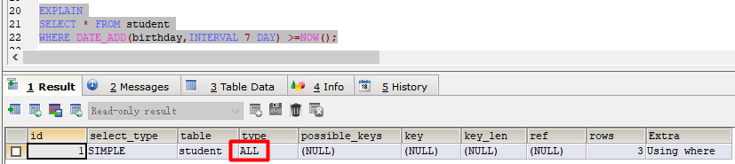

* 索引有效：

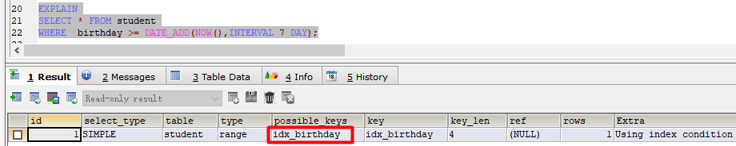

### 避免在where中对字段进行表达式操作

反例：

EXPLAIN

SELECT * FROM student WHERE id+1-1=+1

正例：

EXPLAIN

SELECT * FROM student WHERE id=+1-1+1

EXPLAIN

SELECT * FROM student WHERE id=1

理由：

* SQL解析时，如果字段相关的是表达式就进行全表扫描

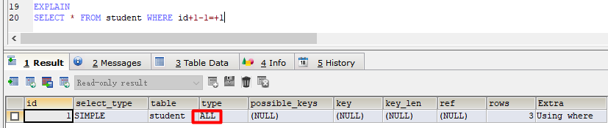

* 字段干净无表达式，索引生效

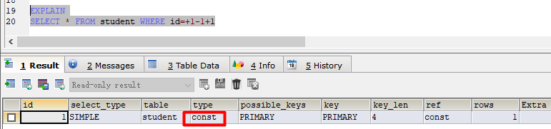

### 避免在where子句中使用!=或<>操作符

应尽量避免在where子句中使用!=或<>操作符，否则引擎将放弃使用索引而进行全表扫描。记住实现业务优先，实在没办法，就只能使用，并不是不能使用。如果不能使用，SQL也就无需支持了。

反例：

EXPLAIN

SELECT * FROM student WHERE salary!=3000

EXPLAIN

SELECT * FROM student WHERE salary<>3000

理由：

* 使用!=和<>很可能会让索引失效



### 去重distinct过滤字段要少

#索引失效

EXPLAIN

SELECT DISTINCT * FROM student

#索引生效

EXPLAIN

SELECT DISTINCT id,NAME FROM student

EXPLAIN

SELECT DISTINCT NAME FROM student

理由：

* 带distinct的语句占用cpu时间高于不带distinct的语句。因为当查询很多字段时，如果使用distinct，数据库引擎就会对数据进行比较，过滤掉重复数据，然而这个比较、过滤的过程会占用系统资源，如cpu时间

### where中使用默认值代替null

环境准备：

#修改表，增加age字段，类型int，非空，默认值0

ALTER TABLE student ADD age INT NOT NULL DEFAULT 0;

#修改表，增加age字段的索引，名称为idx_age

ALTER TABLE student ADD INDEX idx_age (age);

反例：

EXPLAIN

SELECT * FROM student WHERE age IS NOT NULL

正例：

EXPLAIN

SELECT * FROM student WHERE age>0

理由：

* 并不是说使用了is null 或者 is not null 就会不走索引了，这个跟mysql版本以及查询成本都有关
* 如果mysql优化器发现，走索引比不走索引成本还要高，就会放弃索引，这些条件 !=，<>，is null，is not null经常被认为让索引失效，其实是因为一般情况下，查询的成本高，优化器自动放弃索引的
* 如果把null值，换成默认值，很多时候让走索引成为可能，同时，表达意思也相对清晰一点

## 高级SQL优化

### 批量插入性能提升

大量数据提交，上千，上万，批量性能非常快，mysql独有

多条提交：

INSERT INTO student (id,NAME) VALUES(4,'齐雷');

INSERT INTO student (id,NAME) VALUES(5,'刘昱江');

批量提交：

INSERT INTO student (id,NAME) VALUES(4,'齐雷'),(5,'刘昱江');

理由：

* 默认新增SQL有事务控制，导致每条都需要事务开启和事务提交；而批量处理是一次事务开启和提交。自然速度飞升
* 数据量小体现不出来

### 批量删除优化

避免同时修改或删除过多数据，因为会造成cpu利用率过高，会造成锁表操作，从而影响别人对数据库的访问。

反例：

#一次删除10万或者100万+？

delete from student where id <100000;

#采用单一循环操作，效率低，时间漫长

for（User user:list）{

delete from student;

}

正例：

//分批进行删除，如每次500

for(){

delete student where id<500;

}

delete student where id>=500 and id<1000;

理由：

* 一次性删除太多数据，可能造成锁表，会有lock wait timeout exceed的错误，所以建议分批操作

### 伪删除设计

商品状态（state）：1-上架、2-下架、3-删除

理由：

* 这里的删除只是一个标识，并没有从数据库表中真正删除，可以作为历史记录备查
* 同时，一个大型系统中，表关系是非常复杂的，如电商系统中，商品作废了，但如果直接删除商品，其它商品详情，物流信息中可能都有其引用。
* 通过where state=1或者where state=2过滤掉数据，这样伪删除的数据用户就看不到了，从而不影响用户的使用
* 操作速度快，特别数据量很大情况下

### 提高group by语句的效率

可以在执行到该语句前，把不需要的记录过滤掉

反例：先分组，再过滤

select job，avg（salary） from employee

group by job

having job ='president' or job = 'managent';

正例：先过滤，后分组

select job，avg（salary） from employee

where job ='president' or job = 'managent'

group by job;

### 复合索引最左特性

创建复合索引，也就是多个字段

ALTER TABLE student ADD INDEX idx_name_salary (NAME,salary)

满足复合索引的左侧顺序，哪怕只是部分，复合索引生效

EXPLAIN

SELECT * FROM student WHERE NAME='陈子枢'

没有出现左边的字段，则不满足最左特性，索引失效

EXPLAIN

SELECT * FROM student WHERE salary=3000

复合索引全使用，按左侧顺序出现 name,salary，索引生效

EXPLAIN

SELECT * FROM student WHERE NAME='陈子枢' AND salary=3000

虽然违背了最左特性，但MYSQL执行SQL时会进行优化，底层进行颠倒优化

EXPLAIN

SELECT * FROM student WHERE salary=3000 AND NAME='陈子枢'

理由：

* 复合索引也称为联合索引
* 当我们创建一个联合索引的时候，如(k1,k2,k3)，相当于创建了（k1）、(k1,k2)和(k1,k2,k3)三个索引，这就是最左匹配原则
* 联合索引不满足最左原则，索引一般会失效，但是这个还跟Mysql优化器有关的

### 排序字段创建索引

什么样的字段才需要创建索引呢？原则就是where和order by中常出现的字段就创建索引。

#使用*，包含了未索引的字段，导致索引失效

EXPLAIN

SELECT * FROM student ORDER BY NAME;

EXPLAIN

SELECT * FROM student ORDER BY NAME,salary

#name字段有索引

EXPLAIN

SELECT id,NAME FROM student ORDER BY NAME

#name和salary复合索引

EXPLAIN

SELECT id,NAME FROM student ORDER BY NAME,salary

EXPLAIN

SELECT id,NAME FROM student ORDER BY salary,NAME

#排序字段未创建索引，性能就慢

EXPLAIN

SELECT id,NAME FROM student ORDER BY sex

### 删除冗余和重复的索引

SHOW INDEX FROM student

#创建索引index_name

ALTER TABLE student ADD INDEX index_name (NAME)

#删除student表的index_name索引

DROP INDEX index_name ON student ;

#修改表结果，删除student表的index_name索引

ALTER TABLE student DROP INDEX index_name ;

#主键会自动创建索引，删除主键索引

ALTER TABLE student DROP PRIMARY KEY ;

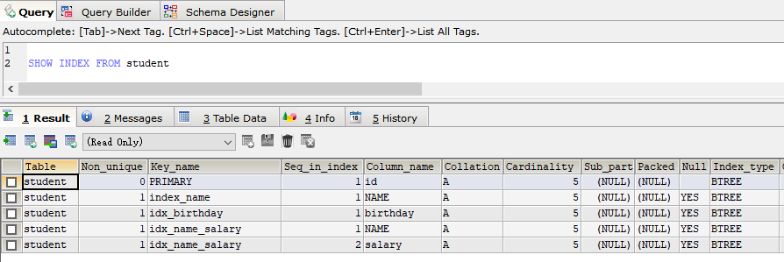

### 不要有超过5个以上的表连接

* 关联的表个数越多，编译的时间和开销也就越大
* 每次关联内存中都生成一个临时表
* 应该把连接表拆开成较小的几个执行，可读性更高
* 如果一定需要连接很多表才能得到数据，那么意味着这是个糟糕的设计了
* 阿里规范中，建议多表联查三张表以下

### inner join 、left join、right join，优先使用inner join

三种连接如果结果相同，优先使用inner join，如果使用left join左边表尽量小

* inner join 内连接，只保留两张表中完全匹配的结果集
* left join会返回左表所有的行，即使在右表中没有匹配的记录
* right join会返回右表所有的行，即使在左表中没有匹配的记录

理由：

* 如果inner join是等值连接，返回的行数比较少，所以性能相对会好一点
* 同理，使用了左连接，左边表数据结果尽量小，条件尽量放到左边处理，意味着返回的行数可能比较少。这是mysql优化原则，就是小表驱动大表，小的数据集驱动大的数据集，从而让性能更优

### in子查询的优化

日常开发实现业务需求可以有两种方式实现：

* 一种使用数据库SQL脚本实现
* 一种使用程序实现

如需求：查询所有部门的所有员工：

#in子查询

SELECT * FROM tb_user WHERE dept_id IN (SELECT id FROM tb_dept);

#这样写等价于：

#先查询部门表

SELECT id FROM tb_dept

#再由部门dept_id，查询tb_user的员工

SELECT * FROM tb_user u,tb_dept d WHERE u.dept_id = d.id

假设表A表示某企业的员工表，表B表示部门表，查询所有部门的所有员工，很容易有以下程序实现，可以抽象成这样的一个嵌套循环：

List<> resultSet;

for(int i=0;i<B.length;i++) {

for(int j=0;j<A.length;j++) {

if(A[i].id==B[j].id) {

resultSet.add(A[i]);

break;

}

}

}

上面的需求使用SQL就远不如程序实现，特别当数据量巨大时。

理由：

* 数据库最费劲的就是程序链接的释放。假设链接了两次，每次做上百万次的数据集查询，查完就结束，这样就只做了两次；相反建立了上百万次链接，申请链接释放反复重复，就会额外花费很多实际，这样系统就受不了了，慢，卡顿

### 尽量使用union all替代union

反例：

SELECT * FROM student

UNION

SELECT * FROM student

正例：

SELECT * FROM student

UNION ALL

SELECT * FROM student

理由：

* union和union all的区别是，union会自动去掉多个结果集合中的重复结果，而union all则将所有的结果全部显示出来，不管是不是重复
* union：对两个结果集进行并集操作，不包括重复行，同时进行默认规则的排序
* union在进行表链接后会筛选掉重复的记录，所以在表链接后会对所产生的结果集进行排序运算，删除重复的记录再返回结果。实际大部分应用中是不会产生重复的记录，最常见的是过程表与历史表UNION

# 第六天：前端技术：HBuilderX+HTML+CSS+二维码+小票+电影票

## 学习方法

### 前端要怎么学？

前端位于整个项目首要要开发的内容，直接和用户打交道，实现页面的展现和交互功能，所以在分类上俗称为前端。随着软件技术的日趋成熟，前端内容也呈现爆炸式的增长，和革命性的变革，前端借鉴后端的发展经验，也开始应用分层体系，也开始术有专攻，解决一个专项的问题，也开始变得庞大和臃肿。从简单单一功能向框架过渡。今天的前端技术已经变得不简单，不亚于后端开发，甚至难度超越了后端开发。

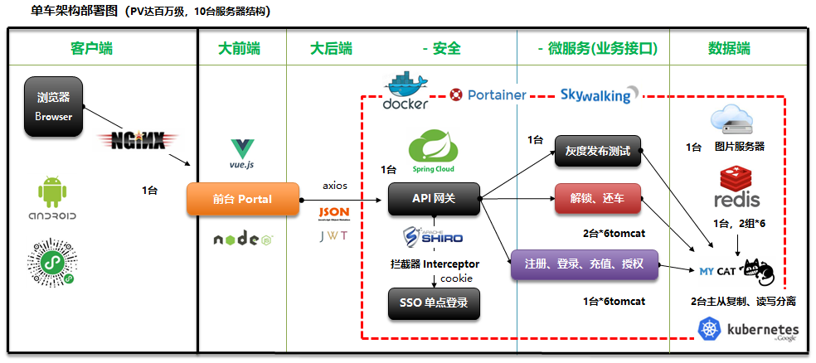

但从整体来看（前端占软件开发总量的百分之十左右，地位可见一斑）；从技术的含金量来看（如：业务功能是核心，远超UI的作用；分布式缓存redis的作用远超vue前端），从职业的发展路径来看（通向架构师之路，大都由后端工程师晋升的，前端几乎没有）；从薪资的天花板来看（随着年头的拉长，后端工程师的薪资是前端的几倍），后端优势远大于前端。所以对于大家而言，千万不要把重心放在前端技术上，会用，会查，会改才是正确的定位！

### 前端技术栈

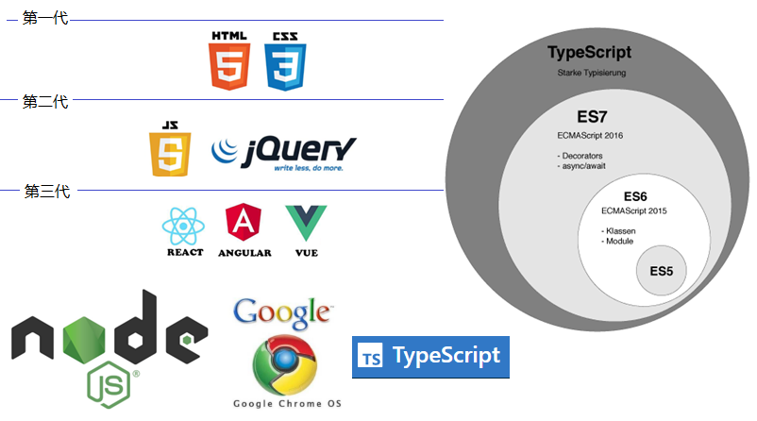

* HTML超文本标记语言 实现页面展现，形成静态网页
* CSS层叠样式表 实现页面美化
* JS javascript脚本语言 实现页面前端和后端的数据交互，形成动态网页
* React facebook出品 前端、移动端JavaScript框架
* Angular google 出品 基于TypeScript的开源 Web 应用框架
* Vue 国人出品，阿里收购 构建用户界面的渐进式框架，自底向上开发
* NodeJS 基于 Chrome V8 引擎的 JavaScript 运行环境

目前市场主流是ES6标准，但TypeScript可能会成为趋势，如Vue 3.0选用的语言则为TypeScript。TypeScript将带来JavaScript的华丽转身，从语言鄙视链中调到强语言序列（说到脚本就会被开发人员小看），所以其发展趋势不容小觑。

业界的最佳实践Vue Element Admin，就是上面技术的完美结合，其通过Vue框架结合饿了吗的ElementUI，并在其基础上实现了后台管理admin的基本功能，企业在其基础上，直接二次开发，添加业务，实现敏捷编程。

官网：https://panjiachen.github.io/vue-element-admin-site/zh/

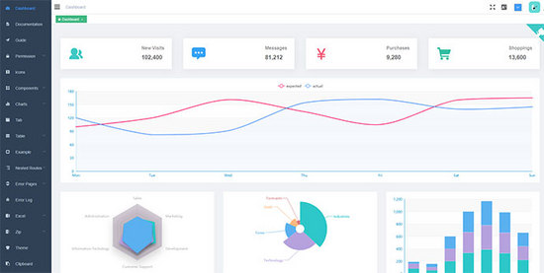

## HBuilderX

### 介绍

HBuilder是[DCloud](https://baike.baidu.com/item/DCloud)（[数字天堂](https://baike.baidu.com/item/%E6%95%B0%E5%AD%97%E5%A4%A9%E5%A0%82/244387)）推出的一款支持[HTML5](https://baike.baidu.com/item/HTML5)的[Web](https://baike.baidu.com/item/Web/150564)开发[IDE](https://baike.baidu.com/item/IDE/8232086)。 HBuilder的编写用到了[Java](https://baike.baidu.com/item/Java/85979)、[C](https://baike.baidu.com/item/C/7252092)、Web和[Ruby](https://baike.baidu.com/item/Ruby/11419)，[本身](https://baike.baidu.com/item/%E6%9C%AC%E8%BA%AB/126627)主体是由Java编写。

它基于[Eclipse](https://baike.baidu.com/item/Eclipse/61703)，所以顺其自然地兼容了[Eclipse](https://baike.baidu.com/item/Eclipse/61703)的[插件](https://baike.baidu.com/item/%E6%8F%92%E4%BB%B6/369160)，用过Eclipse的开发者使用HBuilder会非常顺手。形成HBuilderX开发前端内容，Eclipse/Idea开发后端内容的格局。

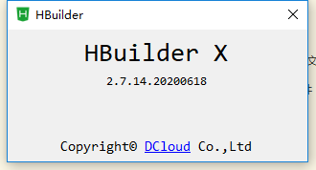

特点：快，是HBuilder的最大优势，通过完整的语法提示和代码块模板等，大幅提升[HTML](https://baike.baidu.com/item/HTML)、[js](https://baike.baidu.com/item/js/10687961)、[css](https://baike.baidu.com/item/css/5457)的开发效率。

### 安装

官网：https://www.dcloud.io/hbuilderx.html

安装app版本，整体下来近600m。

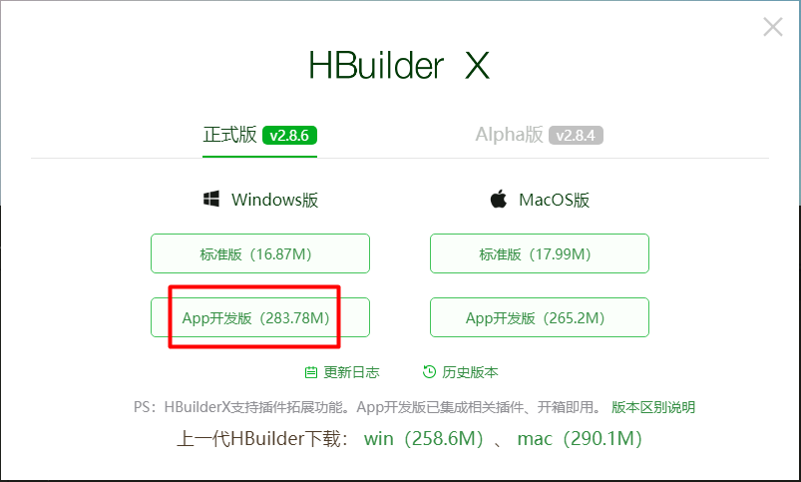

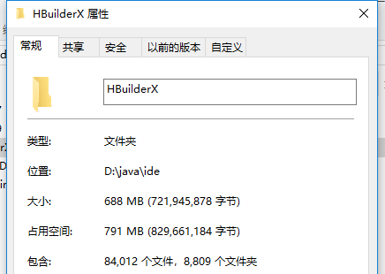

### 主题

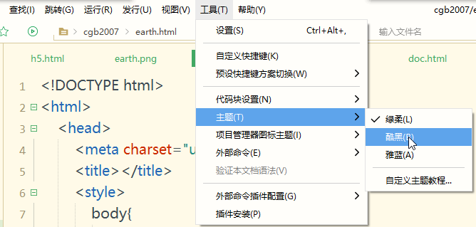

### 字体

默认字体i和l分不清，换成Verdana字体。

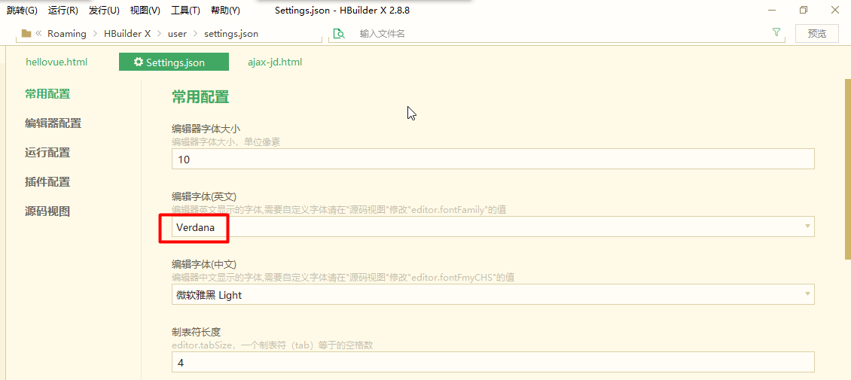

### 去掉px转rem提示

在写手机端的时候，要把px转换为对应的rem单位，日常PC端开发时不需要。

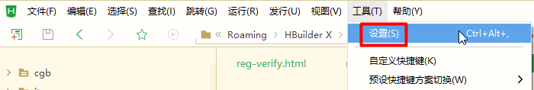

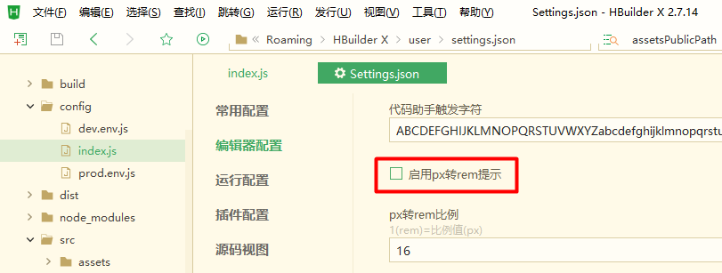

### 备注字体颜色

默认灰色看不清晰，可以换成黑色，直接编辑Default.xml，修改下面3行的颜色，重新启动HBuilderX即可。

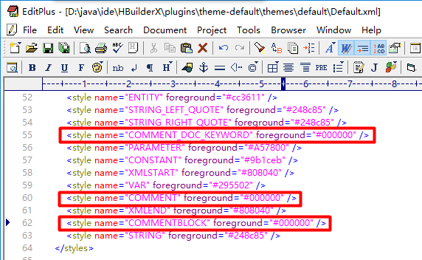

### 项目结构

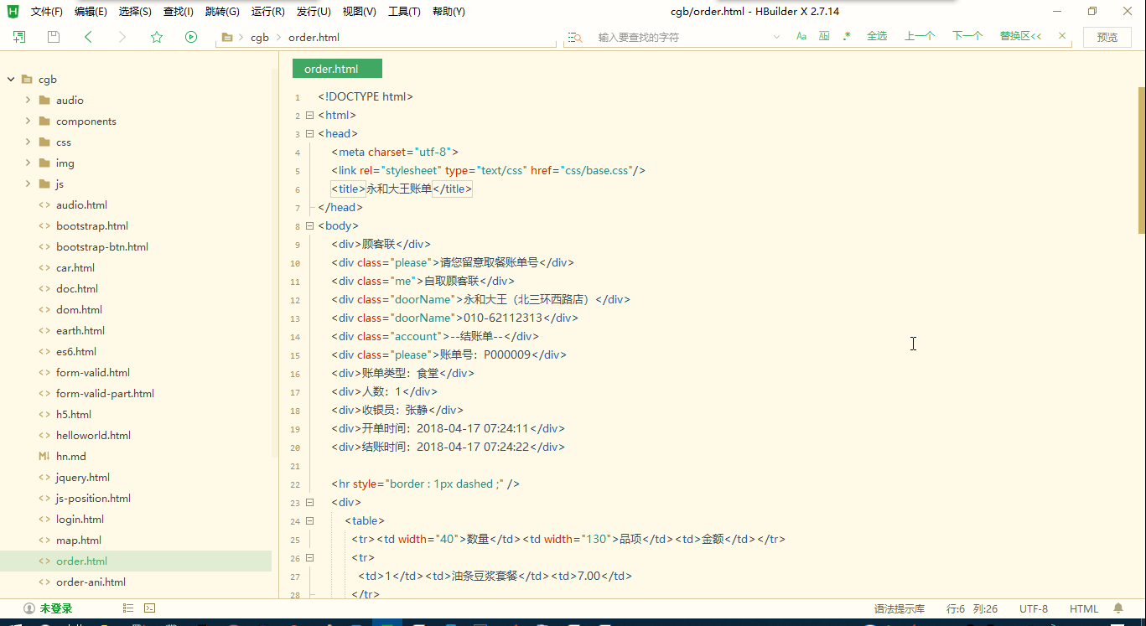

### jQuery语法支持

HBuilderX对javascript、html、css、vue支持很好，这些无需选择默认支持，同时也对jQuery有很好的支持，但需要单独选择。

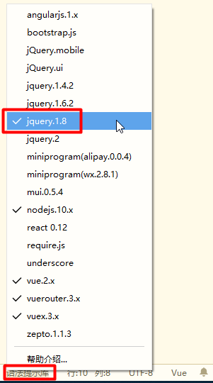

## 静态页面HTML

### 概念

HTML（Hyper Text Markup Language）超文本标记语言，是做网站页面的最基础的开发语言，由Web的发明者 Tim Berners-Lee和同事 Daniel W. Connolly于1990年创立的一种标记语言，它是标准通用化标记语言SGML的应用。由W3C组织发展壮大。它的功能很弱，连脚本语言都算不上，类比java这种强语言，那就是一个天上一个地下，但它小而美，网站开发它却是霸主。

HTML历史上有如下版本：

* HTML 1.0：在1993年6月作为互联网工程工作小组(IETF)工作草案发布
* HTML 2.0：1995年11月作为RFC 1866发布
* HTML 3.2：1997年1月14日，W3C推荐标准
* HTML 4.0：1997年12月18日，W3C推荐标准
* HTML 4.01（微小改进）：1999年12月24日，W3C推荐标准
* HTML 5：HTML5是公认的下一代Web语言，极大地提升了Web在富媒体、富内容和富应用等方面的能力，被喻为终将改变移动互联网的重要推手

## 永和小票

### 页面原型

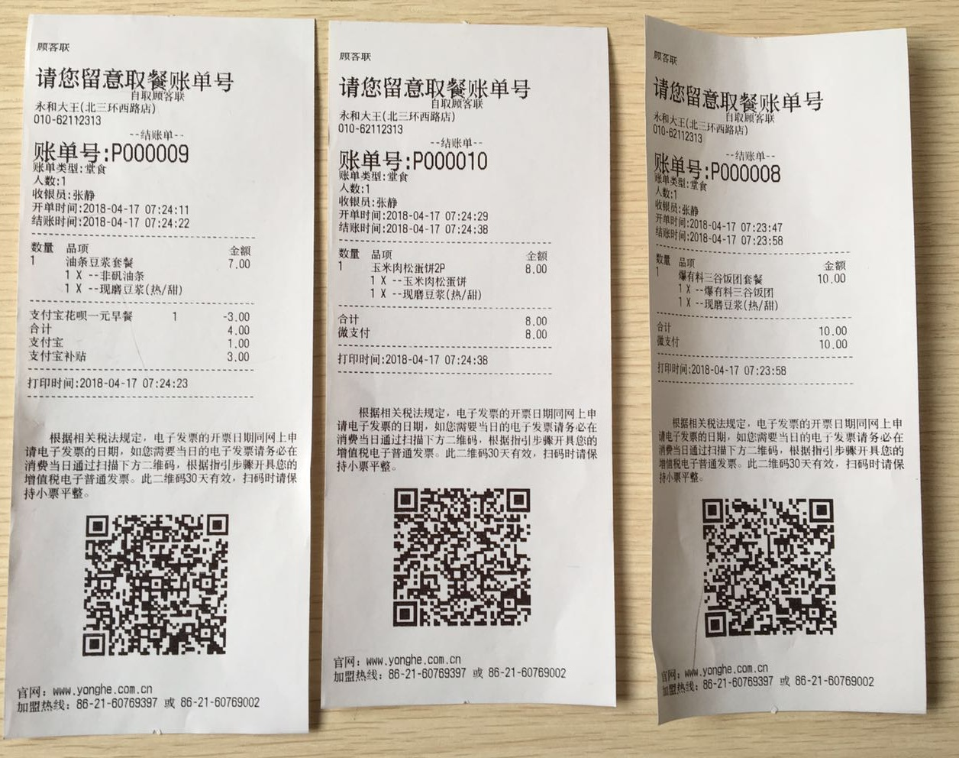

### order.html

<!DOCTYPE html>

<html>

<head>

<meta charset="utf-8">

<link rel="stylesheet" href="css/base.css">

<title>永和大王账单</title>

</head>

<body>

<div>顾客联</div>

<div class="please">请您留意取餐账单号</div>

<div class="me">自取顾客联</div>

<div class="doorName">永和大王（北三环西路店）</div>

<div class="doorName">010-62112313</div>

<div class="account">--结账单--</div>

<div class="please">账单号：P000009</div>

<div>账单类型：食堂</div>

<div>人数：1</div>

<div>收银员：张静</div>

<div>开单时间：2018-04-17 07:24:11</div>

<div>结账时间：2018-04-17 07:24:22</div>

<hr style="border : 1px dashed ;" />

<div>

<table>

<tr><td width="40">数量</td><td width="130">品项</td><td>金额</td></tr>

<tr>

<td>1</td><td>油条豆浆套餐</td><td>7.00</td>

</tr>

<tr>

<td>&nbsp;</td><td>1 X --非矾油条</td><td>&nbsp;</td>

</tr>

<tr>

<td>&nbsp;</td><td>1 X --现磨豆浆（热/甜）</td><td>&nbsp;</td>

</tr>

</table>

</div>

<hr style="border : 1px dashed ;" />

<div>

<table>

<tr>

<td width="140">支付宝花呗一元早餐</td><td width="30">1</td><td width="30" align="right">-3.00</td>

</tr>

<tr>

<td>合计</td><td>&nbsp;</td><td width="30" align="right">4.00</td>

</tr>

<tr>

<td>支付宝</td><td>&nbsp;</td><td width="30" align="right">1.00</td>

</tr>

<tr>

<td>支付宝补贴</td><td>&nbsp;</td><td width="30" align="right">3.00</td>

</tr>

</table>

</div>

<hr style="border : 1px dashed ;" />

<div>打印时间：2018-04-17 07:24:23</div>

<hr style="border : 1px dashed ;" />

<div class="note">&nbsp;&nbsp;&nbsp;&nbsp;&nbsp;&nbsp;&nbsp;根据相关税法规定，电子发票的开票日期同网上申请电子发票的日期，如您需要当日的电子发票请务必在消费当日通过扫描下方二维码，根据指引步骤开具您的增值税电子普通发票。此二维码30天有效，扫描时请保持小票平整。</div>

<div class="qrimg"><img src="img/qr.png"></div>

<div>官网：www.yonghe.com.cn</div>

<div>加盟热线：86-21-60769397 或 86-21-60799002</div>

<br/>

</body>

</html>

## 生成二维码图片

### 创建java工程

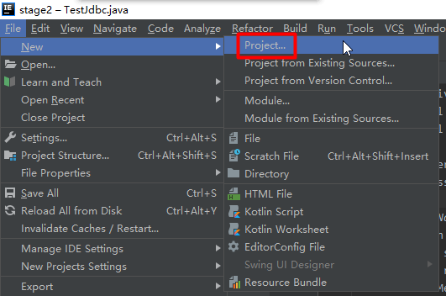

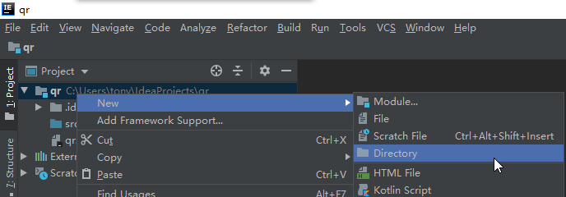

注意：选择Dependencies页夹，社区版默认就是Dependencies页夹，但正式版默认是Sources页夹。

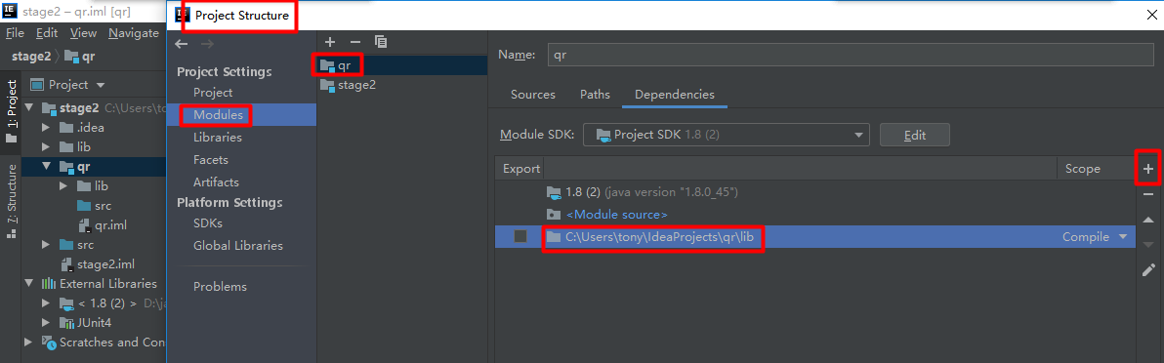

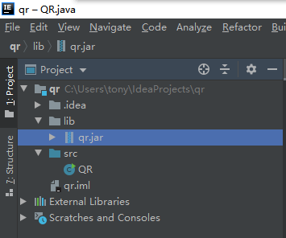

### 导入jar包

谷歌提供的二维码工具包：

\lib\core-3.3.2.jar

\lib\javase-3.3.2.jar

我封装过的，调用更加简洁：

\lib\qr.jar

### QR.java

package qr;

public class QR {

public static void main(String[] args) {

int width = 150; //宽

int height = 150; //高

String url = "https://profile.zjurl.cn/rogue/ugc/profile/?version_code=7.6.9&version_name=70609&user_id=15761754609"; //内容

String fileName = "D:\\qr.png";

CreateQR.make(width, height, url, fileName);

System.out.println("二维码创建成功！");

}

}

## 样式修饰CSS

### 概念

层叠样式表(Cascading Style Sheets)是一种用来修饰美化HTML页面的代码。

### Sass/Scss/Less

Sass是基于Ruby语言的，Less是基于JavaScript语言的，它们都属于CSS预处理器，Sass 3就变成了Scss。那什么是 CSS 预处理器呢？

CSS 预处理器定义了一种新的语言，为 CSS 增加了一些编程的特性，将 CSS 作为目标生成文件，然后开发者就只要使用这种语言进行CSS的编码工作。

**CSS有具体以下几个缺点：**

* 语法不够强大，比如无法嵌套书写，导致模块化开发中需要书写很多重复的选择器；
* 没有变量和合理的样式复用机制，使得逻辑上相关的属性值必须以字面量的形式重复输出，导致难以维护。

这就导致了工作中无端增加了许多工作量。而使用CSS预处理器，可以实现样式层复用机制、减少冗余代码，提高样式代码的可维护性。大大提高了我们的开发效率。

但是，CSS预处理器也不是万金油，CSS的好处在于简便、随时随地被使用和调试。预编译CSS步骤的加入，让我们开发中多了一个环节，调试也变得更麻烦了。更大的问题在于，预编译很容易造成后代选择器的滥用。

**评论：**

上面内容知道名词：sass/scss/less即可，已经是前端工程师的范畴，作为后端工程师了解名称即可。

### 三种修饰方式

* 标签style属性 页面内部
* 标签<style></style> 页面内部
* <link>引入样式表 *.css文件 页面外部

### 引入样式表

<!DOCTYPE html>

<html>

<head>

<meta charset="utf-8">

<link rel="stylesheet" type="text/css" href="css/base.css"/>

<title>永和大王账单</title>

</head>

### 第一个样式表css

/css/base.css

body{ margin: 5; font-size:8px; width:280px;}

.please{ font-size:22px; }

.me{ padding-left:56px; }

.doorName{ font-size:10px; }

.account{ padding-left:60px; }

.note{ padding-top:5px;padding-bottom:5px; }

.qrimg{ padding-left:60px; }

### 盒子模型

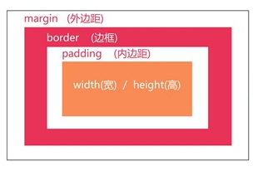

## 电影票

### 页面原型

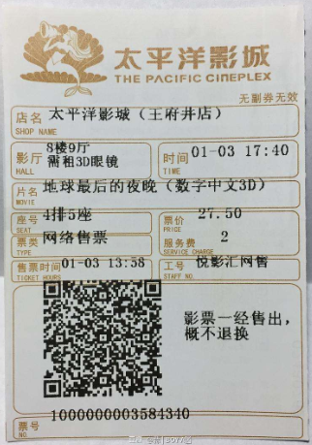

### 技术难点

**Div圆角：**

<div style="width: 100px;height: 200px;border: 1px solid red; border-radius: 10px;">123</div>

* 横向合并：colspan="2"
* 纵向合并：rowspan="2"
* 表格特点，单元格内容会自动把单元格撑大

<table border="1" width="500">

<tr><td colspan="2">1</td></tr>

<tr><td>3</td><td>4</td></tr>

<tr><td>5</td><td rowspan="2">6</td></tr>

<tr><td>7</td></tr>

</table>

### ticket.html

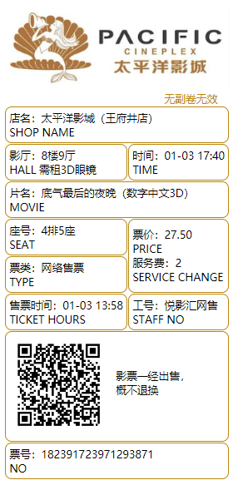

<!DOCTYPE html>

<html>

<head>

<meta charset="utf-8">

<title>太平洋影城</title>

<style>

td{

border: 1px solid;

border-color: darkgoldenrod;

margin-top: 2px;

padding: 5px;

border-radius: 10px;

}

.no{

/* border: 1px red solid; */

color: #B8860B; /* 16进制,0~9,a,b,c,d,e RGB */

padding-left: 240px;

}

div{

font-weight: bold;

}

</style>

</head>

<body>

<div><img src="img/tpy.png"/></div>

<div class="no">无副卷无效</div>

<table border="0">

<tr>

<td colspan="2">

<div>店名：太平洋影城（王府井店）</div>

SHOP NAME

</td>

</tr>

<tr>

<td>

<div>影厅：8楼9厅</div>

HALL 需租3D眼镜

</td>

<td>

<div>时间：</div>

TIME 01-03 17:40

</td>

</tr>

<tr>

<td colspan="2">

<div>片名：底气最后的夜晚（数字中文3D）</div>

MOVIE

</td>

</tr>

<tr>

<td>

<div>座号：4排5座</div>

SEAT

</td>

<td rowspan="2">

<div>票价：27.50</div>

PRICE<br/>

<div>服务费：2</div>

SERVICE CHANGE

</td>

</tr>

<tr>

<td>

<div>票类：网络售票</div>

TYPE

</td>

</tr>

<tr>

<td>

<div>售票时间：01-03 13:58</div>

TICKET HOURS

</td>

<td>

<div>工号：悦影汇网售</div>

STAFF NO

</td>

</tr>

<tr>

<td colspan="2">

<div style="float: left"><img src="img/qr.png" ></div>

<div style="padding: 50px 0px 0px 160px;"> 影票一经出售，<br/>概不退换</div>

</td>

</tr>

<tr>

<td colspan="2">

<div>票号：182391723971293871</div>

NO

</td>

</tr>

</table>

</body>

</html>

# 第七天：前端技术：H5+CSS3+特效+动画+视频+表单+bootstrap

## 基础特效

### 头像 user.html



<!DOCTYPE html>

<html>

<head>

<meta charset="utf-8">

<title></title>

<style>

#user{

width: 250px;

height: 250px;

background-image: url(img/user.png);

border-radius: 500px;

}

</style>

</head>

<body>

<div id="user"></div>

</body>

</html>

### 菜单 menu.html



<!DOCTYPE html>

<html>

<head>

<meta charset="utf-8">

<title></title>

<style>

ul{

list-style: none;

}

li{

float: left;

margin: 2px;

padding: 10px 20px 10px 20px;

background-color: #ee1166;

border-radius: 50px;

}

li:hover{

background-color: aqua;

}

a{

text-decoration: none;

color: white;

font-weight: bold;

}

</style>

</head>

<body>

<div>

<ul>

<li><a href="https://www.w3school.com.cn/">w3school</a></li>

<li><a href="https://www.runoob.com/">RUNOOB.COM</a></li>

<li><a href="https://www.cnblogs.com/">博客园</a></li>

<li><a href="https://www.csdn.net/">CSDN</a></li>

<li><a href="https://segmentfault.com/">思否</a></li>

</ul>

</div>

</body>

</html>

### 文档 doc.html

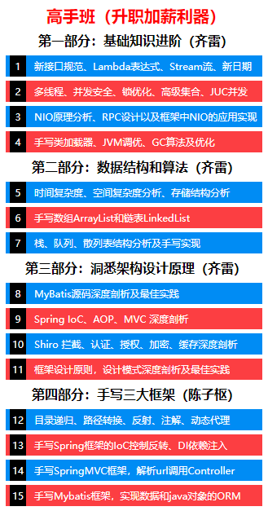

<!DOCTYPE html>

<html>

<head>

<meta charset="utf-8">

<title></title>

<style>

body{

margin: 10px;

font-size: 8px;

}

div{

line-height: 26px;

margin: 5px;

padding-left: 5px;

color: #FFFFFF;

width: 310px;

}

.title{

font-size: 20px;

font-weight: bold;

color: red;

text-align: center;

}

.subtitle{

font-size: 16px;

font-weight:bold;

color: #000000;

text-align: center;

}

.small-title1{

background-color: #008CF4;

}

.small-title2{

background-color: #FC3E42;

}

.number{

background-color: #000;

color: #fff;

width: 20px;

display: inline-table;

text-align: center;

margin-right: 10px;

}

</style>

</head>

<body>

<div class="title">高手班（升职加薪利器）</div>

<div class="subtitle wow">第一部分：基础知识进阶（齐雷）</div>

<div class="small-title1 wow"><span class="number">1</span>新接口规范、Lambda表达式、Stream流、新日期</div>

<div class="small-title2 wow"><span class="number">2</span>多线程、并发安全、锁优化、高级集合、JUC并发</div>

<div class="small-title1 wow"><span class="number">3</span>NIO原理分析、RPC设计以及框架中NIO的应用实现</div>

<div class="small-title2 wow"><span class="number">4</span>手写类加载器、JVM调优、GC算法及优化</div>

<div class="subtitle wow">第二部分：数据结构和算法（齐雷）</div>

<div class="small-title1"><span class="number">5</span>时间复杂度、空间复杂度分析、存储结构分析</div>

<div class="small-title2"><span class="number">6</span>手写数组ArrayList和链表LinkedList</div>

<div class="small-title1"><span class="number">7</span>栈、队列、散列表结构分析及手写实现</div>

<div class="subtitle wow">第三部分：洞悉架构设计原理（齐雷）</div>

<div class="small-title1"><span class="number">8</span>MyBatis源码深度剖析及最佳实践</div>

<div class="small-title2"><span class="number">9</span>Spring IoC、AOP、MVC 深度剖析</div>

<div class="small-title1"><span class="number">10</span>Shiro 拦截、认证、授权、加密、缓存深度剖析</div>

<div class="small-title2"><span class="number">11</span>框架设计原则，设计模式深度剖析及最佳实践</div>

<div class="subtitle wow">第四部分：手写三大框架（陈子枢）</div>

<div class="small-title1"><span class="number">12</span>目录递归、路径转换、反射、注解、动态代理</div>

<div class="small-title2"><span class="number">13</span>手写Spring框架的IoC控制反转、DI依赖注入</div>

<div class="small-title1"><span class="number">14</span>手写SpringMVC框架，解析url调用Controller</div>

<div class="small-title2"><span class="number">15</span>手写Mybatis框架，实现数据和java对象的ORM</div>

</body>

</html>

## 动画特效

### 移动 ani-movebox.html

<!DOCTYPE html>

<html>

<head>

<meta charset="utf-8">

<title></title>

<style>

.movebox{

position: relative;

width: 120px;

height: 120px;

background-color: red;

animation: mymove 2s infinite;

}

@-webkit-keyframes mymove{

from{ left: 0px;}

to{ left: 300px;}

}

</style>

</head>

<body>

<div class="movebox"></div>

</body>

</html>

### 拉伸 ani-transitionbox.html

<!DOCTYPE html>

<html>

<head>

<meta charset="utf-8">

<title></title>

<style>

.transitionbox{

position: relative;

width: 20px;

height: 20px;

background-color: #FF0000;

transition: width 2s;

}

.transitionbox:hover{

width: 400px;

}

</style>

</head>

<body>

<div class="transitionbox"></div>

</body>

</html>

### 旋转 ani-rotate-earth.html



<!DOCTYPE html>

<html>

<head>

<meta charset="utf-8">

<title></title>

<style>

body{

margin-top: 100px;

}

.earth-rotate{

margin: 0 auto; /* 横向居中 */

width: 310px;

height: 310px;

/* 设置背景图片 url属性指向图片，url里面不需要双引号括起来，直接写 */

background: url(img/earth.png) no-repeat;

/* 圆角 */

border-radius: 160px;

/* 旋转，

谷歌浏览器提供动画，

run动画名称，5s 执行一遍耗时，

旋转轨迹：linear 线型

0s 播放前过渡时间，infinite 无限次循环

*/

-webkit-animation: run 5s linear 0s infinite;

}

/* 谷歌浏览器提供关键帧写法 */

@-webkit-keyframes run{

/* 0~360 旋转一周，如果逆时针360~0 */

from{ -webkit-transform: rotate(0deg); }

to{ -webkit-transform: rotate(360deg); }

}

.earth-rotate:hover{

/* 暂停动画播放，play-state */

-webkit-animation-play-state: paused;

}

</style>

</head>

<body>

<div class="earth-rotate"></div>

</body>

</html>

## 播放视频

### audio.html

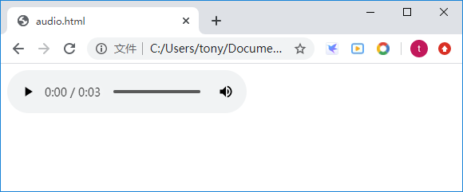

<!DOCTYPE html>

<html>

<head>

<meta charset="utf-8">

<title></title>

</head>

<body>

<audio controls="controls">

<source src="audio/li.mp3" type="audio/mp3"></source>

</audio>

</body>

</html>

注意：浏览器默认规定视频音频不会自动播放，因为自动播放会占用流量

### video.html

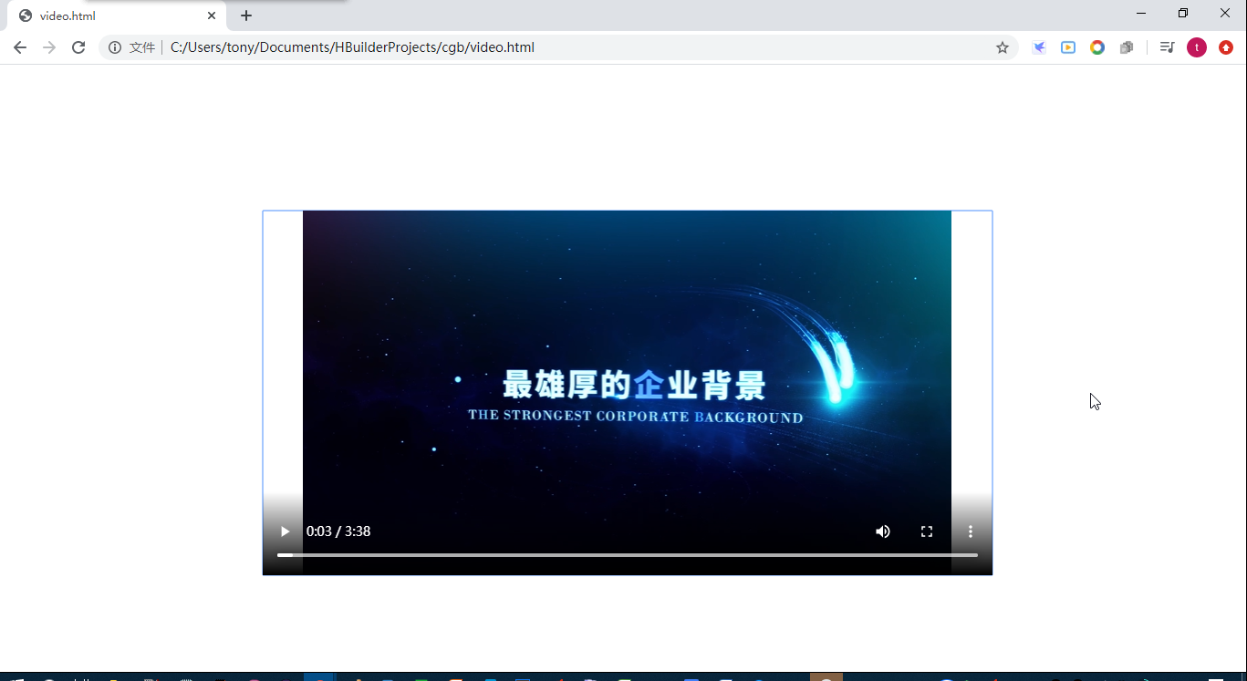

<!DOCTYPE html>

<html>

<head>

<meta charset="utf-8">

<title></title>

</head>

<body>

<div style="margin-top: 160px; margin-left:280px;">

<video width="800" height="400" controls="controls" >

<source src="d:/bak/达内三分钟介绍.mp4" type="video/mp4"></source>

</video>

</div>

</body>

</html>

注意：

不能按网站方式访问，无法打开视频：

http://127.0.0.1:8848/cgb/video.html

直接按本地文件打开方式可以正常播放：

file:///C:/Users/tony/Documents/HBuilderProjects/cgb/video.html

相对路径都可以

## 表单

### boortstrap-form.html

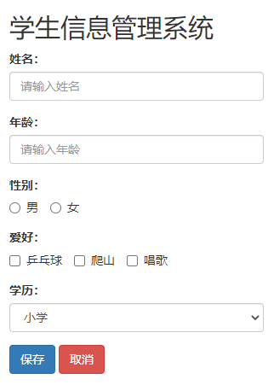

<!DOCTYPE html>

<html>

<head>

<meta charset="utf-8">

<title></title>

<link rel="stylesheet" href="css/bootstrap.min.css">

</head>

<body>

<div class="container">

<h2>学生信息管理系统</h2>

<form action="http://act.codeboy.com" method="post" target="_blank">

<div class="form-group">

<label for="name">姓名：</label>

<input type="text" class="form-control" id="name" placeholder="请输入姓名">

</div>

<div class="form-group">

<label for="age">年龄：</label>

<input type="number" class="form-control" id="age" placeholder="请输入年龄">

</div>

<div class="form-group">

<label for="sex">性别：</label>

<div class="form-radio-inline">

<label class="radio-inline">

<input type="radio" name="sex" value="m">男

</label>

<label class="radio-inline">

<input type="radio" name="sex" value="w">女

</label>

</div>

</div>

<div class="form-group">

<label for="age">爱好：</label>

<div class="form-check-inline">

<label class="checkbox-inline">

<input type="checkbox" name="hobby" value="1">乒乓球

</label>

<label class="checkbox-inline">

<input type="checkbox" name="hobby" value="2">爬山

</label>

<label class="checkbox-inline">

<input type="checkbox" name="hobby" value="3">唱歌

</label>

</div>

</div>

<div class="form-group">

<label for="seledu">学历：</label>

<select class="form-control" id="seledu">

<option value="0">小学</option>

<option value="1">中学</option>

<option value="2">大学</option>

<option value="3">研究生</option>

<option value="4">博士</option>

</select>

</div>

<div class="form-group">

<button type="submit" class="btn btn-primary">保存</button>

<button type="button" class="btn btn-danger">取消</button>

</div>

</form>

</div>

</body>

</html>

# 第八天：前端技术：JavaScript+DOM+调试+ES6+数据结构

## 静态网页和动态网页

### 动态网页

我们有了html超文本标记语言实现了网站页面展现，展现文字、表格、图片、超链接等，有了css样式表实现了页面的美化，这些技术实现了静态网页。

日常展现是已经足够了，但是如果我们要做个注册功能呢？如论坛，我们注册个论坛来发文章，聊天。这就带来一个问题，信息如何根据不同的使用者，展现不同的内容呢？再如我注册登录和你注册登录，我们在网站上显示的登录名称就不同。这html+css就无能为力了，它们无法实现，那谁能办到呢？这时javascript就派上用场了。它能实现浏览器用户和后台服务器进行交互。注册、登录、添加商品到购物车、下订单、派物流，对它而言都是小菜一碟。有了javascript的加入，实现页面和后台系统的交互，实现用户信息的注册，实现用户的登录，实现个性化的数据展现，功能强大不老少。业界把这样的网页称为动态网页，把这样的网站称为动态网站。

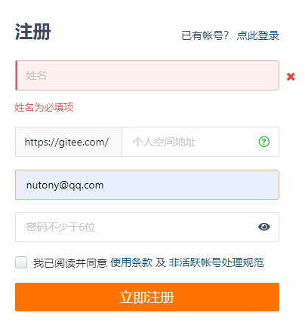

简而言之，静态网站只能看，不同浏览者看到内容一致不能变化；动态网站可以读写数据，内容根据不同浏览者展示不同的信息。

### 网页是如何和后端交互的呢？

动态网站的软件架构是怎样的呢？

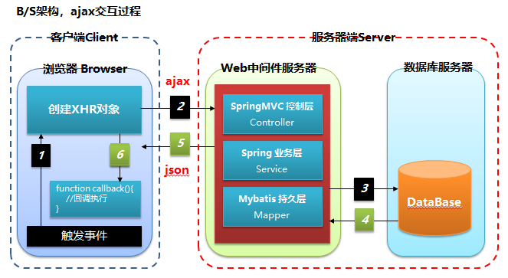

用户访问页面，页面触发事件创建XHR对象，进行ajax请求，请求访问服务器端，请求被web中间件拦截并进行处理，由控制层框架springmvc中的controller进行接收，controller请求业务层spring框架的service服务，service请求持久层mybatis框架的mapper映射，mapper访问数据库。操作完数据库，返回结果，mybatis封装成java对象传回service，service把java对象传回controller，controller把java对象又转换为json字符串，然后传回浏览器，浏览器传回给调用者XHR，XHR调用回调方法callback，callback进行json字符串的解析，从中拿到要展现的数据，通过javascript处理，最终回显到页面上。

可以看到这个调用过程是非常复杂的，跨越网络，跨域多个服务器，很多技术应用其中，而这一切的始作俑者是谁呢？谁让这一切成为可能，它就是javascript，它实现了用户的请求和响应，实现了数据的动态展现，使早期静态的网站走向了动态的网站。

## JavaScript脚本语言

### 概念

JavaScript 是 web 前端开发者必学的三种语言之一：

* HTML 定义网页的内容 H5
* CSS 规定网页的布局 CSS3
* JavaScript 实现网站的交互 ES6

JavaScript在1995年由Netscape公司的Brendan Eich（布伦丹·艾奇），在网景导航者浏览器上首次设计实现而成。因为Netscape与Sun合作，Netscape管理层希望它外观看起来像Java，因此取名为JavaScript。但实际上它们根本没有关系，java是强语言几乎无所不能，而最初javascript定位是脚本语言，只局限于浏览器。

JavaScript遵循ECMA国际组织颁布的ECMAScript标准。截至 2012 年，所有浏览器都完整的支持ECMAScript 5.1，旧版本的浏览器至少支持ECMAScript 3 标准。2015年6月17日，ECMA国际组织发布了ECMAScript 的第六版，简称为ES6。它的目标是使得JavaScript语言可以用来编写复杂的大型应用程序，成为企业级开发语言。很多js相关技术都遵循这个标准，如目前国内最受欢迎的Vue。

微软出了符合规范类似javascript的称为jscript，简称js，但一般开发者忽略它们的差异，全称就习惯叫javascript，简称就习惯叫js。

### 组成

* ECMAScript描述了javascript语言的语法和基本对象
* 文档对象模型DOM（Document Object Model）与HTML网页API接口
* 浏览器对象模型BOM（Browser Object Model），与浏览器进行交互的API接口

核心对象有：window浏览器窗口，navigator浏览器信息，location浏览器当前地址信息，history浏览器历史信息，screen用户屏幕信息。

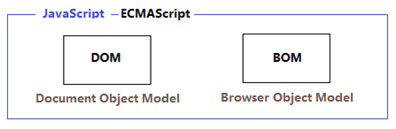

DOM非常重要，实际开发更多通过js操作DOM对象实现对html页面的操作，BOM也用，比较少用。所以学习重点放在DOM上。

### Window对象

window代表浏览器中一个打开的窗口

window.alert("text") 提示信息会话框

window.confirm("text") 确认会话框

window.prompt("text") 键盘输入会话框

window.setIntervel(func, time) 每隔指定时间(毫秒)执行，反复执行

window.clearInterval() 清除时间间隔

window.setTimeout(action,time) 等待指定时间(毫秒)后再执行，执行一次

window.open() 打开新的窗口

window.close() 关闭窗口

window.event 事件对象

window.document 文档对象

window.history 历史对象

window.history.length 浏览过的页面数

window.history.back() 后退

window.history.forward() 前进

window.history.go(i) 前进或后退i个页面（i>0前进，i<0后退）

了解下即可，很多被UI替代

### Document对象

document代表整个HTML 文档，可用来访问页面中的所有元素

document.URL                   在同一窗口打开另一网页

document.fileCreatedDate       文件建立日期，只读属性

document.fileModifiedDate      文件修改日期，只读属性

document.fileSize              大小，只读属性

document.cookie                设置和读出cookie

document.charset               字符集

document.write()                动态向页面写入内容

document.createElement(tag) 创建指定标签的元素

document.getElementById(id)  获得指定id值的元素

document.getElementsByName(name) 获得指定Name值的元素

document.getElementsByClassName(name) 通过类名来查找元素

document.body                 文档主体，等价于<body></body>

### 评论

学会简单使用，后期被jQuery封装，再后期被Vue框架封装。

## DOM树的作用

### DOM树结构

DOM 是一项 W3C (World Wide Web Consortium) 标准，DOM（Document Object Model）文档对象模型为JS操作html文档所提供的一套API，通过这套API可以很方便的对html元素进行访问及增删改查操作。

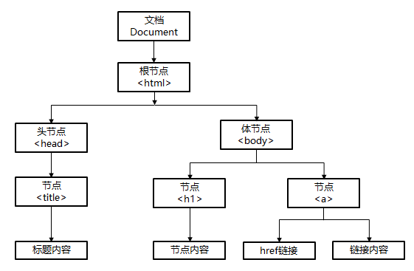

### dom.html

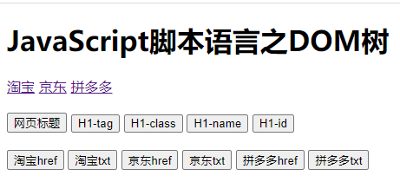

<!DOCTYPE html>

<html>

<head>

<meta charset="utf-8">

<title>JavaScript DOM 案例</title>

<style>

div{

margin-top: 20px;

}

</style>

</head>

<body>

<h1 name="domname" class="domclass" id="domid">JavaScript脚本语言之DOM树</h1>

<div>

<a id="tb" href="http://www.taobao.com" target="_blank">淘宝</a>

<a id="jd" href="http://www.jd.com" target="_blank">京东</a>

<a id="pdd" href="http://www.pinduoduo.com" target="_blank">拼多多</a>

</div>

<div>

<button onclick="alert(document.title)">网页标题</button>

<button onclick="alert(document.getElementsByTagName('h1')[0].innerText)">H1-tag</button>

<button onclick="alert(document.getElementsByClassName('domclass')[0].innerText)">H1-class</button>

<button onclick="alert(document.getElementsByName('domname')[0].innerText)">H1-name</button>

<button onclick="alert(document.getElementById('domid').innerText)">H1-id</button>

</div>

<div>

<button onclick="alert(document.getElementById('tb').href)">淘宝href</button>

<button onclick="alert(document.getElementById('tb').innerText)">淘宝txt</button>

<button onclick="alert(document.getElementById('jd').href)">京东href</button>

<button onclick="alert(document.getElementById('jd').innerText)">京东txt</button>

<button onclick="alert(document.getElementById('pdd').href)">拼多多href</button>

<button onclick="alert(document.getElementById('pdd').innerText)">拼多多txt</button>

</div>

</body>

</html>

### 获取页面元素的4种方式

* getElementsByTagName <标签>名称， 得到数组
* getElementsByName name属性， 得到数组
* getElementsByClassName class属性， 得到数组
* getElementById id属性， 单个值

注：只有ById是Element，其它3个都是Elements，多个小s哦

### 调试debug

这些api晦涩难记，不熟练，记不住时怎么办呢？可以通过chrome浏览器来进行验证，这样开发起来更游刃有余，当写多了，满满就记住这些api，就可以脱离调试了。

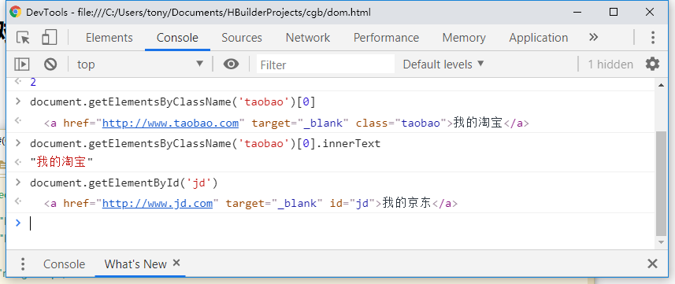

## 拓展：调试网页console

### Chrome

专业人用专业的工具，浏览器调试谷歌、火狐最佳，使用F12打开调试窗口。也可以快捷键打开：Ctrl+Shift+i。

* 支持自动补全，提示下，按tab键补全
* 清除日志
* Console控制台菜单

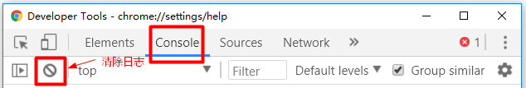

### log

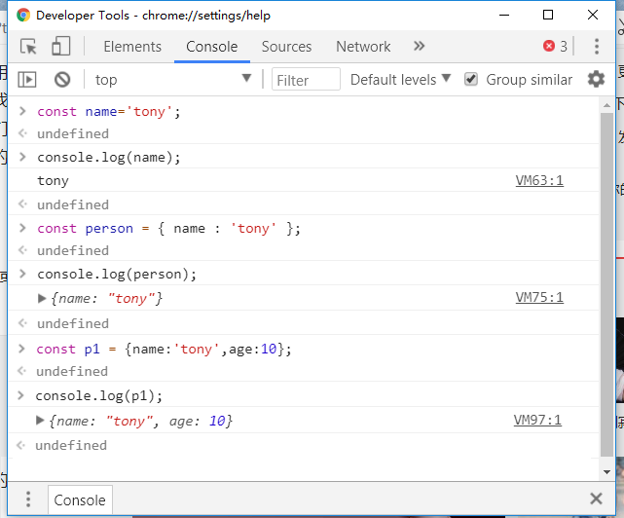

### warn

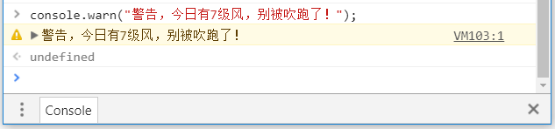

### dir

dir类似log，显示结构上稍有差别，唯一差异比较大的是打印HTML文档中的节点时，会有完全不一样的惊喜。

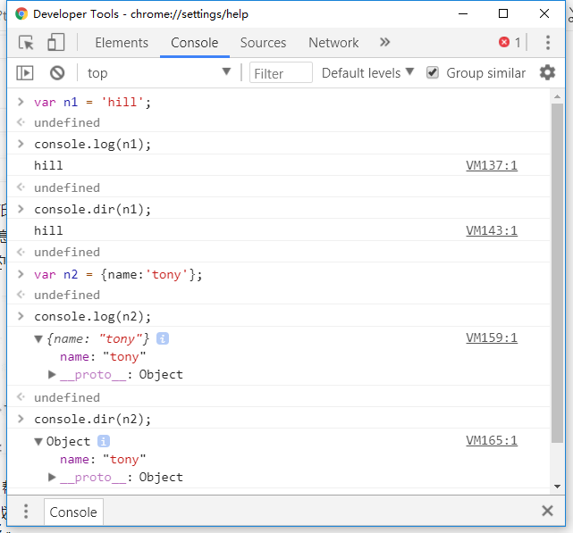

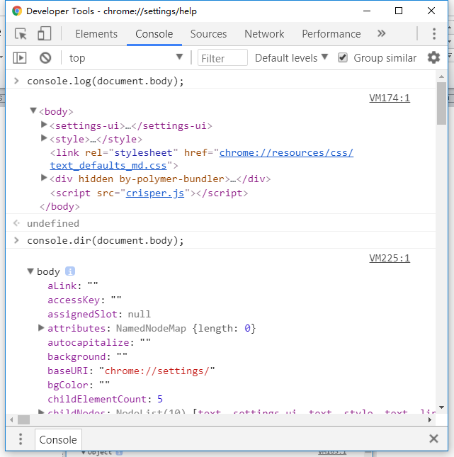

### table

以表格形式展现：

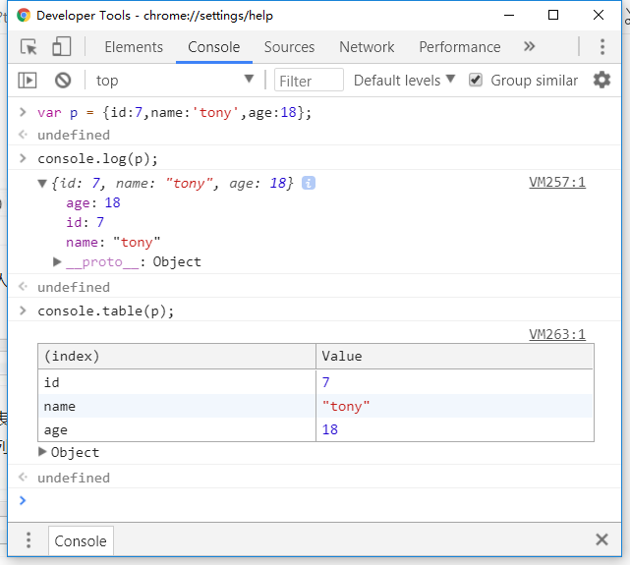

### json string

<!DOCTYPE html>

<html>

<body>

<div id="demo"></div>

<script>

const obj = {

id: 0,

name: 'tony',

age: 12

}

const objToStr = JSON.stringify(obj) //转换成json字符串

alert(obj);

alert(objToStr);

console.log('obj:', obj) //浏览器的控制台F12打开

console.log('objToStr:', objToStr)

</script>

</body>

</html>

注：JSON为自带的工具类方法，无需声明直接使用，转换js对象为json字符串。

运行结果：

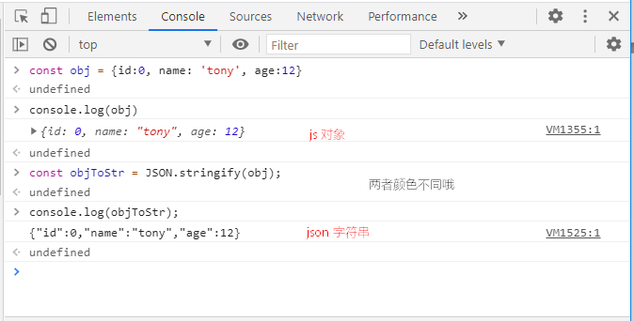

### 编辑网页

H5新增特色，允许编辑网页。注意：个别网页会被禁止编辑，可以自己写一个网页，尝试！

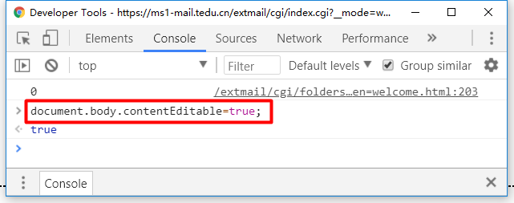

## ES6高级语法

### var

javascript没有类似采用静态语言类型，如java的变量类型是编译期就确定的；而它采用了动态类型，也就是说在编译期类型不确定，运行时会动态根据变量的赋值来决定它的类型，这点比较灵活，但也是双刃剑，编译期就难以检查出其赋值的错误。

javascript声明变量类型都为var类型：

<!DOCTYPE html>

<html>

<body>

<div id="demo"></div>

<script>

//分别声明

var x = 10;

var y = 20;

alert(x+y);

//一行声明

var a=10,b=50;

alert(a*b);

</script>

</body>

</html>

### let

ES6引入了两个重要的 JavaScript 新关键词：let变量 和 const常量。这两个关键字在 JavaScript 中提供了块作用域（Block Scope）变量（和常量）。在 ES6 之前，JavaScript只有两种类型的作用域：全局作用域和函数作用域。新的函数，让变量作用域范围更小，控制更加细粒度，更加节省资源，用完就销毁了。

<!DOCTYPE html>

<html>

<body>

<script language="javascript">

let x = 10;

{ //代码块，java玩剩下的东西

let x = 6;

alert(x); //变量重复是就近原则，结果6

}

alert(x); //出了作用域，第二个x消失，所以还是第一个x的值

</script>

</body>

</html>

这点就连java这样的强语言，也都实现不了。

注意：早期浏览器可能不支持，推荐用最新的谷歌chrome浏览器

<!DOCTYPE html>

<html>

<body>

<script language="javascript">

var i = 7;

for (var i = 0; i < 10; i++) {

}

alert(i); //10 var声明为全局的会影响i的值

let j = 7;

for (let j = 0; j < 10; j++) {

}

alert(j); //7 let出了for循环就失效了

</script>

</body>

</html>

### const

常量，不能修改，不能再次赋值。

<!DOCTYPE html>

<html>

<body>

<script language="javascript">

const PI = 3.141592653589793;

alert(PI);

//报错 Uncaught TypeError: Assignment to constant variable.

PI = 3.14; //F12 Chrome浏览器进行查看

</script>

</body>

</html>

### arrow function

箭头函数，新语法形式，较难理解

<!DOCTYPE html>

<html>

<head>

<meta charset="utf-8">

<title></title>

<script>

var jsFun = function(){

return "js函数无参";

}

console.log( jsFun() )

var jsFun1 = function(arg){

return arg;

}

console.log( jsFun1('js函数一个参数') )

//箭头函数等同于js的函数写法，简洁

var es6Fun = () => "es6箭头函数无参"

console.log( es6Fun() )

var es6Fun1 = arg => arg;

console.log( es6Fun1('es6箭头函数一个参数') )

</script>

</head>

<body>

</body>

</html>

## 数据结构

### 数据类型 datatype.html

<!DOCTYPE html>

<html>

<head>

<meta charset="utf-8">

<title></title>

</head>

<body>

</body>

<script>

var isMan = true; //布尔类型

var num = 7; //数字

var lastName = "邦德"; //字符串

var colors = ["black","red","blue"]; //数组

alert(isMan);

alert(num);

alert(lastName);

alert(colors);

alert(colors.length);

alert(colors[0]);

</script>

</html>

* 数组索引基于零，第一个值是[0]，第二个值是[1]，以此类推

### 函数 fun.html

<!DOCTYPE html>

<html>

<head>

<meta charset="utf-8">

<title></title>

</head>

<body>

</body>

<script>

var x1 = 10, y1 = 20;

var x2 = "abc", y2 = "de";

//定义函数

function add( a, b ){

return a+b;

}

//js强大功能：自动类型推断，参数为数字，数值累加，结果：30

var r1 = add(x1, y1); //调用函数

alert(r1);

//js强大功能：自动类型推断，参数为字符串，字符串拼接，结果：abcde

var r2 = add(x2, y2);

alert(r2);

</script>

</html>

### 对象属性 car.html

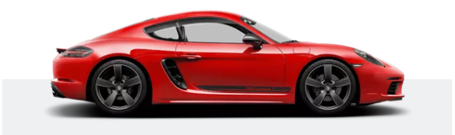

保时捷718 Cayman T，红色，641000元起

对象方式怎么表达呢？

car.html

<!DOCTYPE html>

<html>

<head>

<meta charset="utf-8">

<title></title>

</head>

<body>

<script>

//var car = new Object(); //标准写法

var car = {}; //简写

//var car; //语法错误

car.name = "保时捷 718 Cayman T";

car.color = "红色";

car.price = 641000;

alert(car);

alert(car.name + car.color + car.price);

alert(car["name"] + car["color"]+car["price"]);

console.log(car);

console.log(car.price);

</script>

</body>

</html>

上面展示了js的强大！js的牛掰之处就在于，它的属性可以边写边创建，对象结构是活的，这种程序结构非常灵活，而java不行，必须先定义，定义好后不能改变。js可以实现动态编程，而java只能静态编程。

### 对象方法 person.html

person.html

<!DOCTYPE html>

<html>

<head>

<meta charset="utf-8">

</head>

<script type="text/javascript">

//定义对象并初始化

var person = {

firstName:"陈", //定义属性

lastName:"子枢",

age: 18,

fullName1 : function(){ //定义方法

return this.firstName + " " + this.lastName;

}

};

console.log(person);

person.age = 16; //动态修改属性

person.address = "北京"; //动态添加属性，多么灵活

console.log(person);

//动态添加方法

person.fullName2 = function(){

return this.firstName + " " + this.lastName;

}

console.log(person);

console.log(person.fullName2());

console.log(person.fullName1());

//重复声明不会报错，而直接把前面的都干掉

var person = {name:"陈子枢"};

console.log(person);

console.log(person.age);

</script>

</html>

## 典型案例

### 时钟 clock.html

时间展示：

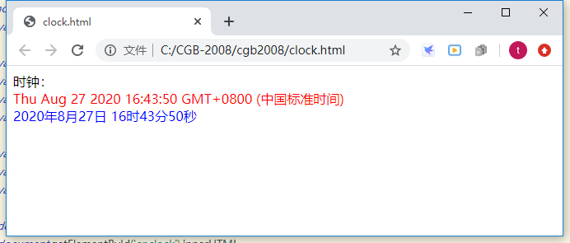

<!DOCTYPE html>

<html>

<script type="text/javascript">

function run(){

var date = new Date();

var year = date.getFullYear(); //getYear()缺陷已经废除

var month = date.getMonth()+1; //从0开始

var day = date.getDate();

var week = date.getDay(); //星期

var hour = date.getHours();

var minute = date.getMinutes();

var second = date.getSeconds();

document.getElementById('enclock').innerHTML = new Date();

document.getElementById('cnclock').innerHTML

= year+'年'+month+'月'+day+'日'+' '

+ hour+'时'+minute+'分'+second+'秒';

}

</script>

<body onload="window.setInterval(run, 1000);">

时钟：

<div id="enclock" style="color: red;"></div>

<div id="cnclock" style="color: blue;"></div>

</body>

</html>

JavaScript提供的window对象有个setInterval方法，可以定时调用某个方法，第一参数为要调用的方法名，第二个参数为时间间隔的毫秒数

### 登录 login.html

登录：

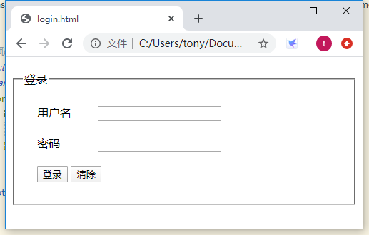

<!DOCTYPE html>

<html>

<head>

<meta charset="utf-8">

<title></title>

<style>

div{

margin: 20px;

}

/* 默认情况下lable和span标签设置宽度是无效的 block块方式会换行,所以设置为inline-block宽度才有效 */

label{

width: 80px;

display: inline-block;

}

</style>

<script>

//展示登录成功信息

function doLogin(){

var msg = document.getElementById("msg");

var username = document.getElementById("username");

var password = document.getElementById("password");

alert( "用户名："+username.value+"，密码："+password.value );

msg.innerHTML = "<font color='red'>登录成功</font><div>欢迎："+username.value+"</div>";

}

//获取页面所有的input框，是text和password框，内容=空串

function doClear(){

var inputs = document.getElementsByTagName("input");

for(var i=0; i<inputs.length; i++){

if(inputs[i].type=='text' || inputs[i].type=='password'){

inputs[i].value = '';

}

}

}

</script>

</head>

<body>

<div id="msg"></div>

<section>

<fieldset>

<legend>登录</legend>

<div>

<label for="username">用户名</label>

<input type="text" id="username" name="username"/>

</div>

<div>

<label for="password">密码</label>

<input type="text" id="password" name="password"/>

</div>

<div>

<input type="submit" id="btnLogin" value="登录" onclick="doLogin()"/>

<input type="button" id="btnClear" value="清除" onclick="doClear()"/>

</div>

</div>

</fieldset>

</section>

</body>

<script>

//后期绑定，给按钮增加onclick事件

var btnLogin = document.getElementById('btnLogin');

btnLogin.addEventListener('click', function(){

doLogin();

});

var btnClear = document.getElementById('btnClear');

btnClear.addEventListener('click', function(){

doClear();

})

</script>

</html>

### 后期绑定 postbind-login.html

事件绑定有两种方式：

* 前期绑定：上面的案例在按钮上直接调用onclick事件属于前期绑定
* 后期绑定：按钮上没有事件，而是在页面最后addEventListener实现事件绑定

目前主流开发方式习惯后期绑定方式，一定要掌握。

去掉按钮上的onclick事件，在body标签后增加下面js脚本

<script>

//后期绑定，给按钮增加onclick事件

var btnLogin = document.getElementById('btnLogin');

btnLogin.addEventListener('click', function(){

doLogin();

});

var btnClear = document.getElementById('btnClear');

btnClear.addEventListener('click', function(){

doClear();

})

</script>

注：增加事件侦听：addEventListener（js事件名称，匿名函数），在js中大量使用匿名函数。

# 第九天：前端技术：jQuery+Json+Ajax+NodeJS

## jQuery

### 概念



jQuery 由 John Resig 于 2006 年创建。它旨在处理浏览器不兼容性并简化 HTML DOM 操作、事件处理、动画和增强Ajax。十多年来，jQuery 一直是世界上最受欢迎的 JavaScript库。

但在新框架兴起之后它逐渐落幕，如React、Vue。虽然jQuery已死，但新框架都多多少少借鉴了它的思想，将它的思想发挥的更加淋漓尽致。对于初学者了解下jQuery更加方便学习这些高深的框架Vue等。

例如：我们后期要学习一个重量级的前端框架vue-element-admin就引入了jquery

文件位置：vue-element-admin\node_modules\jquery\dist\jquery.js

### 官网

https://jquery.com/ #打开很慢

### 引入

<script type="text/javascript" src="jquery.min.js"></script>

### 语法

jQuery 作用是通过选取 HTML 元素，并对选取的元素执行某些操作。

基础语法： $(selector).action()

* 美元符号替代 document
* 选择器（selector）"查询"和"查找" HTML 元素
* jQuery 的 action() 执行对元素的操作

### jQuery有多简洁呢？

JavaScript获取元素的4种方式：

var ele = document.getElementsByTagName("p"); //标签 36

var ele = document.getElementsByName("username"); //名称 50

var ele = document.getElementsByClassName("info"); //样式

var ele = document.getElementById("username"); //id属性

jQuery选择器获取元素的4种方式：

var ele = $("p"); //访问标签 18

var ele = $('input[name="username"]'); //访问名称 39

var ele = $('input[type="text"]'); //访问text框

var ele = $(':text'); //访问text框

var ele = $(".info"); //访问css的class样式

var ele = $("#username"); //访问id属性

可以看出jQuery本质其实就是简化了js的写法，用$替代了document.getXxx，代码简洁，清爽。

## 典型案例

### 读取设置 jq-div-input.html

<!DOCTYPE html>

<html>

<head>

<meta charset="utf-8">

<title></title>

<script src="../js/jquery.min.js"></script>

</head>

<body>

<h1>jQuery</h1>

<h3>1、div 功能：获取txt，获取HTML，隐藏，展现，字体，颜色</h3>

<h3>2、input 功能：获取值，设置值</h3>

<div id="title"><b>jQuery writer less do more</b></div>

<input name="username" id="username" value="陈晨"/>

</body>

<script>

var e = $("#title"); //div对象

console.log( e.text() ); //div中的文字

console.log( e.html() ); //div中的html片段

e.hide(); //隐藏

e.show(); //展示

e.css("font-size", 40); //设置字体大小

e.css("color", "orange"); //设置字体颜色

var username = $("#username"); //input文本框对象

console.log( username.val() ); //获取文本框内容

username.val("陈琦"); //设置文本框内容

</script>

</html>

可以看出jQuery不仅是写法简单，还提供了很多增强方法这些比原生的简洁，当然也体现了极大一个缺点，它的方法和原生的js不同，带来了一定的学习成本。

### 加载事件 jq-ready.html

构建DOM需要时间，如果没有构建完毕就调用，将容易出错，原生的document.onload事件有时就会造成这样的问题，留心的同学就会发现，有时<script>标签我们就不写在<heand>标签中，而写在<body>之后，就是这种原因。jQuery就做的很好，它提供的ready事件，会等构建完DOM才进行调用，就不会造成异常。

<!DOCTYPE html>

<html>

<head>

<meta charset="utf-8">

<title></title>

<script src="../js/jquery.min.js"></script>

</head>

<body>

<h1>jQuery ready 事件替代 js.onload事件</h1>

</body>

<script>

//匿名函数方式，js中特别常见，这样就私有，只能内部访问，安全

// $().ready(function(){

// console.log( $("h1").html() );

// })

//简写

$(function(){

console.warn( $("h1").html() );

})

</script>

</html>

### 绑定事件 jq-click.html

在运行时进行事件的动态绑定，也称为后期绑定，这样程序更加灵活

<!DOCTYPE html>

<html>

<head>

<meta charset="utf-8">

<title></title>

<script src="../js/jquery.min.js"></script>

</head>

<body>

<h1>jQuery 按钮动态绑定（后期绑定）click事件</h1>

<button id="btnBefore" onclick="doBefore()">前期绑定</button>

<button id="btnAfter">后期绑定</button>

</body>

<script>

function doBefore(){

alert("前期绑定，写死啦")

}

$(function(){

$("#btnAfter").click(function(){

alert("后期绑定，真灵活")

})

})

</script>

</html>

### 禁止按钮 jq-disabled.html

<!DOCTYPE html>

<html>

<head>

<meta charset="utf-8">

<title></title>

<script src="../js/jquery.min.js"></script>

</head>

<body>

<h1>按钮点击后禁用，防止用户重复提交</h1>

<button id="zfbPay">支付宝支付</button>

<button id="wxPay">微信支付</button>

</body>

<script>

$(function(){

//$("#zfbPay").hide(); //直接隐藏

$("#zfbPay").click(function(){

//$(this).hide(); //单机后隐藏

//属性，禁止，无法再点，防止重复提交，重复扣款

$(this).attr("disabled", true);

//修改文字

$(this).text( $(this).text() + "-您已经点击支付");

})

})

</script>

</html>

上面可以看出，jQuery编程很喜欢后期绑定方式，这样代码更灵活。

### 全选取消 jq-checked.html

<!DOCTYPE html>

<html>

<head>

<meta charset="utf-8">

<title></title>

<script src="../js/jquery.min.js"></script>

<style>

div{

margin: 10px;

}

</style>

</head>

<body>

<h1>多个复选框全选和取消</h1>

<div>

<input type="checkbox" id="ckColor" />红色

<input type="checkbox" id="ckColor" />黄色

<input type="checkbox" id="ckColor" />蓝色

<input type="checkbox" id="ckColor" />绿色

</div>

<div>

<button id="selectAll">全选</button>

<button id="unSelectAll">取消</button>

</div>

</body>

<script>

$(function(){

$("#selectAll").click(function(){

//$("[id=ckColor]").attr("checked", true);

$("[id=ckColor]").prop("checked", true);

})

$("#unSelectAll").click(function(){

$("[id=ckColor]").prop("checked", false);

})

})

</script>

</html>

attr表示特性，prop表示属性。prop()是 jQuery 1.6 开始新增了一个方法，官方建议具有 true 和 false 两个属性的属性，如 checked, selected 或者 disabled 使用prop()，其他的使用 attr()。

### 登录页面 jq-login.html

<!DOCTYPE html>

<html>

<head>

<meta charset="utf-8">

<title>系统登录</title>

<script src="../js/jquery.min.js"></script>

<style>

div{

margin: 10px;

}

label{

width: 70px;

display: inline-table;

}

</style>

</head>

<body>

<h3>模拟登录操作</h3>

<div id="container">

<div id="msg"></div>

<section>

<fieldset>

<legend>系统登录</legend>

<div>

<label for="username">用户名：</label>

<!--

autofocus 打开页面默认光标停留位置，方便用户直接操作

autocomplete on/off 自动完成，双击是否使用浏览器缓存之前录入过的值

-->

<input type="text" id="username" autofocus="autofocus" autocomplete="off"/>

</div>

<div>

<label for="password">密码：</label>

<input type="password" id="password" />

</div>

<div>

<button id="btnLogin">登录</button>

<button id="btnClear">清空</button>

</div>

</fieldset>

</section>

</div>

</body>

<script>

$(function(){

$("#btnLogin").click(function(){

var username = $("#username");

var msg = $("#msg");

msg.html("登录成功，欢迎最贵的客户：" + username.val() );

msg.css("font-size", 36);

msg.css("color","red");

})

$("#btnClear").click(function(){

// $("#username").val('');

// $("#password").val('');

$(":text, :password").each(function(){

$(this).val('');

})

})

})

</script>

</html>

## json

### 概念

当今做软件已经不局限在一台机器上，很多台，如：联网游戏、电商网站背后都是服务器的集群，数十台到数万台的规模。那这些计算机要连接起来干大事，就必须做一件事。什么事呢？互相之间传递数据。

我们大家知道计算机通过网络连接，网络中最主流是通过TCP/IP协议进行传输。那软件呢？我们的软件之间如何传递数据呢？如你有个生产系统，要去人力系统中获取人员信息。这要怎么传递数据呢？java对象可不能直接传输的。

早期我们使用txt，甚至专门有报文，但都只有数据没有说明不好识别，业界就推出了xml，有格式，有说明，有数据，但无关的内容又太多了，甚至标签所占的量远超了数据，业界就推出了JSON。轻量级，就几个括号，[]、{}、:，“”搞定格式。这下了不得，一下打败占领市场数十年的xml，一同全球。

**那什么是JSON呢？**

JSON(JavaScript Object Notation，JS 对象简谱) 起名不咋地，非常拗口，我们就记住它是一种轻量级的数据交换格式即可。它基于 ECMAScript (js规范)的一个子集，采用完全独立于编程语言的文本格式来存储和表示数据。简洁和清晰的层次结构使得 JSON 成为理想的数据交换语言。是xml的终结者，成为主流开发方式（ajax异步请求，json返回）。

### 获取京东商品价格

京东获取某个商品100003717483的价格

请求链接：

https://item.jd.com/100003717483.html 商品详情

https://p.3.cn/prices/mgets?skuIds=J_100003717483 商品价格

json字符串：

[{"p":"2499.00","op":"2499.00","cbf":"0","id":"J_100003717483","m":"10000.00"}]

### 格式化

[

{

"p":"2499.00",

"op":"2499.00",

"cbf":"0",

"id":"J_100003717483",

"m":"10000.00"

}

]

结构特点：

* 数组[]
* 一条记录{}，多条记录用逗号隔开 {},{}，最后一条没有逗号
* 键值对 "p":"2499.00"，kv用双引号括，多个用逗号隔开

### 转换

JSON已经作为浏览器内置支持，所以我们可以直接使用JSON对象：

* json转obj JSON.parse("json")
* obj转json JSON.stringify(obj)

### 测试

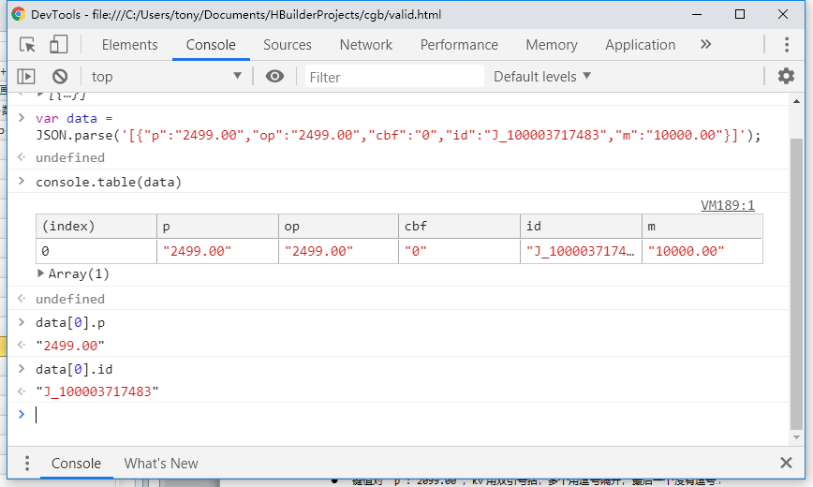

### jd-json.html

* 访问某个商品的链接，京东网站会返回其商品信息的json字符串

<https://p.3.cn/prices/mgets?skuIds=J_100013651682>

返回的json字符串：

[{"p":"17888.00","op":"17888.00","cbf":"0","id":"J_100013651682","m":"27999.00"}]

* 获取到json字符串，转换为js对象（JSON.parse(jsonstr)）
* 这样就可以从js对象直接获取数据，data[0]获取数组的第一条
* data[0].id获取商品id，data[0].p获取商品价格
* JSON浏览器自带的json转换类，无需声明直接使用

<!DOCTYPE html>

<html>

<head>

<meta charset="utf-8">

<title></title>

<script src="../js/jquery.min.js"></script>

</head>

<body>

<h1>解析京东网站某个商品的价格</h1>

<div id="rtnData"></div>

<div>

商品编号：<span id="itemId"></span>

</div>

<div>

商品价格：<span id="itemPrice"></span>

</div>

</body>

<script>

$(function(){

//模拟已经从京东网站获取到某个商品信息的json字符串

var jsonstr = '[{"p":"17888.00","op":"17888.00","cbf":"0","id":"J_100013651682","m":"27999.00"}]';

$("#rtnData").text("处理数据："+jsonstr);

//将json字符串转换为js对象

var data = JSON.parse(jsonstr);

console.table(data);

var itemId = $("#itemId")

itemId.text( data[0].id.substring(2) );

itemId.css("font-weight","bold");

itemId.css("color", "red");

var itemPrice = $("#itemPrice")

itemPrice.text( data[0].p );

itemPrice.css("font-weight","bold");

itemPrice.css("color", "blue");

})

</script>

</html>

## 异步请求局部刷新

### 架构

**主流方式：**

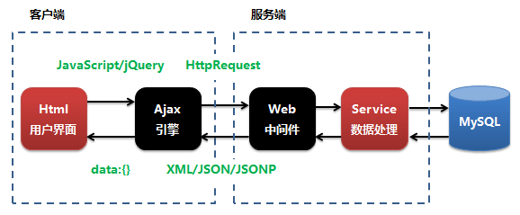

### 技术栈

* HTML 页面展示
* JavaScript 形成交互
* jQuery 封装JavaScript，代码更加简洁高效
* json 数据传输
* ajax 异步请求
* Web中间件(tomcat) 处理请求和响应
* mysql数据库 存取数据

### 执行过程

用户页面中触发ajax请求，访问后端服务器，Web中间件拦截用户请求，转发后端程序进行数据处理，一般还需访问数据库，然后逐层返回。数据库返回数据处理服务，数据处理服务返回Web中间件，Web中间件返回ajax调用，将数据封装到返回的js对象中，目前主流返回数据为json字符串。在回调callback的方法中解析json中的数据，最终回显到页面上。通常我们使用jquery封装过的ajax，写法更加简洁灵活。

## ajax

### 概念



ajax 即“Asynchronous Javascript And XML”（异步 JavaScript 和 XML），是指一种创建交互式、快速动态网页应用的技术。早期只有同步的方式，多个请求，只能顺序执行，只能等待执行。有了ajax异步技术，可以无需等待上一个请求执行完成，就可以直接发起请求。服务端返回后，ajax通过回调技术通知客户端程序，把响应的结果传递给用户事先写好的回调函数。通过在后台与服务器进行少量数据交换，Ajax 可以使网页实现异步更新。这意味着可以在不重新加载整个网页的情况下，对网页进行局部更新，提升网页的效率，用户无需等待页面的刷新，嗖的一下内容就变化了。改变原有整个页面刷新，造成页面晃眼的现象。所以这项技术一出现，就得到业界的推崇。

关键字：异步、回调、局部刷新。

### 参数详解

八个参数：

$.ajax({ //$.get，$.post，$.getJSON

async: //请求同步异步，默认true异步

type: //请求类型：GET/POST

url: //请求的网站地址

data: //提交的数据，参数

contentType: //请求的MIME媒体类型：application/x-www-form-urlencoded（默认）、application/json;charset=UTF-8

dataType: //服务器返回MIME类型：xml/html/script/json/jsonp

success: function(data){ //请求成功回调函数，data封装网站返回的数据

console.log( data );

},

error: function(e){ //请求失败回调函数，e封装错误信息

console.log(e.status); //状态码

console.log(e.responseText); //错误信息

}

})

### 京东链接

https://p.3.cn/prices/mgets?skuIds=J_100013651682

### jd-ajax.html

<!DOCTYPE html>

<html>

<head>

<meta charset="utf-8">

<title></title>

<script src="../js/jquery.min.js"></script>

</head>

<body>

<div>

<div id="rtnData"></div>

<div>

商品编号：<span id="itemId"></span>

</div>

<div>

商品价格：<span id="itemPrice"></span>

</div>

</div>

</body>

<script>

$(function(){

$.ajax({

async: true,

type: "POST",

url: "https://p.3.cn/prices/mgets",

data: {

"skuIds": "J_100013651682"

},

contentType: "application/json;charset=UTF-8",

dataType: "jsonp",

success: function(data){

console.log(data);

$("#rtnData").text("数据处理："+ JSON.stringify(data));

var itemId = $("#itemId");

itemId.text( data[0].id );

itemId.css("color", "red");

var itemPrice = $("#itemPrice");

itemPrice.text( data[0].p );

itemPrice.css("color", "red");

itemPrice.css("font-size", 40);

},

error: function(e){

console.log(e.status);

console.log(e.responseText);

}

})

})

</script>

</html>

## 扩展：json/jsonp/js对象的区别

### json和jsonp的区别

json请求返回就是json格式，而jsonp请求返回是fun(json)格式。

* 京东的价格是单独发起ajax请求，返回json数组，一次可以查询多个价格

<http://p.3.cn/prices/mgets?skuIds=J_1411013,J_1411014>

[{"p":"-1.00","op":"3888.00","cbf":"0","id":"J_1411013","m":"6699.00"},{"p":"-1.00","op":"799.00","cbf":"0","id":"J_1411014","m":"1398.00"}]

* 京东的商品描述是单独发起ajax请求，返回jsonp格式数据，回显到页面

<http://d.3.cn/desc/1411013>

showdesc({"date":1597990236692,"content":"<div style=\"text-align: center;\"><img data-lazyload=\"//img30.360buyimg.com/jgsq-productsoa/jfs/t2767/259/3526014654/1592287/78020f87/5791889cN81b6b7f9.jpg\" alt=\"\" /><br /></div><div style=\"text-align: center;\"><img data-lazyload=\"//img30.360buyimg.com/jgsq-productsoa/jfs/t2386/186/1517820110/681125/d98ab4ac/56b1b1a3N229b52dc.jpg\" style=\"widows: auto;\" alt=\"\" /><br /></div><br/>"})

网站有一个跨域问题，非同一个网站的请求默认是禁止的，那我们的页面要访问其他网站啊，例如：我们访问京东获取其商品的价格信息。这时就必须用jsonp方式进行跨域请求。后期讲解京淘项目中会更加深入讲解二者的差异。

### json和js对象的区别

json字符串: { "id":"100","name":"tony","salary":"30000" }

js对象： { "id":100,"name":"tony","salary":30000 }

可以看出js对象中value值如果是整数，小数，无需加双引号

* 含义不同，json是一种数据格式，js对象表示类的实例
* 传输：json用于跨平台、跨网络传输，速度快；js不能传输
* 展现：json是字符串不能是对象方法函数；js值不一定加双引号，值可以是对象、函数、字符串等
* 转换：JSON已经作为浏览器内置对象，eval(json)、JSON.parse(jsonStr) 、JSON.stringify(obj)

## NodeJS

### 简介

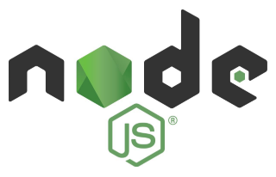

谷歌Chrome的V8引擎执行JavaScript的速度非常快，性能非常好。于是开始有人在其基础上构建系统。2009年2月，Ryan Dahl在博客上宣布准备基于V8创建一个轻量级的Web服务器并提供一套库。这就是著名的Node.js，它采用事件驱动，采用主流NIO非阻塞I/O 模型，从而得以轻量和高效，非常适合在分布式设备上运行数据密集型的实时应用。

### 安装

官网：

https://nodejs.org/en/

https://npm.taobao.org/mirrors/node/v10.0.0/ #淘宝镜像链接

暂时不要太高版本，已经发现和Vue兼容不好。

Windows下非常好安装，一路NEXT即可。注意：鼠标右键以管理员身份运行！

node-v8.11.3-x64.msi

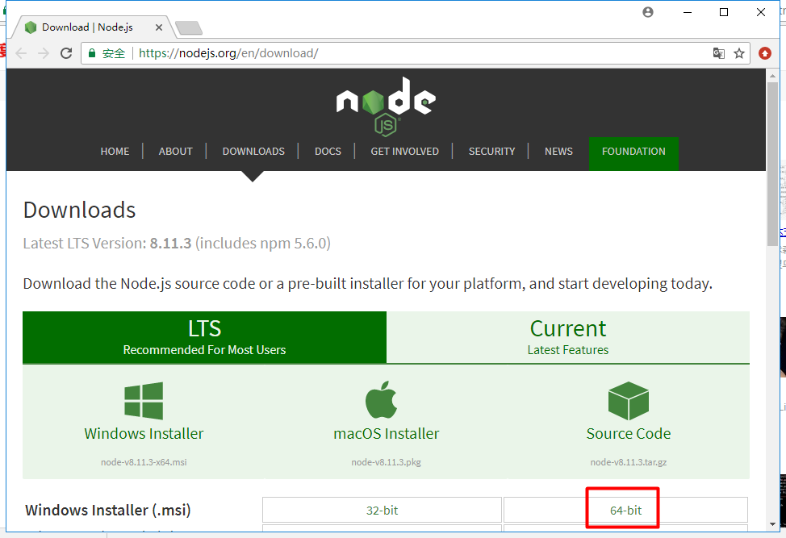

### 查看安装路径

通过dos命令，查找nodejs安装的位置：

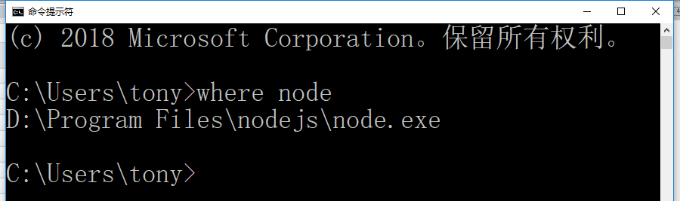

### node-server.js

下面的代码是node的语法，这个无需练习，体验下即可，它已经涉及到web前端工程师的范畴。后端工程师会启动环境进行测试即可。

任意目录下执行node-server.js，创建并启动node某个实例

var http = require('http');

var url = require('url');

var path = require('path');

//创建server

var server = http.createServer(function(req, res){

//获得请求路径

var pathname = url.parse(req.url).pathname;

res.writeHead(200, {'Content-Type':'application/json; charset=utf-8'});

if(pathname === '/'){

res.end(JSON.stringify({ "index":"欢迎" }));

}else if(pathname === '/health.json'){

res.end(JSON.stringify({ "status":"UP" }));

}else{

res.end("404");

}

});

//创建监听，并打印日志

server.listen(8060, function(){

console.log('listening on localhost:8060');

});

注意：开发的Node.js应用，必须去实现一个健康检查接口，将来可以轻松和SpringCloud微服务架构进行整合，来让Sidecar可以把这个服务实例的健康状况报告给Eureka。

### 启动停止服务

安装完成nodejs，就可以在dos窗口中执行node命令，后面跟编写的node-server.js文件。

**启动服务：**

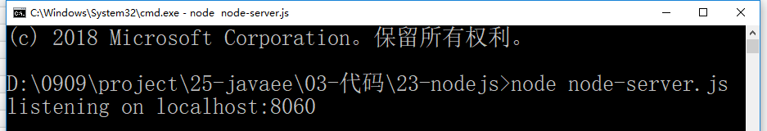

注意路径，按自己的实际安装路径书写

**停止服务：**

ctrl+c或者直接关闭窗口

可以看到nodejs为何会横空出世，迅速占领市场，天下武功为快不破，node正印证了这点，启动服务神速，一个web运行环境秒启，tomcat等望尘莫及啊!

### 测试

访问首页

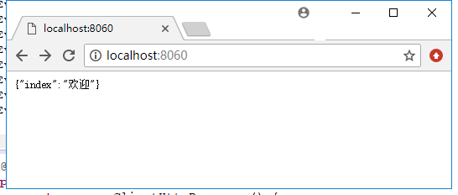

访问监控检查

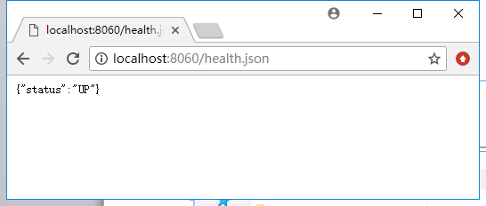

访问不存在页面

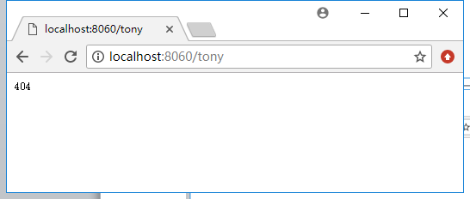

# 第十天：前端技术：Vue+MVVM框架+数据驱动+Vue项目

## Vue概念

### 同类产品

JavaScript在1995年由Netscape公司的Brendan Eich，在网景导航者浏览器上首次设计实现而成。近年来发展非常迅速，标准也在不断完善已经达到ES6时代。

ECMAScript 6.0（简称 ES6）是JavaScript语言的下一代标准，已经在 2015 年 6 月正式发布了。它的目标是让JavaScript语言可以用来编写复杂的大型应用程序，成为企业级开发语言，洗白其一直被“鄙视”的脚本语言的前身。

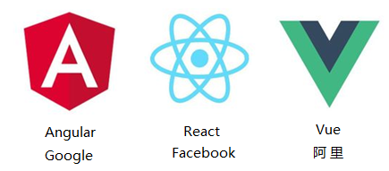

随着js的强大，三大巨头横空推出，形成鼎足之势。前端新三大框架：Angular/React/Vue，三种是目前主流js框架。国内企业多用Vue。



Vue是我们国人开发，作者：尤雨溪，是一个基于JavaScript的渐进式前端框架，更符合中国人习惯，在中国很多大型一线企业中广泛应用。Vue3.0使用TypeScript编写，TypeScript是JavaScript的超集，微软研发，语法更加细致严谨，改js脚本语言为向一线强语言java、c靠拢，可以构建大型项目，基于ES6标准。

### 官网

https://cn.vuejs.org/ #官网

https://cdn.jsdelivr.net/npm/vue/dist/vue.js #下载最新版本

### 渐进式框架

Vue (pronounced /vjuː/, like view) is a progressive framework for building user interfaces. Unlike other monolithic frameworks, Vue is designed from the ground up to be incrementally adoptable. The core library is focused on the view layer only, and is very easy to pick up and integrate with other libraries or existing projects. On the other hand, Vue is also perfectly capable of powering sophisticated Single-Page Applications when used in combination with modern tooling and supporting libraries.

Vue是一个用于构建用户界面的渐进式SPA单一页面框架。与其他庞大而单一框架不同的是，Vue从一开始就被设计为按需搭建。

* 可以只使用vue.js
* 可以只使用vue.js + components组件
* 可以只使用vue.js + components组件 + router路由
* 可以只使用vue.js + components组件 + router路由 + vuex状态管理
* 构建大型vue项目：npm（包依赖） + webpack（打包、压缩、合并等）

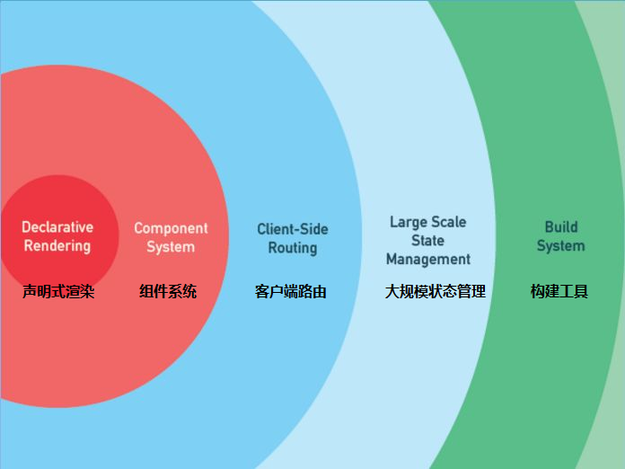

### hellovue.html

从课前资料中复制所需的js文件：25-javaee\03-代码\25-vue\vue.js

Vue的结构：

<!DOCTYPE html>

<html>

<head>

<meta charset="utf-8" />

<title>new document</title>

<script src="js/vue.js" type="text/javascript"></script>

</head>

<body>

//这是我们的View（展现）

<div id="app">

<p>{{ message }}</p>

</div>

</body>

<script type="text/javascript">

//这是我们的Model（数据）

var data = {

message : 'Hello Vue!'

}

//参数对象

var p = {

el: "#app",

data : data

}

// 创建一个 Vue 实例或 "ViewModel"

// 它连接 View 与 Model

var v = new Vue( p )

</script>

</html>

Vue对象的参数：

* el： 绑定到指定名称的html标签上
* data： 绑定的数据，相当于给html中使用的时候所传的值

### MVVM框架

上面看似结构非常简单，其实却深藏奥秘。和传统框架不同，Vue采用了最新的MVVM框架，它最大的特点就是，传统js机制操作的是页面，如我们之前写的html+css+js案例，大家会发现页面和页面里的数据混杂在一起。

而MVVM框架体系引入后端早已深入人心的分层思想，是后端MVC框架的延伸，实现把数据和页面分离。我们可以在页面布局好后，只对数据进行操作，当数据改变，页面上的内容会自动随之改变，而无需开发者开发专门的代码去改变，如之前ajax技术实现的局部刷新。

简而言之，MVVM框架实现了页面和数据的分离，代码结构更加清晰，责任更加明确，同时实现自动化，数据变化，页面随之变化，无需写代码，非常棒的一个改进。这是javascript、jquery、bootstrap等无法做到的，也是前端为何开始推崇Vue这些框架的根本原因，也标示着jquery的终结。

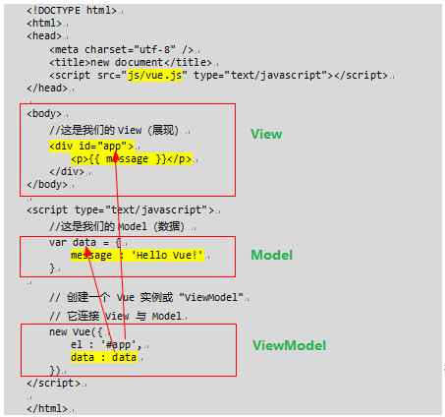

### 特点

* 一个轻量级的mvvm框架，双向绑定，数据动态更新，gzip后大小只有20k+
* 其核心思想是数据驱动、组件化的前端开发
* 原生html页面操作的是dom，而vue.js操作的是数据，从而屏蔽了复杂晦涩难懂的dom结构。和传统前端开发开发的关注点完全不同，传统方式关注的是都像的document结构的api，而vue关注的是组件，是数据，也更加符合面向对象的方式

### hellovue2.html

上面的案例是传统写法，并不是Vue的真面目，下面就看看真正的vue怎么写？

改造如下：

<!DOCTYPE html>

<html>

<head>

<meta charset="utf-8">

<title></title>

<script src="js/vue.js" type="text/javascript"></script>

</head>

<body>

<div id="app">

<p>{{message}}</p>

</div>

</body>

<script>

new Vue({

el : '#app',

data : {

message: "Hello Vue."

}

})

</script>

</html>

无需创建对象var v，无需创建对象var data。是不是非常像我们java中的匿名函数，而且比java更加激进，直接参数就是一个对象，一个类似json格式的js对象。

初学者要慢慢适应并熟练js对象的方式，这样的代码结构更加简洁。

## 扩展：HBuilderX定义模板

### 自定义html模板

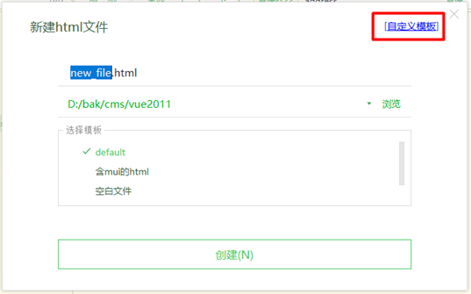

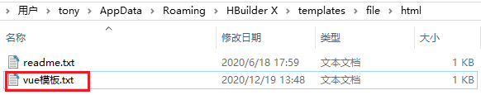

注意：模板是根据选择的文件类型独立的，我们现在是创建的html模板，只有创建html时，才能选择这个模板。

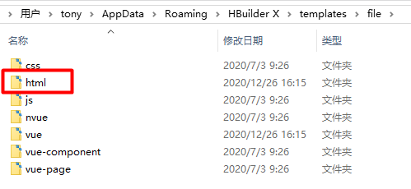

### vue模板.txt

创建vue模板.txt，文件名自定义。这样就无需每次敲这些重复的代码，高效

<!DOCTYPE html>

<html>

<head>

<meta charset="utf-8">

<title></title>

<script src="js/vue.js"></script>

</head>

<body>

<div id="app">

{{msg}}

</div>

</body>

<script>

new Vue({

el: "#app",

data:{

msg : "hello vue"

}

})

</script>

</html>

### 创建新文件调用模板

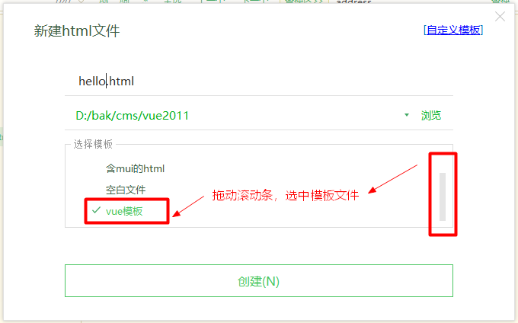

## 双向绑定

### v-model.html

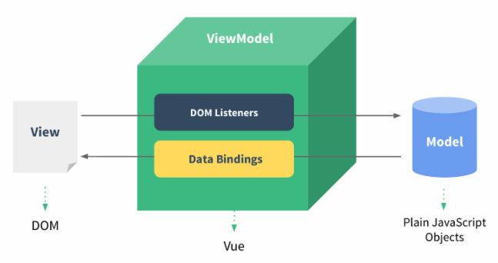

双向绑定：通过指令v-model，修改一方同时修改相同的另一方，达到数据同时更新。这是vue框架的魅力。

* el： 挂载点，绑定到指定名称的html标签上
* data： 绑定的数据，相当于给html中使用的时候所传的值

<!DOCTYPE html>

<html>

<head>

<meta charset="utf-8">

<title></title>

<script src="js/vue.js"></script>

</head>

<body>

<h1>{{address}}</h1>

<div id="app">

<h2>{{address}}</h2>

<h3>{{address}}</h3>

<h4>{{address}}</h4>

<h5>{{address}}</h5>

<h6>{{address}}</h6>

<input type="text" id="address" v-model="address"/>

</div>

</body>

<script>

new Vue({

el: "#app",

data: {

address: "北京天安门"

}

});

</script>

</html>

### 验证

为了方便观察值，我们给它个对象，就可以按对象的属性去观察它内部的值了

<script>

var v = new Vue({

el: "#app",

data: {

address: "北京天安门"

}

});

</script>

* 修改input框的内容，数据自动改变，页面值直接变化，
  + console.log(v.address)
* 通过chrome的调试窗口F12，改变数据，页面自动实现改变
  + document.getElementById('address').value = '西安'

document.getElementsByName('address')[0].value = '南京'

只会input框变，而插值的引入不变

* + V.address = '上海'，input框变，插值引用变

你说相比js和vue，vue厉害不

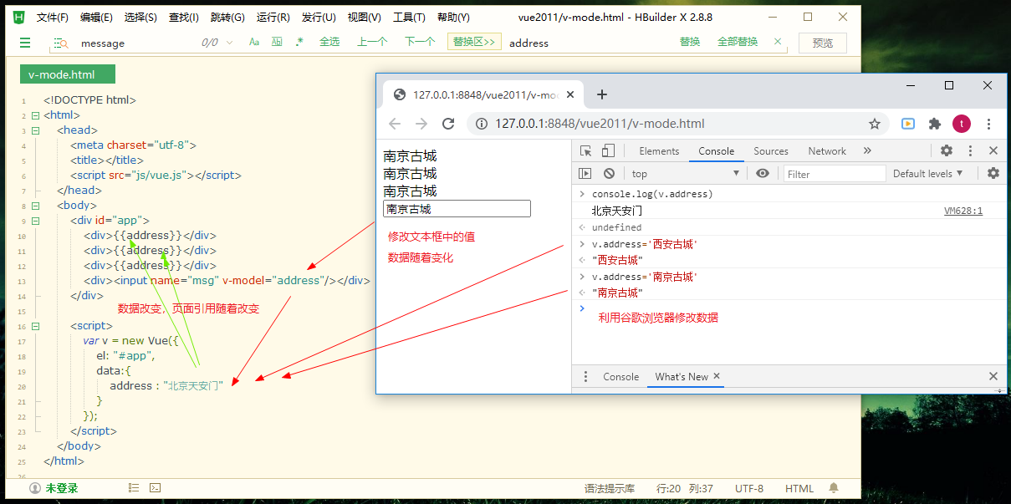

### 拓展：观察者设计模式

设计模式是最精髓的东西，是软件思想的体现，是软件的灵魂。如三大框架SSM只所以傲视群雄，它的傲娇，它的底气就来自对经典设计模式的全面应用。所以如果只会应用不懂其义，那你只是个码农；如何能领会设计模式的奥义，你就有了高级程序员的潜力；如果你能自己仿写，你就有了架构师的入门证。

Vue这类为何称之为框架，就是其不是简单的编程，而是应用了经典的设计模式，那它应用了什么什么模式呢？它应用了“观察者设计模式”。

那什么是观察者设计模式呢？

观察者模式定义了一种一对多的依赖关系，让多个观察者对象同时监听某一个目标对象，当这个目标对象的状态发生变化时，会通知所有观察者对象，使它们能够自动更新。

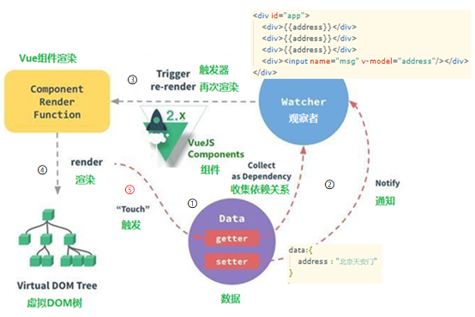

* 页面data中的address就是数据，get为获取当前数据，set为设置数据新值
* 观察者watcher就为那多个插值表达式和input文本框，在页面加载时这些关系进行绑定
* 当我们让数据变化时，如input文本框修改内容，其就调用数据的set的方法，把数据进行更新，其更新就被vue框架通知notify众多的观察者。如众多的插值表达式就会触发trigger，进行再次渲染re-render，修改虚拟dom树。最终vue框架局部宣传页面
* 同样，当我们利用谷歌浏览器改变数据v.address赋值时，就调用数据的setter方法进行数据更新，数据更新后，通知众多的观察者，观察者更新如上面的流程

可以看出Vue设计非常巧妙，我们页面展现的数据，必然会涉及到数据的读写，于是Vue实现了一整套机制，这套机制监控数据的获取（get），数据的更新（set），这样当数据变化，Vue就能知道。它知道有什么用呢？它就能控制当数据变化时就能重新进行页面的渲染，从而用户看到页面展现新的内容。

## 基础用法

### 数据 data.html

<!DOCTYPE html>

<html>

<head>

<meta charset="utf-8">

<title></title>

<script src="../js/vue.js"></script>

</head>

<body>

<div id="app">

{{msg}}

</div>

</body>

<script>

new Vue({

el: "#app",

data: function(){

return {

msg : "hello vue"

}

}

})

</script>

</html>

data定义的三种方式

方式一：

data:{

msg : "hello vue"

}

方式二：函数方式

data: function(){

return {

msg : "hello vue"

}

}

方式三：是方式二的ES6写法

data(){

return {

msg : "hello vue"

}

}

### 对象 obj.html

数据：姓名，年龄，描述，爱好（数组），女朋友（对象），豪车（对象数组）

<!DOCTYPE html>

<html>

<head>

<meta charset="utf-8">

<title></title>

<script src="js/vue.js"></script>

</head>

<body>

<div id="app">

<div>姓名：{{ name }}<div>

<div>年龄：{{ age }}<div>

<div>描述：{{ note }}<div>

<hr>

<div>数组：{{ hobby }}<div>

<div>数组元素-第一：{{ hobby[0] }}<div>

<div>数组元素-第二：{{ hobby[1] }}<div>

<div>数组元素-最后：{{ hobby[hobby.length-1] }}<div>

<hr>

<div>对象：{{ girlFriend }}<div>

<div>属性：{{ girlFriend.name }}<div>

<div>属性：{{ girlFriend.age }}<div>

<div>属性：{{ girlFriend.msg }}<div>

<hr>

<div>对象集合：{{ cars }}<div>

<div>遍历记录：<div>

<p v-for="(o,i) in cars">{{i}}-{{o}}</p>

</div>

<script>

new Vue({

el: "#app",

data: {

//姓名，年龄，描述，爱好（数组），女朋友（对象）

name : "tony",

age : 18,

note : "这是一个帅小伙",

hobby : ["计算机", "爬山", "乒乓球","尿泥飞刀"],

girlFriend : {

name : "安妮",

age : 16,

msg : "如花少女",

} ,

cars : [

{ name:'保时捷', color:'red'},

{ name:'jeep', color:'green'},

{ name:'卡宴', color:'blue'}

]

}

});

</script>

</body>

</html>

### 运算 operator.html

<!DOCTYPE html>

<html>

<head>

<meta charset="utf-8">

<title></title>

<script src="js/vue.js"></script>

</head>

<body>

<div id="app">

<div>加法：{{3+3}}</div>

<div>减法：{{3-3}}</div>

<div>乘法：{{3*3}}</div>

<div>除法：{{3/3}}</div>

<div>取余：{{4%2}}</div>

<hr />

<div>自加：{{age++}}</div>

<div>自减：{{age--}}</div>

<hr />

<div>三目：{{ age>18 ? '成年' : '未成年' }}</div>

<hr />

<div>字符串操作：</div>

<div>拼串：{{ "123"+456 }}</div>

<div>拼串：{{ "123".concat("456") }}</div>

<div>长度：{{ msg.length }}</div>

<div>截串：{{ msg.substring(6,10) }}</div>

</div>

</body>

<script>

new Vue({

el: "#app",

data:{

msg : "hello vue",

age : 16

}

})

</script>

</html>

### 方法 methods.html

<!DOCTYPE html>

<html>

<head>

<meta charset="utf-8">

<title></title>

<script src="js/vue.js"></script>

</head>

<body>

<div id="app">

<div>访问变量：{{msg}}</div>

<div>调用sayHello方法：{{ sayHello() }}</div>

<div>调用whatColor方法：{{ whatColor( 'green' ) }}</div>

</div>

</body>

<script>

new Vue({

el: "#app",

data:{

msg : "hello vue"

},

methods:{

sayHello : function(){ //无参方法

return this.msg; //通过this访问自定义的变量

},

whatColor : function( color ){ //有参方法

return color;

}

}

})

</script>

</html>

注意：

* 方法必须写在methods代码段中
* 方法体中访问数据代码段中声明的变量，前面加this
* 方法和属性声明方式的差异在于 function(){}
* 方法和属性调用的差异是 {{msg}} {{sayHello()}}，名称后加小括号

### 小结

可以看到Vue这类为何称为框架，名副其实，当之无愧。写javaScript时，我们要先去学习其复杂的api（document.getElementById()），写jQuery时，又学一套复杂的api(一堆的选择器)，特别它的写法虽然简洁，却晦涩难懂，需要死记大量英文单词，初学者极易写错，门槛很高，就现在很多企业的程序员依然被绊倒，说不明白，讲不清楚，使用中bug满天飞，一堆糊涂虫。

而Vue框架结构搭建好，就剩下修改数据和展示数据，而其结构非常简单，一看就会，如调用信息{{message}}，就是这么豪横，还等什么，快速拥抱它吧。

## 高级用法：v-命令

### 指令集

Vue为了增强html网页，提供了一套的指令集。

v-for:指令带有前缀 v-，以表示它们是 Vue 提供的特殊特性。它们会在渲染的 DOM 上应用特殊的响应式行为。

### Chrome 设置延缓请求

不知道大家有没注意到，我们在刷新页面时，插值表达式的部分会有短暂的停顿后，才被其数据所替代。页面中插值表达式的地方越多，这个现象就越明显。

有同学说，没有啊，在哪？

那下面我们让大家更清楚的看到这个现象，利用Chrome很酷的功能，延迟页面加载的时间。（用于模拟实际中网络较慢的情况）

F12打开Chrome的调试窗口，选中NetWork，在选择Slow3G。

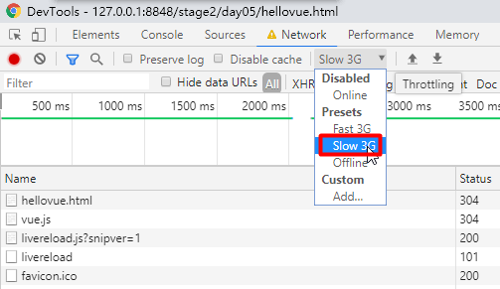

### 闪现 v-cloak.html

遇到插值表达式加载时闪烁对用户不好的现象，那怎么解决呢？

改造如下：

* 在标签中增加指令：v-cloak
* 增加<style>，[v-cloak]属性选择器，设置先不展示display:none;

实现在页面未渲染完成时先隐藏标签，渲染完成后在展示，这样就解决了闪烁问题

<!DOCTYPE html>

<html>

<head>

<meta charset="utf-8">

<title></title>

<script src="js/vue.js"></script>

<style>

[v-cloak]{

display: none;

}

</style>

</head>

<body>

<div id="app" v-cloak>

…

</div>

### 指令 cmd.html

<!DOCTYPE html>

<html>

<head>

<meta charset="utf-8">

<title></title>

<script src="js/vue.js"></script>

</head>

<body>

<div id="app">

<div>展示文字指令：v-text：<span v-text="name"></span></div>

<div>展示HTML内容指令：v-html：<span v-html="note"></span></div>

<hr />

<div>是否展现指令：v-show（伪if，通过样式实现）：

<span v-show="age>=20">年轻人</span>

</div>

<div>判断指令：v-if：

<span v-if="age<=18">年轻人</span>

</div>

<div>判断指令：v-else-if：

<span v-if="salary<=10">老百姓（小于10万）</span>

<span v-else-if="salary<=500">中产（小于500万）</span>

<span v-else="salary>500">富人（大于500万）</span>

</div>

<hr />

<div>循环指令：v-for：

<p><span v-for="o in hobby"> {{ o }} </span></p>

<p><span v-for="(o,i) in hobby"> {{i}}-{{o}} </span></p>

</div>

</div>

</body>

<script>

new Vue({

el: "#app",

data: {

//姓名，年龄，薪水，描述，爱好（数组），女朋友（对象）

name : "tony",

age : 18,

salary : 200,

note : "<span style='color:red'>这是一个帅小伙</span>",

hobby : ["计算机", "爬山", "乒乓球","尿泥飞刀"],

girlFriend : {

name : "安妮",

age : 16,

msg : "如花少女",

}

}

})

</script>

</html>

**Tip: 什么时候用v-if，什么时候用v-show?**

v-show靠页面的样式进行控制，未显示但内容已在页面上，而v-if内容是不在的

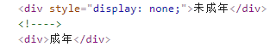

v-if判断是否加载，可以减轻服务器的压力，但在需要时加载有更高的切换开销；v-show调整DOM元素的CSS的dispaly属性，可以使客户端操作更加流畅，但有更高的初始渲染开销。如果需要非常频繁地切换，则使用 v-show 较好；如果在运行时条件很少改变，则使用 v-if 较好。

### 事件 v-on.html

@click为v-on:click的缩写

<!DOCTYPE html>

<html>

<head>

<meta charset="utf-8">

<title></title>

<script src="js/vue.js"></script>

</head>

<body>

<div id="app">

<button onclick="show()">javascript 点我</button>

<button v-on:click="show()">v-on:click 点我</button>

<button @click="show()">@click 点我</button>

</div>

</body>

<script>

function show(){

alert("old show");

}

new Vue({

el: "#app",

data:{

msg : "hello vue"

},

methods:{

show : function(){

alert(this.msg)

}

}

})

</script>

</html>

### 绑定 v-bind.html

当属性的值是变量而不是字符串时，通过v-bind进行标识，vue会自动处理

* 全称 v-bind:href
* 简称： :href 冒号开头就说明后面跟的是变量

<!DOCTYPE html>

<html>

<head>

<meta charset="utf-8">

<title></title>

<script src="../js/vue.js"></script>

</head>

<body>

<div id="app">

<a href="http://act.codeboy.com">java培优</a>

<a v-bind:href="url" target="_blank">{{urlname}}</a>

<a :href="url" target="_blank">{{urlname}}</a>

</div>

</body>

<script>

var vm = new Vue({

el: "#app",

data:{

name: "tony",

url: "http://act.codeboy.com",

urlname: "达内java培优"

}

})

</script>

</html>

### 引用 ref.html

当我们需要获取一个dom元素进行操作的时候可以利用原生js的getElementByXxx方法，在vue中新提供了一种方式：设置ref属性，它可以直接获取这个dom元素，非常简便快捷。

<!DOCTYPE html>

<html>

<head>

<meta charset="utf-8">

<title></title>

<script src="js/vue.js"></script>

</head>

<body>

<div id="app">

</div>

</body>

<script>

var v = new Vue({

el: "#app"

});

</script>

</html>

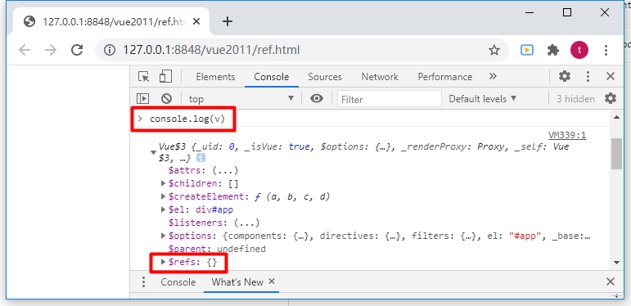

<!DOCTYPE html>

<html>

<head>

<meta charset="utf-8">

<title></title>

<script src="js/vue.js"></script>

</head>

<body>

<div id="app">

<button v-on:click="show">打印日志</button>

<input id="username" ref="username" value="王强" />

<h1 ref="msg">王强同学学的不错</h1>

</div>

</body>

<script>

var vue = new Vue({

el: "#app",

methods:{

show: function(){

console.log(document.getElementById('username').value)

console.log(this.$refs.username.value)

console.log(this.$refs.msg.innerText)

}

}

});

</script>

</html>

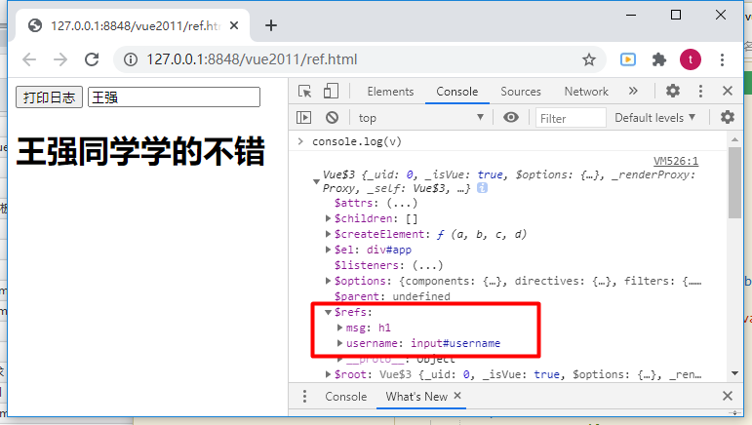

## 高级用法：ajax

### 介绍

Vue中封装了ajax并增强了它，在异步并发处理优于原生ajax。称为：axios（ajax input output system）

### price.json

创建data目录，创建price.json文件，内容如下：

{"p":2499}

### axios.html

引入js支持：从课前资料找axios.min.js文件，复制到js目录下

axios.html：

<!DOCTYPE html>

<html>

<head>

<meta charset="utf-8">

<title></title>

<script src="../js/vue.js"></script>

<script src="../js/axios.min.js"></script>

</head>

<body>

<div id="app">

商品价格：{{info}}

</div>

</body>

<script>

new Vue({

el: "#app",

data(){ //data的ES6函数写法

return {

info : null

}

},

mounted(){

axios.get('../data/price.json')

.then(

//箭头函数，res为返回值，res.data 返回的json数据对象

res => (

this.info = res.data.price

)

)

.catch(function (e){

console.log(e)

})

}

})

</script>

</html>

**Tip：**axios请求头的 Content-Type 默认是 application/json，而postman默认的是 application/x-www-form-urlencoded。

ajax/postman一般采用@RequestParam接收参数：

@ResponseBody

public Result testpost(@RequestParam String username) {}

axiso采用@RequestBody的json方式接收参数

@ResponseBody

public Result testget(@RequestBody Map map) {}

### 常见错误

注意：浏览时必须用服务模式浏览，否则报跨域错误

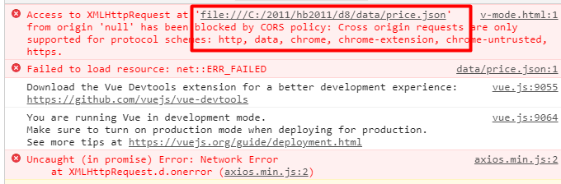

## 构建Vue项目 lifecycle+npm+webpack

### Vue生命周期 lifecycle

使用vue做项目时，我们需要了解vue对象的生命周期和生命周期函数（Vue 实例从创建到销毁的过程），这样才能知道哪些事情应该在哪个函数里做。

如页面创建时，页面加载时，页面更新时，页面销毁时？

在这过程中，我们在每个特定阶段会触发一些方法（这些方法具备一些功能），我们给这些方法起了名字叫做生命周期钩子函数/组件钩子。

生命周期函数：

* vue实例在某一个时间点会自动执行这些函数；
* 生命周期钩子函数不允许写成箭头函数；

可以分为3个阶段，一共8个钩子：初始化阶段（创建前/后, 载入前/后），运行中（更新前/后），销毁（销毁前/销毁后）

细分每个过程：

|  |  |  |
| --- | --- | --- |
| 序号 | 默认值 | 取值范围 |
| 1 | new Vue | 创建vue实例 |
| 2 | init events & lifecycle | 开始初始化 |
| 3 | beforeCreate | 组件刚被创建，组件属于计算之前，如data属性等 |
| 4 | init injections & reactivity | 通过依赖注入导入依赖项 |
| 5 | created | 组件实例创建完成，属性已绑定，此时DOM还未生成 |
| 6 | el 属性 | 检查vue配置，即new Vue()里面的el项是否存在，有就继续检查template项。没有则等到手动绑定调用v.$mount() |
| 7 | template | 检查配置中的template项，如果没有，则被绑定区域的el对象的outHTML（即整个#app DOM ，包括<div id="app">和</div>标签）都作为被填充对象替换掉填充区域 |
| 8 | beforeMount | 模板编译、挂载之前 |
| 9 | create v$el and replace el | 编译、并替换了被绑定元素 |
| 10 | mounted | 编译、挂载 |
| 11 | befor update | 组件更新之前 |
| 12 | updated | 组件更新之后 |
| 13 | destroy | 当v.$destroy()被调用，开始拆卸组件和监听器，生命周期终结 |

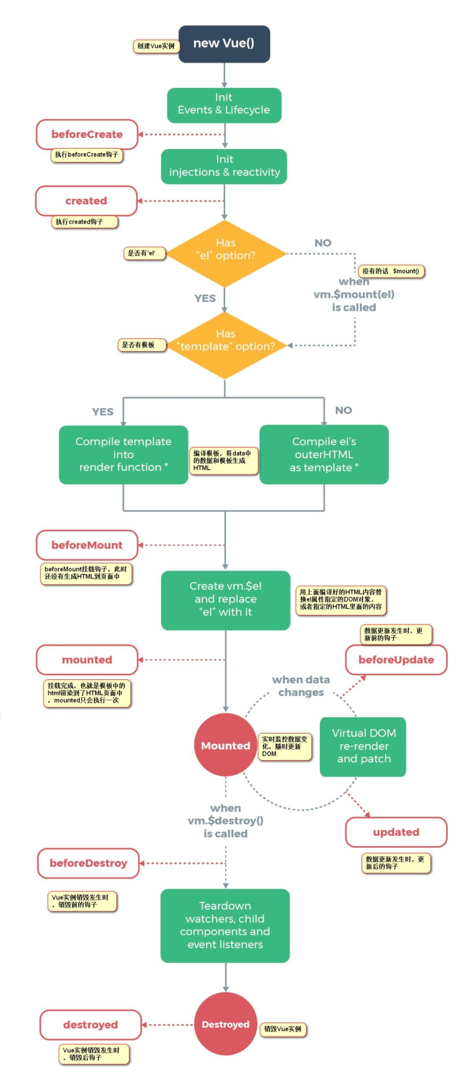

### npm 概念



npm（node package manager）：nodejs的包管理器，用于node插件管理（包括安装、卸载、管理依赖等）

npm 为你和你的团队打开了连接整个 JavaScript 世界的一扇大门。它是世界上最大的软件注册表，每星期大约有 30 亿次的下载量，包含超过 600000 个 包（package） （即，代码模块）。来自各大洲的开源软件开发者使用 npm 互相分享和借鉴。包的结构使您能够轻松跟踪依赖项和版本。

官网：

https://docs.npmjs.com/about-npm 英文官网

https://www.npmjs.cn/ 中文官网

### webpack 概念



Webpack是前端自动化构建工具，它基于nodejs实现，可以帮助我们实现资源的合并、打包、压缩、混淆的诸多功能。可以快速构建一个Vue项目，包括各类文件（assets资源、scripts脚本、images图片、styles样式）。

官网：

https://webpack.js.org/

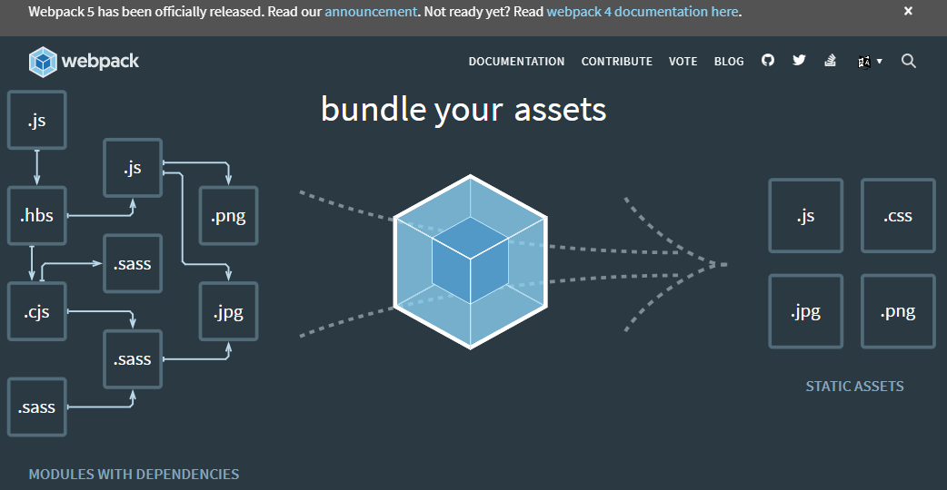

执行：webpack命令，它会自动调用webpack.config.js按配置进行“编译”，类似javac.exe。

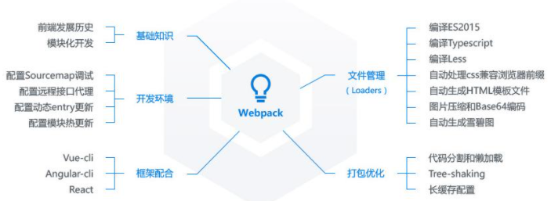

## Vue-cli脚手架

### 验证node.js 安装

dos命令提示符下执行：

node -v # v8.11.3，至少8以上

### npm

npm -v # 5.6.0

npm config get registry # 查看当前配置的镜像源

执行结果：

https://registry.npmjs.org/

或者

https://registry.npm.taobao.org/

### 参数说明

* i 安装指令，全拼： install
* -S 生产环境，全拼： --save
* -D 开发环境，全拼： --save—dev
* -O 可选依赖，全拼： --save—optional
* -E 精确安装指定模块版本，全称：--save—exact
* -g 全局安装，全拼： --global

注意单词的大小写

### cnpm

cnpm是一个完整 npmjs.org 镜像，可以用此代替nodejs.org官方版本，同步频率目前为10分钟一次，以保证尽量与官方服务同步。

**npm切换到淘宝镜像方式：**

npm config set registry https://registry.npm.taobao.org

**直接使用淘宝镜像命令方式：**

npm install -g cnpm --registry=https://registry.npm.taobao.org

cnpm –v #直接支持cnpm命令，和npm一样只是库不同

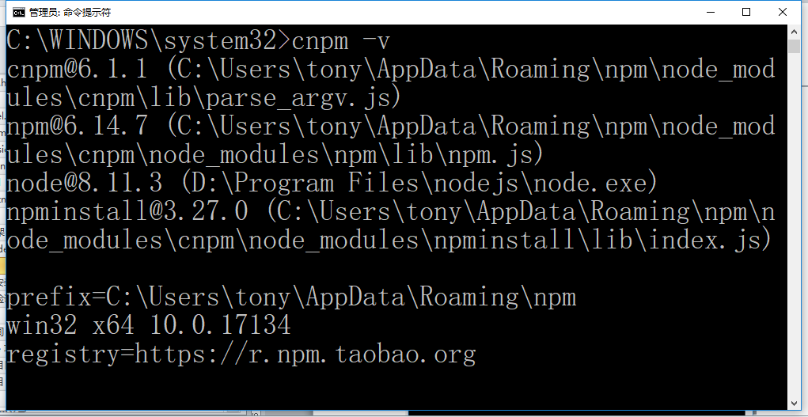

### 脚手架安装

vue-cli 脚手架工具安装与配置（需要几分钟）

npm install vue-cli -g #安装vue-cli脚手架

npm uninstall vue-cli -g #卸载vue-cli脚手架

### 脚手架验证

查看版本：

vue # 展示帮助提示

vue --version # 2.9.6

vue –V

where vue #vue安装在哪里

## 常见错误

### Permission denied

权限不足，windows以管理员身份运行，mac命令前加sudo

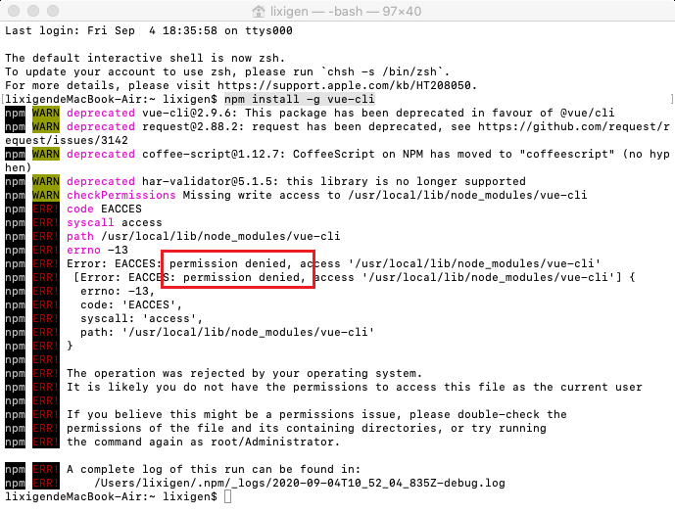

### Unexpected end of JSON input while parsing near

清除缓存，重新安装

npm cache clean --force

npm install

## 创建Vue项目 npm

### 工作空间

进入工作空间目录：D:\java\ws\portal

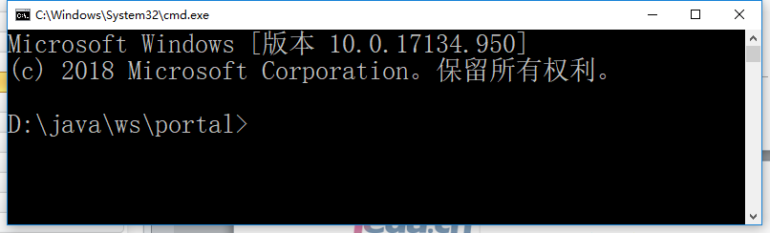

### 生成vue 项目

基于vue.js的官方webpack模板：(乱码无需理会)

vue init webpack jt #此处项目名不能使用大写

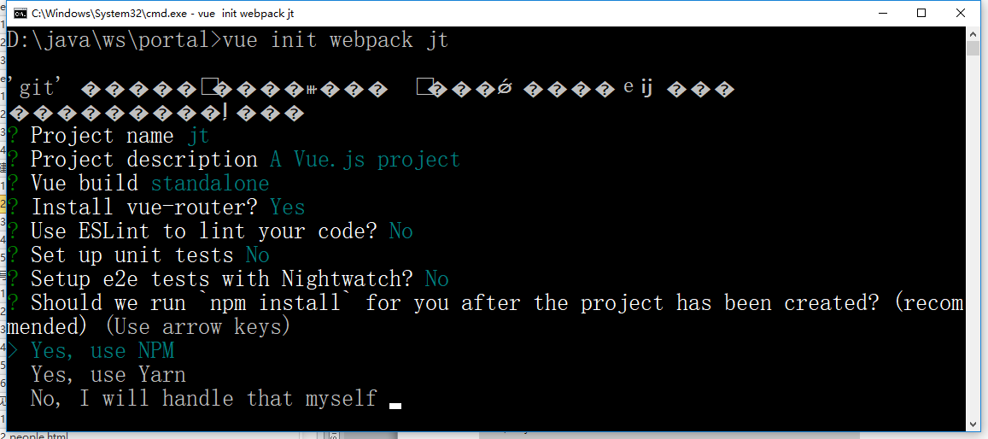

Project Name 项目名称，默认，回车

Project description 默认，回车

Author chenzs 作者

vue build 默认，回车

install vue-router? 是否安装router，输入：y 安装

Use ESLint to lint your code? 规则引擎，过于严苛，输入：n

Setup unit tests? 单元测试，输入：n

Setup e2e tests with Nightwatch(Y/n)? 测试框架Nightwatch，输入：n

Should we run 'npm install' for

you after the project has been created? 默认npm，回车

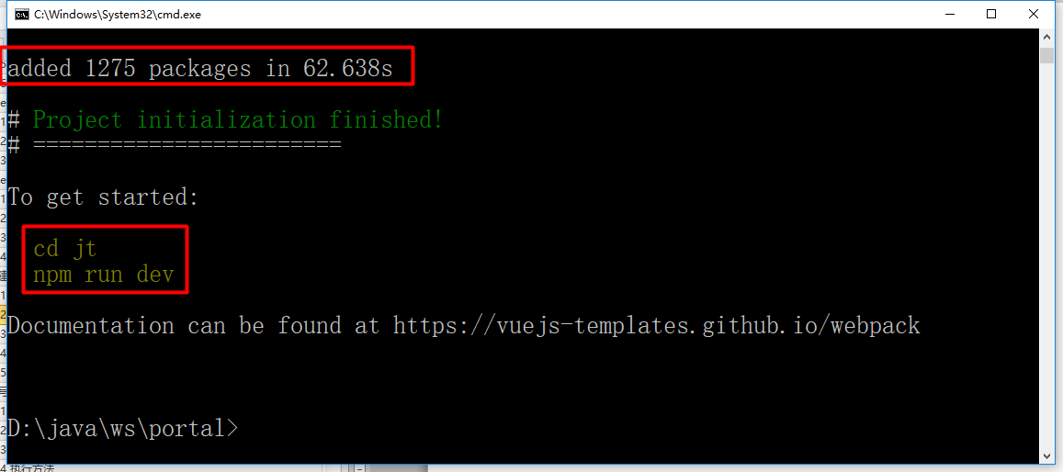

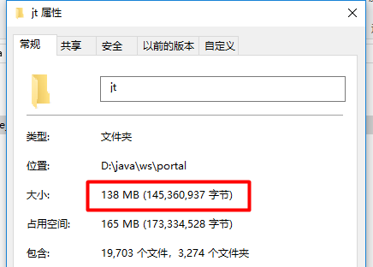

注：

* jt为自定义项目的名称
* 产生项目webpack模板，目录近138m，可见内容多复杂，庞大
* 会自动生成node_modules临时目录，可以删除，每次编译、运行会自动产生

### 进入项目目录

cd jt #进入目录

### 启动项目 & 停止项目

npm run dev #启动服务，ctrl+c 停止

### 访问

Your application is running here: http://localhost:8081 #访问

注意：端口号可能不同，默认为8080，如果发现端口占用npm会自动改变端口号，具体 以当前环境为准。

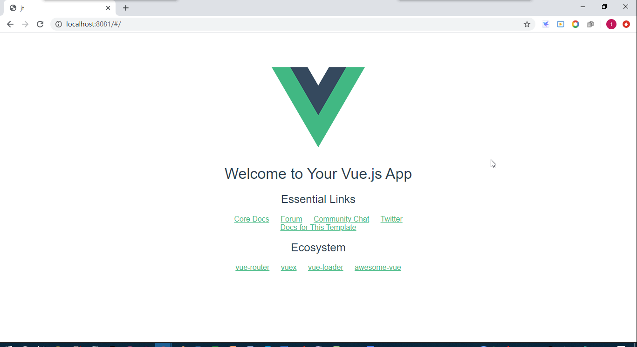

## 管理Vue项目 HBuilderX

### 打开Vue项目

HBuilderX是最新前端开发利器之一，全面支持Vue的开发，具有丰富的提示，使用它打开：D:\java\ws\portal\jt目录（可自行定义自己的目录）

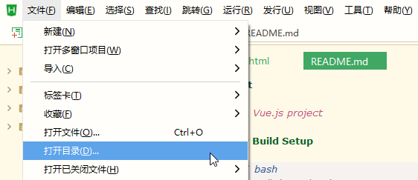

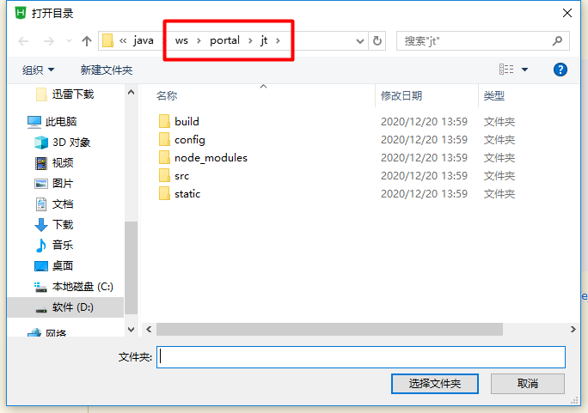

### 项目结构

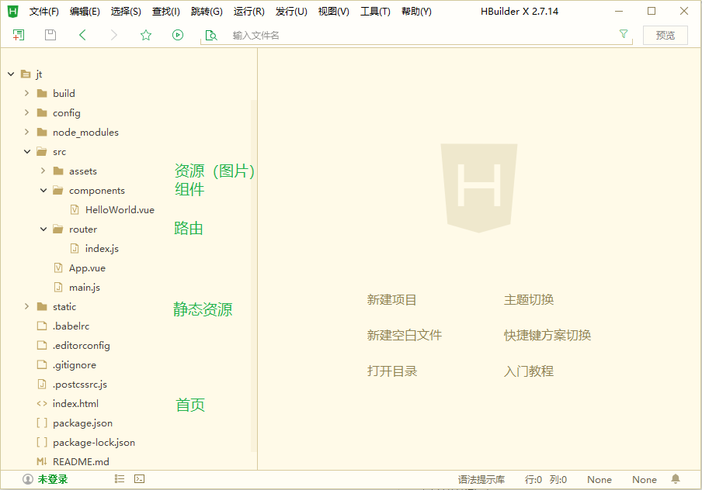

### 目录结构

这个目录结构非常重要，大家要熟记。就如你要生孩子去妇幼保健院，你要游泳去游泳馆。规定好每个目录的作用，方式和位置就约定统一了。有了这套规则，文件就不会乱放，这样找资源时就知道到哪里找，写代码文件时就按功能放到指定的目录中。这种方式已经非常常见，如Maven构建项目目录有强制的约定，如Spring框架中约定大于配置。

* src 目录是一个很大的目录，包罗万象
* components 把项目中所需要的组件都放在此目录下，默认会创建一个HelloWorld.vue，我们可以自己添加，如添加Header.vue
* router 访问的路径，Vue提倡的是SPA（Single Page WebApplication）单页面设计，这是以前旧页面中如果包含其他资源，必然涉及到路径问题。Html没有很好的解决这个问题，而router它是一种解决路径的新发明，很好的解决了多模块页面刷新问题。简而言之就是给组件指明一个路径，我们怎么去访问它。不同组件是依靠配置的路径router来访问的。Router非常强大，老系统是url改变是在服务端进行刷新，而router支持在客户端刷新，就是url变化，页面内容变化，但不请求服务器端，以前的程序是做不到的。此处不好理解，后期专门章节论述，不必心急，先记录下这个特点
* view 就是用户要访问的页面都存放在这个目录下，如Index.vue
* static中保存一些静态的资源，如jquery、css、图片等

### 特殊文件

Vue项目这么多文件，它们什么关系？写代码该从哪里下手呢？

* README.md 说明文件，markdown格式

两个说明网站，可以浏览下：

http://vuejs-templates.github.io/webpack/

http://vuejs.github.io/vue-loader

* package.json 各组件版本，特别启动的参数

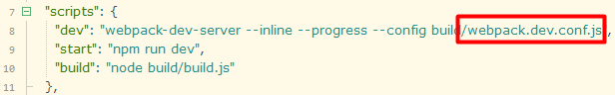

* build/webpack.dev.config.js 核心默认配置文件，启动的配置参数



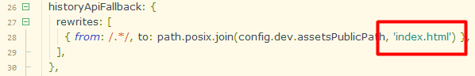

* build/webpack.base.conf.js 基础配置文件

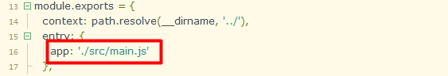

* index.html 首页，Vue是SPA单页面开发，页面入口，定义div#app
* src/main.js 公共的组件就直接配置到这个文件中，私有的就配置到view中

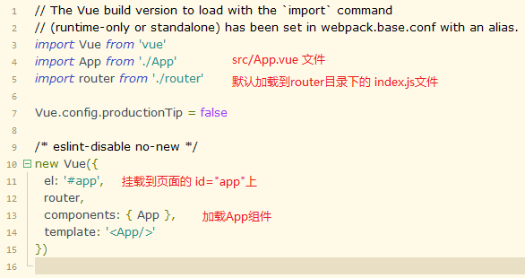

* src/App.vue 根组件

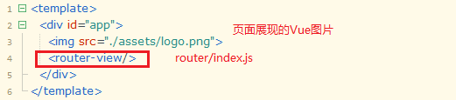

* src/router/index.js 引入子组件HellWorld.vue

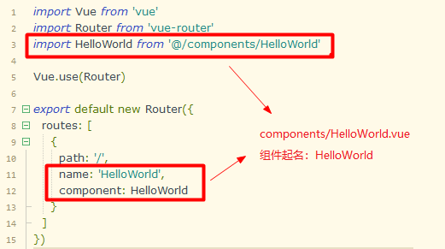

### 调用关系图

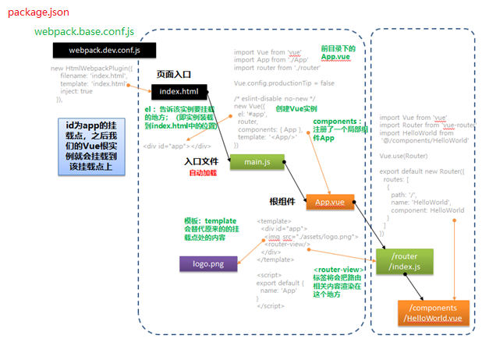

简单来说项目加载的过程是：

index.html->main.js->App.vue->index.js->HelloWorld.vue

可以看到Vue项目是自有一套规则，一套机制的，非常系统化的。有固定的文件，有自定义的文件，各自放在指定的目录下，指定的文件中，指定的地方，最终来实现用户的需求。那在开发之前，你就必须了解这套机制，写代码的时候就规则清晰，如有神助，知道该如果写代码，知道为什么这么写，代码文件该放在哪，它们是谁调用谁，互相怎么调用的了。

**为什么要花这么大篇幅讲这几个文件呢？**

很多同学写代码时，听老师讲没问题，可自己做就乱了方寸，脑袋空白甚至都是浆糊，不知道代码该写在哪里？不知道出错了该如何下手，这是为何呢？老师都教了啊？就是自己没有去把所学的知识系统的、有效的组织起来，内容还只是一个一个点，无法把这些点很好的连接起来形成线，先在形成面，面在形成体。点线面体真正组织起来，才会逐渐清晰代码的整体过程。

那如何做到呢？

思考，但复杂的事务不是马上脑袋就能跟上的，得晕好久呢。那怎么办，真正的绝招，多敲多练，反复练习中慢慢总结出其真正的规律。就像我们打游戏，游戏高手，不是天生，是反复练习，反复失败，失败就是成功之母，这句话是真的。

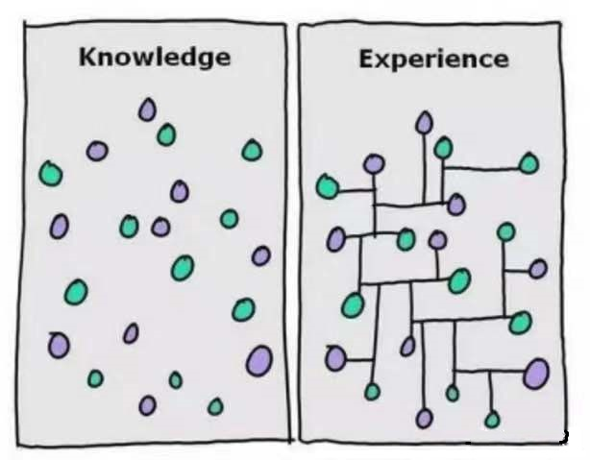

## 改编

### 修改首页 App.vue

改编：

* 改掉logo图片
* 增加act.codeboy.com网址

复制之前我们做的旋转地球图片到资源目录中：assets/earth.png

<template>

<div id="app">

<img src="./assets/earth.png">

<div style="margin: 15px;">

<a href="http://act.codeboy.com" target="_blank">http://act.codeboy.com</a>

</div>

<router-view/>

</div>

</template>

<script>

export default {

name: 'App'

}

</script>

<style>

#app {

font-family: 'Avenir', Helvetica, Arial, sans-serif;

-webkit-font-smoothing: antialiased;

-moz-osx-font-smoothing: grayscale;

text-align: center;

color: #2c3e50;

margin-top: 60px;

}

img{

border-radius: 300px;

}

a{

text-decoration: none;

font-size: 30px;

}

</style>

### 添加按钮 HelloWorld.vue

在首页中添加按钮，修改HelloWorld.vue中的<template>部分，去掉整个<ul>部分，页面显得清爽：

<template>

<div class="hello">

<h1>{{ msg }}</h1>

<button @click="show()">点我有惊喜哦</button>

<!-- 去掉了此处之前的整个ul标签 -->

</div>

</template>

<script>

export default {

name: 'HelloWorld',

data () {

return {

msg: 'Welcome to Your Vue.js App'

}

},

methods: {

show : function(){

this.msg = '惊喜变惊吓哦'

}

}

}

</script>

<!-- Add "scoped" attribute to limit CSS to this component only -->

<style scoped>

h1, h2 {

font-weight: normal;

}

ul {

list-style-type: none;

padding: 0;

}

li {

display: inline-block;

margin: 0 10px;

}

a {

color: #42b983;

}

</style>

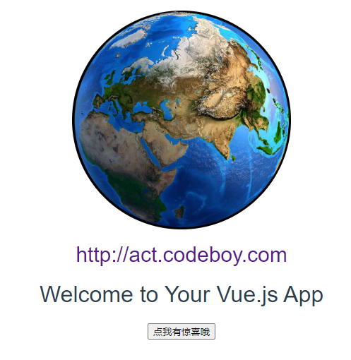

# 第十一天：前端技术：组件化+ elementUI 饿了吗UI+CRUD

## 组件化

### 概念

组件 (Component) 是 Vue.js 最强大的功能之一。在较高层面上，组件是自定义元素，Vue.js 的编译器为它添加特殊功能。可以理解为组件是对HTML元素的扩展。它提供了一种抽象，让我们可以使用独立可复用的小组件来构建大型应用，任意类型的应用界面都可以抽象为一个组件树。

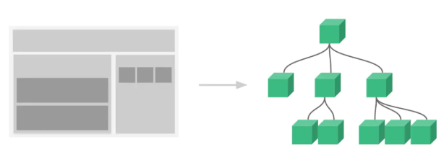

### 饿了吗出品 elementUI

目前市场上火爆的组件产品莫过于饿了吗公司出品的ElementUI，它是一套为开发者、设计师和产品经理准备的基于 Vue 2.0 的桌面端组件库。界面超级优美，浏览器兼容，开发者事半功倍。



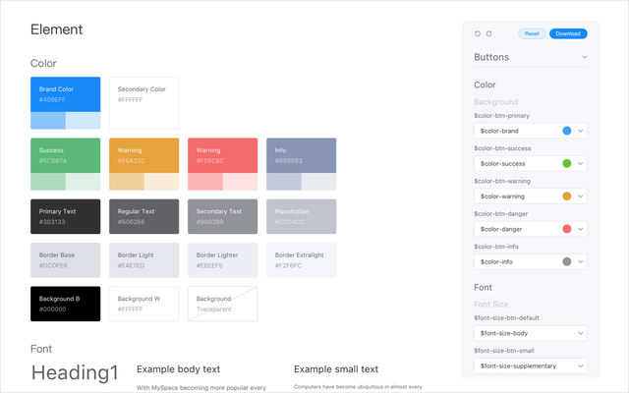

### 官网

https://element.eleme.cn/#/zh-CN #首页

https://element.eleme.cn/#/zh-CN/component/layout #组件页

## 安装组件

### 安装emlement-ui组件

有警告错误，忽略即可

npm i element-ui -D #i代表安装，D代表开发环境

### 复制样式

复制课前资料中的element-ui目录到src目录下：

包含：js脚本、css样式文件、*.ttf、*.woff字体文件

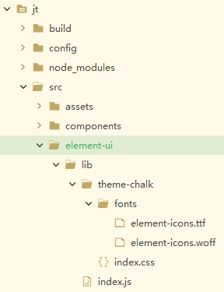

## 基础知识

### 布局容器 container

用于布局的容器组件，方便快速搭建页面的基本结构：

<el-container>：外层容器，当子元素

* <el-header>：顶栏容器
* <el-aside>：侧边栏容器
* <el-main>：主要区域容器
* <el-footer>：底栏容器

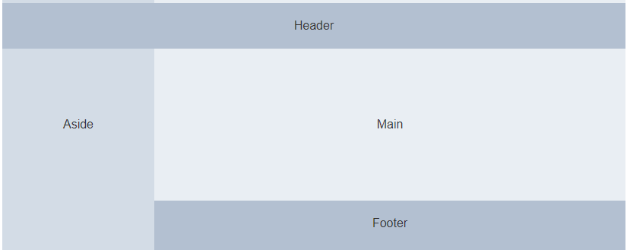

### 图标 icon

https://element.eleme.cn/#/zh-CN/component/icon

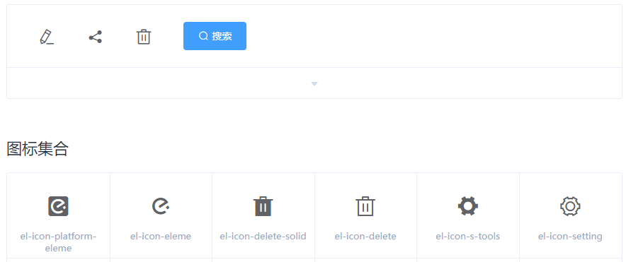

### 按钮 button

https://element.eleme.cn/#/zh-CN/component/button

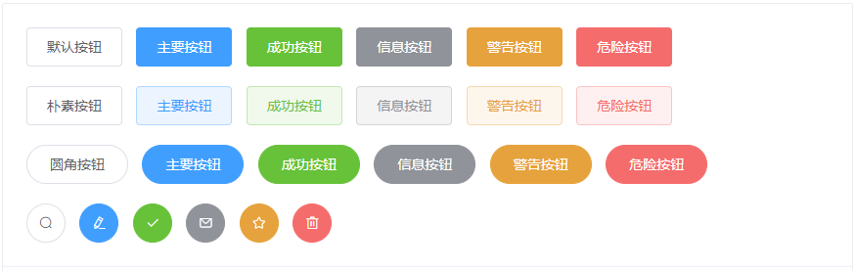

### 表格 table

https://element.eleme.cn/#/zh-CN/component/table

### 当前行 scope

Vue提供了语言编译的能力，提供了变量，这些变量在具体运行时才被指定内容，那开发者如何使用这些变量和html组合呢？就是通过<template slot-scope>。

<template slot-scope="scope"> vue提供的slot-scope槽，scope变量名

scope.row 代表当前行数据

scope.$index 代表当前行的索引值

@click="del(index)" 传递当前行索引值

@click="toupdate(scope.$index,scope.row)" 传递当前行的数据

### 对话框 dialog

https://element.eleme.cn/#/zh-CN/component/dialog

### 输入框 input

https://element.eleme.cn/#/zh-CN/component/input

### 表单 form

https://element.eleme.cn/#/zh-CN/component/form

### 全局变量支撑

data(){

return {

m : { //pojo对象，临时存储数据

id: '',

name: '',

address: ''

},

isupdate: false, //新增和修改标识

index: null, //当前行索引值

dialogVisible: false, //是否展示对话框标识

students //页面数据对象

}

},

## JavaScript API

### splice

这是js中相关数组的最强大一个函数，功能丰富：

在哪个位置（第一个参数）处理几个（第二个参数）

this.students.splice(this.index, 1, this.m) //三个参数

this.students.splice(this.index, 0, this.m) //三个参数

this.students.splice(index, 1) //1为从数组移除，二个参数

### Object.assign

浅拷贝：拷贝对象的属性

//利用ES6 api Object的assign方法，复制空数组实现置空现有model对象

//第一个参数代表新数组，第二个参数代表每个元素为空值

this.m = Object.assign({},{})

不好理解，很少用，会用即可

### copyObject

复制对象，打断Vue的数据绑定：

copyObj(obj){

var newObj = {}

for(var p in obj){

newObj[p] = obj[p]

}

return newObj;

}

## 项目案例

### 界面原型

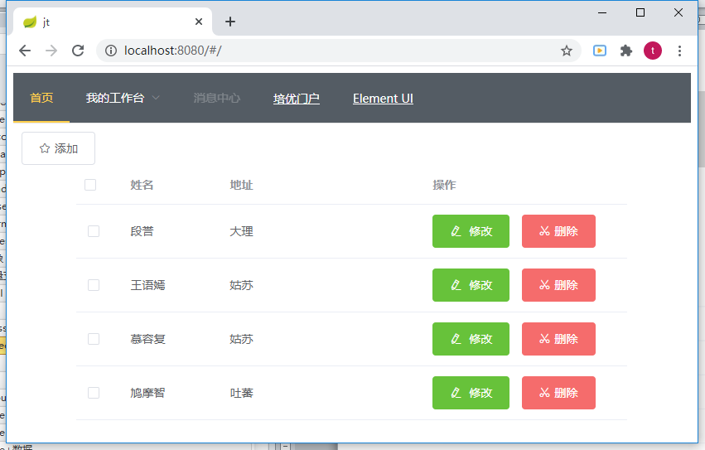

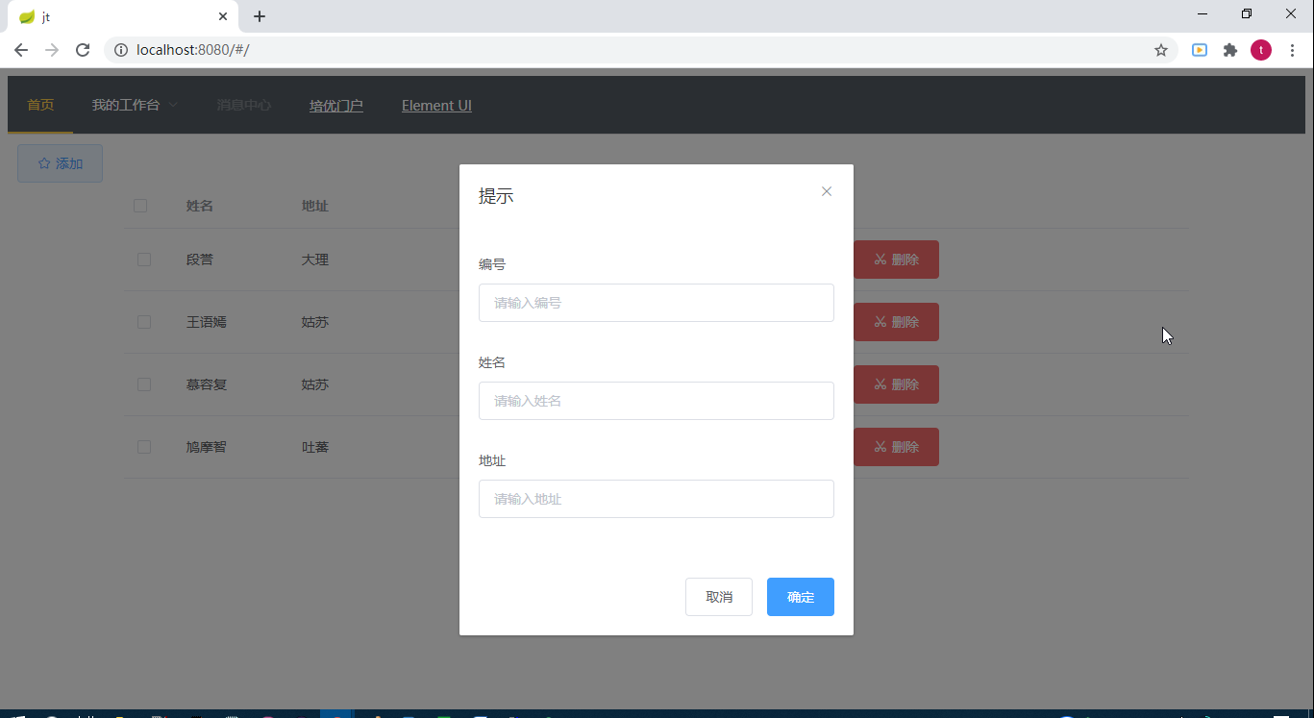

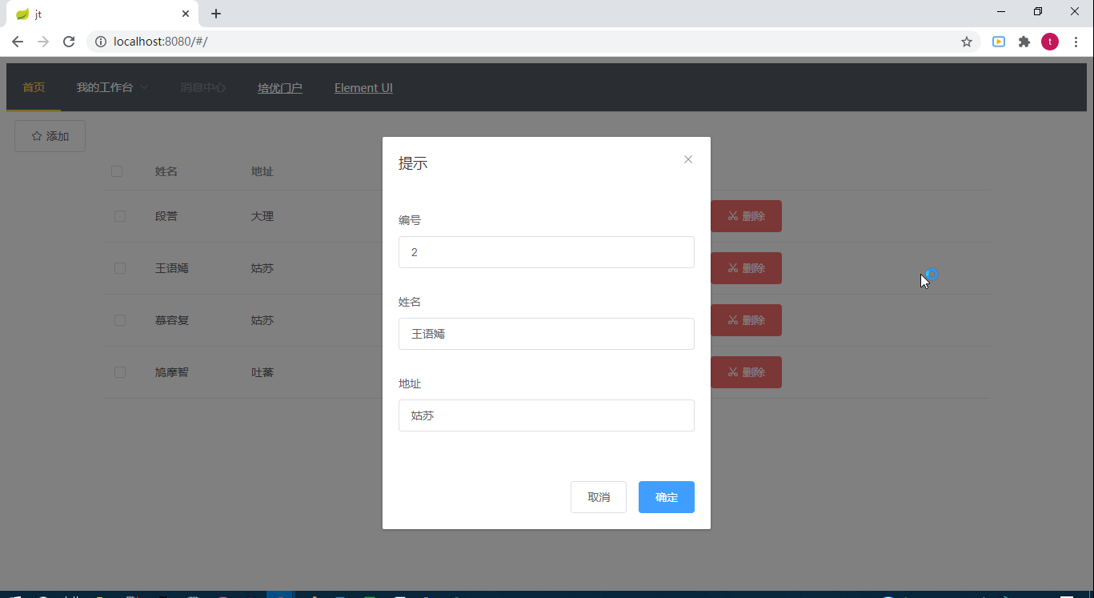

### 项目结构

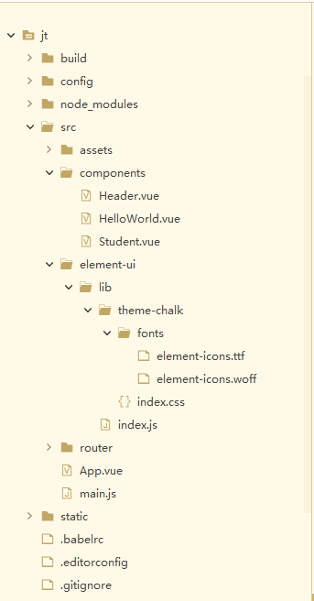

### 完整版 Student.vue

全部代码

<template>

<div id="container">

<el-row>

<el-col :span="20" :offset="0">

<el-button icon="el-icon-star-off" @click="toadd">添加</el-button>

</el-col>

</el-row>

<el-row>

<el-col :span="20" :offset="2">

<el-table :data="students" style="width: 100%;">

<el-table-column type="selection" width="55"></el-table-column>

<el-table-column prop="name" label="姓名" width="120"></el-table-column>

<el-table-column prop="address" label="地址"></el-table-column>

<el-table-column label="操作">

<template slot-scope="scope">

<el-button type="success" icon="el-icon-edit" @click="toupdate(scope.$index, scope.row)">

修改

</el-button>

<el-button type="danger" icon="el-icon-scissors" @click="del(scope.$index)">删除</el-button>

</template>

</el-table-column>

</el-table>

</el-col>

</el-row>

<el-dialog title="提示" :visible.sync="dialogVisible" width="30%">

<span>

<el-form :model="m">

<el-form-item label="编号">

<el-input v-model="m.id" placeholder="请输入编号"></el-input>

</el-form-item>

<el-form-item label="姓名">

<el-input v-model="m.name" placeholder="请输入姓名"></el-input>

</el-form-item>

<el-form-item label="地址">

<el-input v-model="m.address" placeholder="请输入地址"></el-input>

</el-form-item>

</el-form>

</span>

<span slot="footer" class="dialog-footer">

<el-button @click="dialogVisible=false">取消</el-button>

<el-button type="primary" @click="save">确定</el-button>

</span>

</el-dialog>

</div>

</template>

<script>

var students = [

{

id : 1,

name : "段誉",

address : "大理"

},

{

id : 2,

name : "王语嫣",

address : "姑苏"

},

{

id : 3,

name : "慕容复",

address : "姑苏"

},

{

id : 4,

name : "鸠摩智",

address : "吐蕃"

}

]

export default {

name : "Student",

data(){

return {

m : {

id: '',

name: '',

address: ''

},

isupdate: false, //新增和修改标识

index: null,

dialogVisible: false,

students

}

},

methods: {

save(){

//index保存了数组的当前行，如果为null，则在头部进行处理

//0代表新增，1代表修改

if(this.isupdate){

this.students.splice(this.index, 1, this.m) //三个参数

}else{

this.students.splice(this.index, 0, this.m) //三个参数

}

this.dialogVisible = false //关闭对话框

},

del(index){

this.dialogVisible = false

this.students.splice(index, 1) //1为从数组移除，二个参数

},

toadd(){

this.isupdate = false

//利用js api Object的assign方法，复制空数组置空现有model对象

this.m = Object.assign({},{})

this.dialogVisible = true //展现对话框，现有的记录设置为空

},

toupdate(index, row){

this.isupdate = true

this.m = this.copyObj(row) //row被封装了当前行的数据，将其赋值给model对象

this.index = index //index被封装了当前行的索引值，给我们自定义的变量

this.dialogVisible = true //展示对话框，将自动回显要修改行的记录内容

//console.log(this.index)

},

//复制对象操作，

//Vue的数据驱动带来副作用，修改弹出框中的数据，列表页面的数据随之变化，即使取消，也无用，数据已经被改变

//解决办法：创建新对象后，就和旧对象脱离，从而对话框中数据变化，列表页面的数据不会变了

copyObj(obj){

var newObj = {}

for(var p in obj){

newObj[p]=obj[p]

}

return newObj;

}

}

}

</script>

<style>

#container{

padding: 10px;

}

</style>

## 创建Student组件

### Student.vue

<template>

<h1>

&nbsp;&nbsp;<i class="el-icon-platform-eleme"></i>

{{sysname}}

</h1>

</template>

<script>

export default{

data() {

return {

sysname : "学生管理系统"

}

}

}

</script>

<style>

h1{

color: #42B983;

}

</style>

### 修改App.vue

三步搞定：导入、注册、调用组件：

<template>

<div id="app">

<Header></Header>

<Student></Student>

</div>

</template>

<script>

//导入组件必须写路径./不能省略，.vue后缀可有可无

import Header from './components/Header.vue'

import Carousel from './components/Carousel.vue'

import Student from './components/Student.vue'

export default {

components:{

Header, Carousel, Student

}

}

</script>

<style>

</style>

## 案例实现

### 布局 layout + 按钮 button

* el-row栅格行
* el-col栅格列，:span一行多少个栅格 :offset偏移量
* el-button 按钮，type类型，icon图标

<template>

<div id="container">

<el-row style="margin-top: auto;">

<el-col :span="20" :offset="0">

<el-button icon="el-icon-star-off">添加</el-button>

</el-col>

</el-row>

</div>

</template>

### 表格 table

<el-row>

<el-col :span="20" :offset="2">

<el-table :data="students" style="width: 100%;">

<el-table-column type="selection" width="55"></el-table-column>

<el-table-column prop="name" label="姓名" width="120"></el-table-column>

<el-table-column prop="address" label="地址"></el-table-column>

<el-table-column label="操作"></el-table-column>

</el-table>

</el-col>

</el-row>

### 表格 table+操作 button

<el-row>

<el-col :span="20" :offset="2">

<el-table :data="students" style="width: 100%;">

<el-table-column type="selection" width="55"></el-table-column>

<el-table-column prop="name" label="姓名" width="120"></el-table-column>

<el-table-column prop="address" label="地址"></el-table-column>

<el-table-column label="操作">

<el-button type="success" icon="el-icon-edit">修改</el-button>

<el-button type="danger" icon="el-icon-scissors">删除</el-button>

</el-table-column>

</el-table>

</el-col>

</el-row>

### 表格 table+数据

一条数据：

<script>

var students = [

{

id : 1,

name : "段誉",

address : "云南大理"

}

]

export default {

name : "Student",

data(){

return {

students

}

}

}

</script>

多条数据：

<script>

var students = [

{

id : 1,

name : "段誉",

address : "大理"

},

{

id : 2,

name : "王语嫣",

address : "姑苏"

},

{

id : 3,

name : "慕容复",

address : "姑苏"

},

{

id : 4,

name : "鸠摩智",

address : "吐蕃"

}

]

export default {

name : "Student",

data(){

return {

students

}

}

}

</script>

### 对话框 dialog+数据

对话框，在el-table后加对话框dialog代码：

<el-dialog title="提示" :visible.sync="dialogVisible" width="30%">

<span>这是个弹出对话框</span>

<span slot="footer" class="dialog-footer">

<el-button @click="dialogVisible=false">取消</el-button>

<el-button type="primary" @click="dialogVisible=false">确定</el-button>

</span>

</el-dialog>

在数据区创建是否展示的变量 dialogVisible：

export default {

name : "Student",

data(){

return {

dialogVisible: false,

students

}

}

}

### 表单 form

在对话框dialog中增加el-form表单：

<el-dialog title="提示" :visible.sync="dialogVisible" width="30%">

<span>

<el-form>

<el-form-item label="编号">

<el-input></el-input>

</el-form-item>

<el-form-item label="姓名">

<el-input></el-input>

</el-form-item>

<el-form-item label="地址">

<el-input></el-input>

</el-form-item>

</el-form>

</span>

<span slot="footer" class="dialog-footer">

<el-button @click="dialogVisible=false">取消</el-button>

<el-button type="primary" @click="dialogVisible=false">确定</el-button>

</span>

</el-dialog>

### 表单 form+数据

表单进行数据绑定，配置模型：model，实例名称为m：

<el-dialog title="提示" :visible.sync="dialogVisible" width="30%">

<span>

<el-form :model="m">

<el-form-item label="编号">

<el-input v-model="m.id" placeholder="请输入编号"></el-input>

</el-form-item>

<el-form-item label="姓名">

<el-input v-model="m.name" placeholder="请输入姓名"></el-input>

</el-form-item>

<el-form-item label="地址">

<el-input v-model="m.address" placeholder="请输入地址"></el-input>

</el-form-item>

</el-form>

</span>

<span slot="footer" class="dialog-footer">

<el-button @click="dialogVisible=false">取消</el-button>

<el-button type="primary" @click="dialogVisible=false">确定</el-button>

</span>

</el-dialog>

数据绑定：

export default {

name : "Student",

data(){

return {

m : {

id: '',

name: '',

**address: ''**

**},**

**dialogVisible: false,**

**students**

**}**

}

}

### 转向新增页面 toadd

data中新增标识：isupdate习惯上新增修改是复用一个对话框，其区别是新增时文本框都是空的，修改时文本框中是要修改记录的原始值。

isupdate: false, //新增和修改标识。

事件

toadd(){

this.isupdate = false

//利用js api Object的assign方法，复制空数组置空现有model对象

this.m = Object.assign({},{})

this.dialogVisible = true //展现对话框，现有的记录设置为空

},

修改“添加”按钮事件：

<el-button icon="el-icon-star-off" @click="toadd">添加</el-button>

### 保存数据 add save

根据变量标识isupdate进行判断 isupdate=false 则新增保存

save(){

//index保存了数组的当前行，如果为null，则在头部进行处理

//0代表新增，1代表修改

if(this.isupdate){

this.students.splice(this.index, 1, this.m) //三个参数

}else{

this.students.splice(this.index, 0, this.m) //三个参数

}

this.dialogVisible = false //关闭对话框

},

对话框确定按钮修改事件，调用save方法：

<el-button type="primary" @click="save">确定</el-button>

### 转向修改页面 toupdate

toupdate(index, row){

this.isupdate = true

this.m = this.copyObj(row) //row被封装了当前行的数据，将其赋值给model对象

this.index = index //index被封装了当前行的索引值，给我们自定义的变量

this.dialogVisible = true //展示对话框，将自动回显要修改行的记录内容

//console.log(this.index)

},

### 修改数据 update save

根据变量标识isupdate进行判断 isupdate=true 则新增保存

save(){

//index保存了数组的当前行，如果为null，则在头部进行处理

//0代表新增，1代表修改

if(this.isupdate){

this.students.splice(this.index, 1, this.m) //三个参数

}else{

this.students.splice(this.index, 0, this.m) //三个参数

}

this.dialogVisible = false //关闭对话框

},

习惯新增和修改复用一个函数方法，来自hibernate框架的习惯

### 删除数据 del

按钮单击事件调用del方法，将当前行索引值传过去

<el-table-column label="操作">

<template slot-scope="scope">

<el-button type="success" icon="el-icon-edit" @click="toupdate(scope.$index, scope.row)">

修改

</el-button>

<el-button type="danger" icon="el-icon-scissors" @click="del(scope.$index)">删除</el-button>

</template>

</el-table-column>

methods中增加del方法

del(index){

this.dialogVisible = false

this.students.splice(index, 1) //1为从数组移除，二个参数

},

### 文本域 textarea 字体未修饰

注意：修改<style scoped>为<style>才会生效。scoped 属性是一个布尔属性。如果使用该属性，则样式仅仅应用到 style 元素的父元素及其子元素，我们需要它全局修饰所有。

<style>

textarea {

font-family: "微软雅黑";

}

</style>

## 图书管理系统

### 界面原型

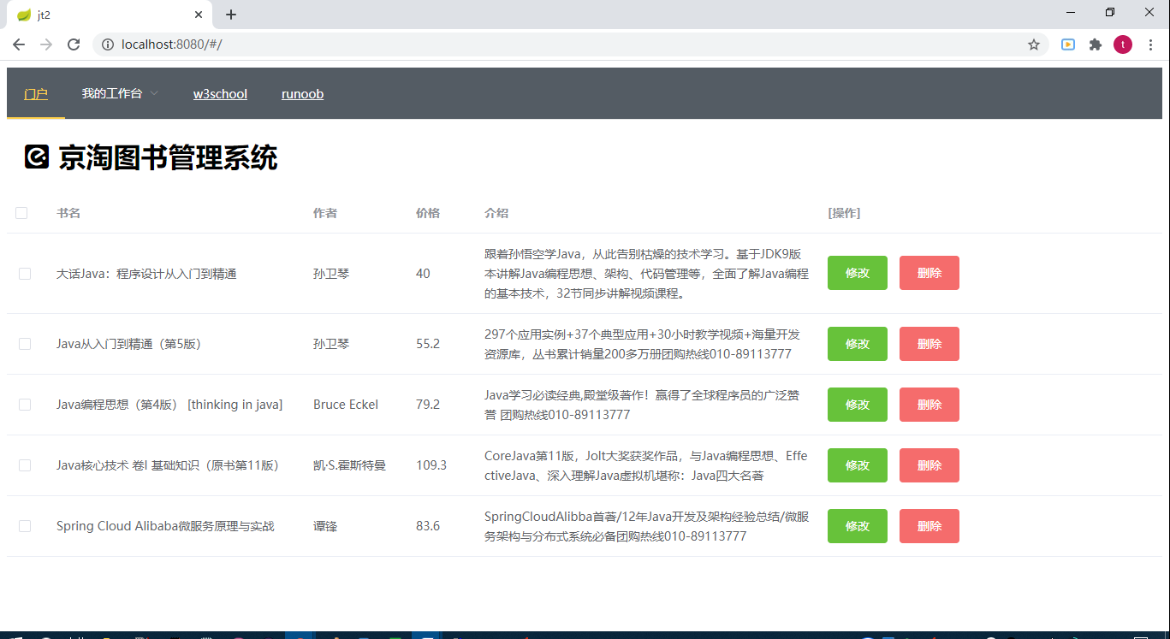

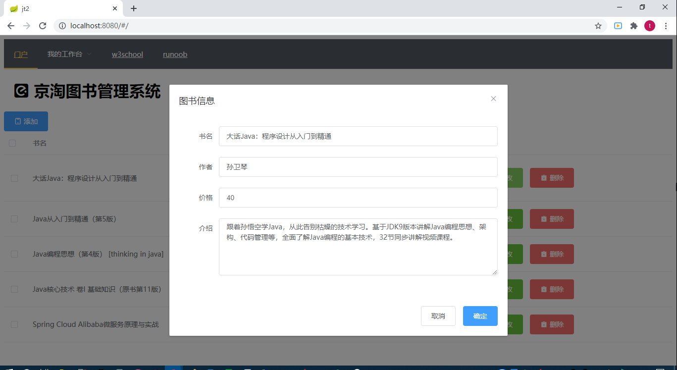

### Book.vue

<template>

<div>

<h1>

&nbsp;&nbsp;<i class="el-icon-platform-eleme"></i>

{{sysname}}

</h1>

<el-row>

<el-button type="primary" icon="el-icon-mobile" @click="toadd">添加</el-button>

</el-row>

<el-row>

<el-table :data="list">

<el-table-column type="selection"></el-table-column>

<el-table-column label="书名" prop="name" width="300"></el-table-column>

<el-table-column label="作者" prop="author" width="120"></el-table-column>

<el-table-column label="价格" prop="price" width="80"></el-table-column>

<el-table-column label="介绍" prop="intro"></el-table-column>

<el-table-column label="[操作]">

<template slot-scope="scope">

<el-button type="success" icon="el-icon-s-order" @click="toupdate(scope.$index, scope.row)">修改</el-button>

<el-button type="danger" icon="el-icon-s-release" @click="del(scope.$index)">删除</el-button>

</template>

</el-table-column>

</el-table>

</el-row>

<el-dialog title="图书信息" :visible.sync="dialogVisible" width="50%">

<span>

<el-form :model="m" label-width="80px">

<el-form-item label="书名">

<el-input v-model="m.name"></el-input>

</el-form-item>

<el-form-item label="作者">

<el-input v-model="m.author"></el-input>

</el-form-item>

<el-form-item label="价格">

<el-input v-model="m.price"></el-input>

</el-form-item>

<el-form-item label="介绍">

<el-input type="textarea" v-model="m.intro"></el-input>

</el-form-item>

</el-form>

</span>

<span slot="footer" class="dialog-footer">

<el-button @click="dialogVisible=false">取消</el-button>

<el-button type="primary" @click="save">确定</el-button>

</span>

</el-dialog>

</div>

</template>

<script>

export default{

data(){

return{

sysname: "京淘图书管理系统",

index: null,

isupdate: false,

dialogVisible: false,

m:{

name:'',

author:'',

price:'',

intro:''

},

list: [

{

name: "大话Java：程序设计从入门到精通",

author: "孙卫琴",

price: 40.0,

intro: "跟着孙悟空学Java，从此告别枯燥的技术学习。基于JDK9版本讲解Java编程思想、架构、代码管理等，全面了解Java编程的基本技术，32节同步讲解视频课程。"

},

{

name: "Java从入门到精通（第5版）",

author: "孙卫琴",

price: 55.20,

intro: "297个应用实例+37个典型应用+30小时教学视频+海量开发资源库，丛书累计销量200多万册团购热线010-89113777"

},

{

name: "Java编程思想（第4版） [thinking in java]",

author: "Bruce Eckel",

price: 79.20,

intro: "Java学习必读经典,殿堂级著作！赢得了全球程序员的广泛赞誉 团购热线010-89113777"

},

{

name: "Java核心技术 卷I 基础知识（原书第11版）",

author: "凯·S.霍斯特曼",

price: 109.30,

intro: "CoreJava第11版，Jolt大奖获奖作品，与Java编程思想、EffectiveJava、深入理解Java虚拟机堪称：Java四大名著"

},

{

name: "Spring Cloud Alibaba微服务原理与实战",

author: "谭锋",

price: 83.60,

intro: "SpringCloudAlibba首著/12年Java开发及架构经验总结/微服务架构与分布式系统必备团购热线010-89113777"

},

]

}

},

methods:{

toadd(){

this.isupdate = false

this.dialogVisible = true

this.m = Object.assign({},{})

},

toupdate(index, row){

this.isupdate = true

this.m = this.copyObj(row)

this.index = index

this.dialogVisible = true

},

save(){

if(this.isupdate){

this.list.splice(this.index, 1, this.m)

}else{

this.list.splice(this.index, 0, this.m)

}

this.dialogVisible = false

},

del(index){

this.list.splice(this.index, 1)

},

copyObj(obj){

var newObj = {}

for(var p in obj){

newObj[p] = obj[p]

}

return newObj

}

}

}

</script>

<style>

textarea {

font-family: "微软雅黑";

}

</style>

### 修改App.vue

三步搞定：导入、注册、调用组件：

<template>

<div id="app">

<Header></Header>

<Book></Book>

</div>

</template>

<script>

//导入组件必须写路径./不能省略，.vue后缀可有可无

import Header from './components/Header.vue'

import Carousel from './components/Carousel.vue'

import Student from './components/Student.vue'

import Book from './components/Book.vue'

export default {

components:{

Header, Carousel, Student, Book

}

}

</script>

<style>

</style>